Contraloría General de la República 13102

ESTADO DE NOTAS CONTABLES FEBRERO 2026

FEBRERO, 2026

TABLA DE CONTENIDO

NOTAS A LOS ESTADOS FINANCIEROS 6
DECLARACIÓN DE CUMPLIMIENTO 7
NOTA N° 1 7
Identificación de la entidad 7
Preparación de los estados financieros 9
Políticas contables significativas generales y particulares 10
Cuadro Resumen- Aplicación NICSP 16
Bases de Reconocimiento y Medición 17
REVELACIÓN NORMAS INTERNACIONALES DEL SECTOR PUBLICO 18
NOTA N° 2 18
NOTAS A LAS PARTIDAS DE LOS ESTADOS FINANCIEROS 35
NOTAS ESTADO DE SITUACION FINANCIERA 35
  - ACTIVO 35
  - ACTIVO CORRIENTE 35
NOTA N° 3 35
NOTA N° 4 37
NOTA N° 5 37
NOTA N° 6 39
NOTA N° 7 41
  - ACTIVO NO CORRIENTE 42
NOTA N° 8 42
NOTA N° 9 43
NOTA N° 10 44
NOTA N° 11 44
NOTA N° 12 45
NOTA N° 13 45
- PASIVO 46
  - PASIVO CORRIENTE 46
NOTA N° 14 46
NOTA N° 15 48
NOTA N° 16 48
NOTA N° 17 51
NOTA N° 18 52
  - PASIVO NO CORRIENTE 52
NOTA N° 19 52
NOTA N° 20 53
NOTA N° 21 53
NOTA N° 22 54
NOTA N° 23 55
- PATRIMONIO 55
  - PATRIMONIO PUBLICO 55
NOTA N° 24 55
NOTA N° 25 56
NOTA N° 26 56
NOTA N° 27 57
NOTA N° 28 57
NOTA N° 29 58
NOTA N° 30 58
NOTAS EXPLICATIVAS AL ESTADO DE RENDIMIENTO FINANCIERO 59
- INGRESOS 59
  - IMPUESTOS 59
NOTA N° 31 59
NOTA N° 32 60
NOTA N° 33 60
NOTA N° 34 61
NOTA N° 35 62
NOTA N° 36 62
NOTA N° 37 63
  - MULTAS, SANCIONES, REMATES Y CONFISCACIONES DE ORIGEN NO TRIBUTARIO 63
NOTA N° 38 63
NOTA N° 39 64
NOTA N° 40 65
  - INGRESOS Y RESULTADOS POSITIVOS POR VENTAS 65
NOTA N° 41 65
NOTA N° 42 66
NOTA N° 43 67
NOTA N° 44 67
NOTA N° 45 68
NOTA N° 46 68
  - INGRESOS DE LA PROPIEDAD 69
NOTA N° 47 69
NOTA N° 48 69
NOTA N° 49 71
  - TRANSFERENCIAS 72
NOTA N° 50 72
NOTA N° 51 73
4.9 OTROS INGRESOS 74
NOTA N° 52 74
NOTA N° 53 75
NOTA N° 54 75
NOTA N° 55 76
NOTA N° 56 77
NOTA N° 57 77
NOTA N° 58 78
- GASTOS 79
  - GASTOS DE FUNCIONAMIENTO 79
NOTA N° 59 79
NOTA N° 60 83
NOTA N° 61 84
NOTA N° 62 86
NOTA N° 63 87
NOTA N° 64 88
NOTA N° 65 88
NOTA N° 66 89
  - GASTOS FINANCIEROS 89
NOTA N° 67 89
NOTA N° 68 90
  - GASTOS Y RESULTADOS NEGATIVOS POR VENTAS 90
NOTA N° 69 90
NOTA N° 70 91
NOTA N° 71 91
  - TRANSFERENCIAS 92
NOTA N° 72 92
NOTA N° 73 93
5.9 OTROS GASTOS 94
NOTA N° 74 94
NOTA N° 75 94
NOTA N° 76 95
NOTAS ESTADO DE FLUJO DE EFECTIVO 96
FLUJOS DE EFECTIVO DE LAS ACTIVIDADES DE OPERACIÓN 96
NOTA N° 77 96
NOTA N° 78 96
FLUJOS DE EFECTIVO DE LAS ACTIVIDADES DE INVERSIÓN 97
NOTA N° 79 97
NOTA N° 80 97
FLUJOS DE EFECTIVO DE LAS ACTIVIDADES DE FINANCIACIÓN 98
NOTA N° 81 98
NOTA N° 82 98
NOTA N° 83 99
NOTAS DEL ESTADO DE CAMBIOS EN EL PATRIMONIO NETO 101
NOTA N° 84 101
- PATRIMONIO 101
  - PATRIMONIO PUBLICO 101
NOTA N° 85 103
NOTA N° 86 103
NOTA N° 87 104
NOTA N° 88 104
NOTA N° 89 105
  - INTERESES MINORITARIOS 105
NOTA N° 90 106
NOTAS DEL ESTADO DE SITUACIÓN Y EVOLUCIÓN DE BIENES 106
NOTA N° 91 106
NOTA N° 92 119
NICSP 24 PRESENTACION DE INFORMACION DEL PRESUPUESTO EN LOS ESTADOS FINANCIEROS 122
NOTA N° 93 122
NICSP 28-29-30 INSTRUMENTOS FINANCIEROS (PRESENTACION, RECONOCIMIENTO Y MEDICION, REVELACION) 132
NOTA N° 94 132
NICSP 33 - ADOPCIÓN POR PRIMERA VEZ DE LAS NICSP DE BASE DE ACUMULACIÓN (O DEVENGO)
. 135
NOTA N° 95 135
NOTAS INFORME ESTADO POR SEGMENTOS 135
NOTA N° 96 135
NOTAS CONTABLES PARTICULARES 136
Entrega de Información 137
ANEXOS 138
ANEXOS 1 138

NOTAS A LOS ESTADOS FINANCIEROS
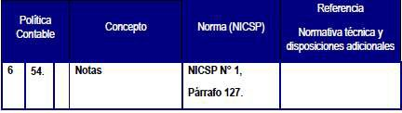

Deben contener información adicional en los estados principales y complementarios. Éstas proporcionan descripciones narrativas o desagregaciones de partidas reveladas en dichos estados y contienen información sobre las que no cumplen las condiciones para ser reconocidas en los estados. La estructura de las notas deberá:
    - presentar información acerca de las bases para la preparación de los EEFF y sobre las políticas contables específicas utilizadas
    - revelar la información requerida por las NICSP que no se presenta en los estados principales y complementarios de los EEFF; y
    - suministrar la información adicional que, no presentándose en los estados principales y complementarios de los EEFF, sea relevante para la comprensión de alguno de ellos.
DECLARACIÓN DE CUMPLIMIENTO

En caso de que el Ente cumpla con lo establecido en la Resolución DCN-0003-2022 conforme a los plazos y ya esté en aplicación de las NICSP y las Políticas Contables Generales, debe llenar y presentar los datos de la siguiente afirmación:
Indicar SI o NO de acuerdo a las condiciones de la entidad:

APLICACIÓN | SI

La Contraloría General de la República, cédula jurídica 2-200-042154-08 y cuyo Representante Legal es Licda. Marta Acosta Zúñiga, portadora de la cedula de identidad 6-0146-0579, afirmó explícita e incondicionalmente el cumplimiento de las NICSP y de las Políticas Contables Generales, en el tratamiento contable que utiliza esta entidad.

En caso de que la entidad no se encuentre aplicando todos los requerimientos de las NICSP indicar las brechas pendientes de acuerdo con la NICSP 33 (párrafo 137) en la NOTA N° 95.

NOTA N° 1

Se debe revelar lo siguiente:

Identificación de la entidad
- Nombre de la institución

Revelación: La Contraloría General de la República es un órgano constitucional fundamental del Estado, que se constituye como Auxiliar de la Asamblea Legislativa en el control superior de la Hacienda Pública y rector del sistema de fiscalización contemplado en la Ley Orgánica.

- Naturaleza de sus operaciones y principales actividades.

Revelación:
Como entidad encargada de la vigilancia superior de la Hacienda Pública, la Contraloría tendrá el derecho de intervenir como contralor en las oficinas de la Administración Pública y de las Instituciones y corporaciones autónomas que en alguna forma manejen o administren bienes públicos, nacionales o municipales, o de las referidas instituciones o corporaciones, o que tengan a su cargo la ejecución directa o indirecta de las leyes relacionadas con esos bienes.

Principales actividades:
Vigilar el estricto cumplimiento de las disposiciones constitucionales y legales relativas a las finanzas públicas, especialmente las concernientes al presupuesto y al tesoro de la nación; asesorar a la Asamblea Legislativa cuando ésta lo solicite en materias relativas a la Hacienda Pública; fiscalizar la ejecución y liquidación de los presupuestos de la República y ejercer el control previo de los egresos fiscales; realizar el control jurídico – contable, financiero y económico de los gastos públicos; refrendar las obligaciones del Estado; revisar y ajustar el cálculo de los ingresos de los presupuestos extraordinarios y de los proyectos de ley que contengan creación de impuestos o egresos no previstos Domicilio y forma legal de la entidad, y jurisdicción en que opera: Descripción de la naturaleza de las operaciones de la entidad, y principales actividades: en los presupuestos aprobados; dirimir, en última instancia, los conflictos financieros y administrativos suscitados entre las instituciones y funcionarios públicos, que surgieren de la aplicación de las leyes que regulan la Hacienda Pública

- Responsabilidad por la emisión de los Estados Financieros
Revelación:
Los Estados Financieros han sido preparados según las bases de medición contenidas en las NICSP (2018) para cada saldo de cuenta. Las principales bases están determinadas en las Políticas Contables Generales emitidas por la Contabilidad Nacional versión (2021) y la emisión de la Metodología de Implementación de NICSP la versión del 2021 y en cuanto al Plan General de Cuentas y el Manual Funcional de Cuentas Contable para el Sector Público.

- Legislación que rige las operaciones de la entidad
Revelación:
En el Título XIII, Capítulo II de la Constitución Política, se establece que la Contraloría General de la República es una Institución Auxiliar de la Asamblea Legislativa en la vigilancia de la Hacienda Pública, con absoluta independencia funcional y administrativa en el desempeño de sus labores.

Preparación de los estados financieros
- Marco normativo utilizado (NICSP).
Revelación:
Los Estados Financieros han sido preparados de acuerdo con las Normas Internacionales de Contabilidad para el Sector Público (NICSP), emitidas por el Consejo de Normas Internacionales de Contabilidad para el Sector Público (IPSASB), versión 2018. además de las Políticas Contables Generales emitidas por la Contabilidad Nacional versión (2021) y la emisión de la Metodología de Implementación de NICSP la versión del 2021, considerando también el Plan General de Cuentas y el Manual Funcional de Cuentas Contable para el Sector Público.

- Moneda funcional y de presentación. Política Contable 1.31 versión 2021
  - De acuerdo con la NICSP 4- Efectos de variaciones en las tasas de cambio de moneda extranjera, indicar si esta norma afecta SI o NO a la institución (revelar en el Estado de Rendimiento Financiero el resultado positivo o negativo por diferencial cambiario)

Revelación:
Sí, la institución realiza transacciones en moneda extranjera, lo cual genera variaciones que afectan los resultados del periodo.
Para el registro de estas operaciones, se aplica la NICSP 4.
Según la política contable interna 6.46 Variaciones en la tasa de cambio, una transacción por la compra de bienes o servicios pactada en moneda extranjera se registra en el momento de su reconocimiento inicial, utilizando el Colón Costarricense, aplicando al importe en moneda extranjera el tipo de cambio de venta existente entre el Colón Costarricense y la moneda extranjera emitido por el Banco Central de Costa Rica a la fecha en que la documentación es recibida en la Contraloría General.

Cabe destacar que la normativa contable vigente en materia de moneda funcional es de plena aplicación para esta institución, asegurando la razonabilidad y transparencia en el registro de sus operaciones.

- Período contable que abarcan los EEFF.
Revelación: Los presentes estados financieros comprenden el período económico del 01 de enero de 2026 al 28 febrero de 2026.

Políticas contables significativas generales y particulares
- Reconocimiento de ingresos y gastos.
Revelación:
Los ingresos corrientes y de capital que obtiene la Institución para financiar sus gastos están establecidos en el Presupuesto Nacional y no implican contraprestación de bienes o servicios. Estos ingresos no los recibe en sus cuentas corrientes, ya que, según la normativa vigente relacionada con la Caja Única del Estado, todo pago con cargo al presupuesto se realiza a través de la Tesorería Nacional.
Estos ingresos se reconocen en el momento en que la Contraloría incurre en los gastos autorizados en el presupuesto institucional, generándose cuentas por cobrar a la Tesorería Nacional derivadas del sistema de pago indicado.

- Cuentas por cobrar y cuentas por pagar.
Revelación:
No se tramitan confirmaciones de saldos para las cuentas por cobrar, cuentas por pagar y retenciones por pagar al Ministerio de Hacienda por cuanto el origen de dichas cuentas corresponde a transacciones de orden interno, las cuales son poco probable que la Tesorería Nacional pueda confirmar ya que estas no se originan en documentos de dicha entidad. Según criterio de la Contabilidad Nacional (Oficio MH-DGCN-DIR-OF-0977-2024), con la Caja Costarricense de Seguro Social no se confirman saldos por tratarse de cargas sociales y no deben considerarse cuentas recíprocas.

Del registro de la amortización del servicio de la deuda pública. No se incluyen amortizaciones del Servicio a la Deuda Pública, por cuanto la Contraloría General no realiza pagos por ese concepto.

- Políticas de consolidación (si aplica).
Revelación: No aplica.

- Políticas de conversión de moneda extranjera.
Revelación:
Los Estados Financieros se presentan en colones costarricenses (₡), moneda funcional definida para esta entidad. El registro y tratamiento de las transacciones en moneda extranjera se realiza conforme a la Política Contable Interna 6.46 "Variaciones en la tasa de cambio" y en estricto cumplimiento con la NICSP No. 4, párrafo 26.

- Arrendamientos (si corresponde).
Revelación:
Se incorporó una política particular sobre arrendamientos ante la posibilidad de la CGR de entablar un contrato de arrendamiento; sin embargo, actualmente no posee, de manera que esta nueva política no se ve reflejada en los EEFF.

- Valoración y depreciación de activos no corrientes.
Revelación:
El método de depreciación utilizado es el de línea recta y a partir del 2007 los plazos de depreciación corresponden a los indicados en la Directriz CN-001-2009 emitida por Contabilidad Nacional el 23 de noviembre de 2009.
Los terrenos, las piezas y obras de colección no se deprecian.

- Tratamiento de inventarios.
Revelación:
El inventario corresponde al valor de la existencia física de los materiales y suministros que se mantienen en el Almacén. Los suministros se registran de acuerdo con su precio de adquisición.
El inventario se valora mediante el método PEPS (primero en entrar, primero en salir).

- Provisiones, pasivos y activos contingentes.
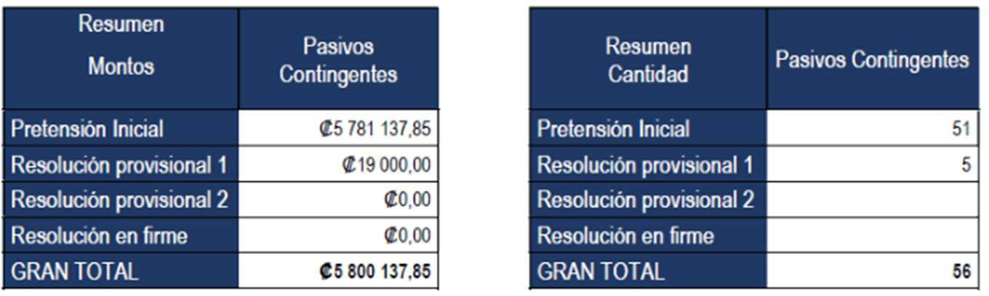
Revelación:
Una provisión se reconoce cuando:
- La Institución tenga una obligación presente (ya sea legal o implícita) como resultado de un suceso pasado.
- Es probable que la Institución tenga que desprenderse de recursos que incorporen beneficios económicos para cancelar tal obligación.
- Se pueda hacer una estimación fiable del importe de la obligación.

El cuadro con información de los procesos judiciales más relevantes, es muy extenso por lo que dicha información se incluye en la parte de anexos.

- Tratamiento de deterioro de activos
Revelación:
Se realiza la evaluación del deterioro de los activos no generadores de efectivo una vez al año, siguiendo el procedimiento establecido en la “Metodología para la determinación y cálculo del deterioro de los activos no generadores de efectivo de la Contraloría General de la República” aprobada según el acuerdo de Comisión de NICSP 2024-03. Para el año 2023 se realizó por primera vez la evaluación de indicios y cálculo de deterioro, cuando fue necesario para los activos no generadores de efectivo, se procedió con su registro en el sistema y su revelación en el presente Estado de Notas Contables a los Estados Financieros. Para el periodo 2025 se realizó nuevamente el proceso de evaluación de indicios y cálculo del deterioro, cuyos resultados se muestran en la nota respectiva.

- Beneficios a empleados.

Revelación:
Los beneficios a los empleados de la CGR comprenden todos los tipos de retribuciones que la Institución proporciona a sus trabajadores a cambio de sus servicios, de conformidad con la normativa aplicable, los mismos se reconocen de la siguiente manera:
  - Beneficios a los empleados a corto plazo: Cuando un empleado ha prestado servicios a una entidad durante un período contable, la CGR reconocerá de inmediato el monto devengado de los beneficios al empleado a corto plazo que se espera pagar a cambio de dicho servicio, como un pasivo (gastos devengados), luego de deducir cualquier monto ya pagado. Tratándose de ausencias no acumulativas, la CGR no reconocerá pasivos o gastos hasta el momento del permiso o incapacidad, puesto que los servicios prestados por los empleados no aumentan el importe del beneficio.
  - Otros beneficios a empleados a largo plazo: Si bien existe la posibilidad de que se presenten este tipo de beneficios a largo plazo, los mismos no tienen una implicación económica para la institución (por su naturaleza), razón por la cual no procede su reconocimiento contable.
  - Beneficios post-empleo: Los planes de beneficios posteriores al empleo, en atención a la sustancia económica del plan según se derive de sus términos y condiciones, se clasifican como:
  - Planes de contribuciones definidas: La contabilidad de este beneficio se realizará para cada período según los montos a ser aportados para ese período, y se calcula sobre la base de las remuneraciones, sueldos y salarios devengados. En tal sentido, no se realizan presunciones actuariales para medir la obligación o el gasto y no existe posibilidad de ninguna pérdida o ganancia actuarial.
  - Planes de beneficios definidos: Para efectos de estimar y provisionar la posible cantidad que deberá desembolsar en un futuro para indemnizar con auxilio de cesantía para aquellos funcionarios que no se encuentran asociados a una entidad administradora de recursos de cesantía; o bien, que aún no cuentan con los recursos suficientes de ese beneficio transferidos a dicha entidad, la CGR cuenta con una metodología para la valuación actuarial, la cual considera supuestos demográficos y financieros.
  - Las indemnizaciones por cese: Para estos efectos, se reconocerá un pasivo y un gasto por indemnizaciones por cese en la primera de las siguientes fechas: cuando la entidad ya no pueda retirar la oferta de esos beneficios; y cuando la entidad reconozca costos por una reestructuración que quede dentro del alcance de la NICSP 19 e involucre el pago de indemnizaciones por cese.
Medición:
- Beneficios a los empleados a corto plazo: En cada fecha de cierre, la CGR medirá el total de ausencias remuneradas acumuladas, a efectos de su comparación con el saldo en libros de los pasivos acumulados y, de corresponder, realizar los ajustes que resulten pertinentes. Para efectos de las vacaciones, se descargaron, el último día de cada mes, los reportes del Sistema Integrado de Potencial Humano (SIPH) con el objetivo de realizar la revisión continua del saldo del pasivo acumulado.
- Beneficios post-empleo:
  - Planes de contribuciones definidas: Las obligaciones se miden sobre una base no descontada excepto cuando no venzan totalmente dentro de los doce meses posteriores a la finalización del período en el cual los empleados prestan el servicio en cuestión
  - Planes de beneficios definidos: Actualmente la CGR cuenta con una metodología elaborada para el cálculo actuarial configura un modelo de decremento único con los siguientes estados: activo, cese, renuncia, despido con causa y pensión. Se reconstruye la población a lo largo de los últimos 10 años y se estiman las probabilidades de acabar en cada estado en función de la antigüedad con el estimador no-paramétrico de Aalen-Johansen.

c) Las indemnizaciones por cese: Se medirán y reconocerán cambios posteriores, de acuerdo con la naturaleza del beneficio a los empleados, siempre que las indemnizaciones por cese sean una mejora de los beneficios post- empleo, la entidad aplicará los requerimientos de beneficios post-empleo.

- Instrumentos financieros (si corresponde).
Los instrumentos financieros que se registran en la Institución se reconocen como: cuentas por cobrar, cuentas por pagar y el efectivo. Las cuentas por cobrar se reconocen:
- Por la venta de bienes y servicios.
- Por los anticipos entregados.
- Por el alquiler de propiedades.
- Por el compromiso formalizado de transferencia de fondos.
Por trámites correspondientes a gestiones de la Institución, como: multas a proveedores, sumas pagadas de más, incumplimientos de contratos de estudio.
Para activos financieros, el reconocimiento se da cuando la entidad debe realizar cobros por: sumas pagadas de más en las planillas de remuneraciones, transferencias pendientes de girar por la Tesorería Nacional, deudas de funcionarios o de terceros.
- Las cuentas por pagar se reconocen:
- Por la compra de bienes y servicios.
- Por obligaciones patronales.
- Por cuotas a organismos a los que está afiliado.
- Por devoluciones al Estado.
Un pasivo financiero se reconoce en el Estado de Situación Financiera solo cuando la entidad se convierta en parte obligada, según las cláusulas contractuales del instrumento en cuestión, el cual puede ser: una factura comercial, planillas de remuneraciones, resoluciones administrativas y judiciales.

- Indicar las Políticas materiales del periodo.
Revelación:
La Contraloría General de la República aprobó la nueva versión de las Políticas Contables Particulares, en febrero 2024. Seguidamente se presenta un detalle de los aspectos más importantes de la Institución para los registros contables.

Políticas Particulares
N°  Política particular | Concepto | Rubro que afecta | NICSP  Relacionada | Detalle
 | Propiedad planta y equipo | Depreciación, Pérdida por deterioro Revaluaciones | NICSP 17 y  21 | Políticas particulares sobre depreciación de bienes artísticos, contabilización de deterioro, activos contabilizados con el modelo de revaluación (edificios y  terrenos)
 | Activos Intangibles | Amortización Pérdida por deterioro | NICSP 21 | Política particular sobre definición de vidas útiles de activos generados internamente, baja en  cuentas.

Los estados financieros se preparan bajo las Políticas Contables Generales emitidas por Contabilidad Nacional y las Políticas Contables Particulares de la CGR, basadas en las Normas Internacionales de Contabilidad del Sector Público (NICSP).
La NICSP 17 tiene como objetivo prescribir el tratamiento contable de propiedades, planta y equipo, de forma que los usuarios de los estados financieros puedan reconocer la información acerca de la inversión que la entidad tiene en sus propiedades, planta y equipo, así como los cambios que se hayan producido en dicha inversión. Los principales problemas que presenta la contabilidad de propiedades, planta y equipo son el reconocimiento de los activos, la determinación de su importe en libros y los cargos por depreciación y pérdidas por deterioro de valor que deben reconocerse con relación a los mismos.
A continuación, se presentan las principales políticas y prácticas contables.

Base contable
La base de registro de la contabilidad es por el método de devengado. Las operaciones se registran bajo el criterio de partida doble y no se compensan las partidas de activo, pasivo, ingresos ni gastos.

Propiedad, planta y equipo
El terreno, edificio se contabilizan por su valor revaluado, que es su valor razonable en el momento de la revaluación, menos la depreciación acumulada y el importe acumulado de las pérdidas por deterioro de valor que haya sufrido. El efecto neto de las revaluaciones se presenta en el Estado de Situación Financiera en el Patrimonio Público, en la cuenta Reservas. El mobiliario y equipo se contabiliza al costo.
La última revaluación de terrenos y edificios fue realizada en mayo 2016 y se registró contablemente en noviembre 2017. Para el año 2025 se trabajará en realizar una nueva actualización de los valores de las

edificaciones y terrenos de la institución para determinar su valor revaluado y seguir el método contable de revaluación, según lo especificado en las Políticas Contables Particulares de la CGR.
Durante el periodo 2017, la Contraloría realizó una actualización de los valores de las edificaciones y terrenos, mediante un estudio realizado por la Unidad de Servicios Generales (Edificios) y la Unidad de Administración Financiera (Terrenos) en mayo del 2016, para el cual se aplicó la siguiente metodología: en el caso de los terrenos, se tomó como base los valores por metro cuadrado determinados en el Mapa de Valores del Terreno por Zonas Homogéneas, que emite el Órgano de Normalización Técnica del Ministerio de Hacienda, el cual se accedió por medio de la página web de la Municipalidad de San José. Dicha información está actualizada a agosto de 2014. En cuanto a las edificaciones, se utilizó el Manual de Valores Base Unitarios por Tipología Constructiva, emitido por el Órgano de Normalización Técnica del Ministerio de Hacienda que contiene una descripción detallada para cada tipo de construcción, instalación y obra complementaria con respecto a sus componentes, vidas útiles y valores, donde se incluye también el procedimiento para estimar el valor depreciado de las construcciones, de acuerdo con su estado y edad. Dichos valores están actualizados al año 2015. Para el año 2024 se espera la realización de un nuevo ejercicio para determinar el valor revaluado de los terrenos y edificios. El efecto de la actualización de valores se presenta en la nota 12.
No le aplica a la Contraloría General de la República la conciliación de los registros contables de la partida de bienes duraderos, con lo registrado en el Sistema de registro y control de bienes de la administración pública denominado “SIBINET”, dado que no se encuentra bajo la rectoría de la Dirección General de Bienes, según lo indicado en la Ley de Administración Financiera y Presupuestos Públicos, artículo 97.
los derechos y puedan ser utilizados en periodos futuros, si en el periodo presente no han gozado del derecho completo.

- Cualquier otra política contable relevante para la entidad.
Revelación: No aplica.

Cuadro Resumen- Aplicación NICSP

NORMA |  | APLICACIÓN | GRADO  APLICACION
NICSP 1 | Presentación Estados Financieros | Si | 100,00%
NICSP 2 | Estado Flujo de Efectivo | Si | 100,00%
NICSP 3 | Políticas Contables, Cambios en las estimaciones contables y Errores | Si | 100,00%
NICSP 4 | Efectos de las variaciones en las tasas de cambio de la moneda | Si | 100,00%
NICSP 5 | Costo por Préstamos | No

NICSP 9 | Ingresos de transacciones con contraprestación | Si | 100,00%
NICSP 10 | Información Financiera en Economía Hiperinflacionarias | No
NICSP 11 | Contrato de Construcción | No
NICSP 12 | Inventarios | Si | 100,00%
NICSP 13 | Arrendamientos | Si | 100,00%
NICSP 14 | Hechos ocurridos después de la fecha de presentación. | Si | 100,00%
NICSP 16 | Propiedades de Inversión | No
NICSP 17 | Propiedad, Planta y Equipo | Si | 100,00%
NICSP 18 | Información Financiera por Segmentos | No
NICSP 19 | Provisiones, Pasivos contingentes y Activos Contingentes | Si | 100,00%
NICSP 20 | Información a Revelar sobre partes relacionadas | Si | 100,00%
NICSP 21 | Deterioro de Valor de Activos no generadores de Efectivo | Si | 100,00%
NICSP 22 | Revelación de Información Financiera sobre Sector Gobierno General | No
NICSP 23 | Ingresos ordinarios provenientes de transacciones que no son de intercambio  (Impuestos y transferencias) | Si | 100,00%
NICSP 24 | Presentación de Información del presupuesto en los Estados Financieros | Si | 100,00%
NICSP 26 | Deterioro del Valor de Activos generadores de efectivo | No
NICSP 27 | Agricultura | No
NICSP 28 | Instrumentos Financieros- Presentación | Si | 100,00%
NICSP 29 | Instrumentos Financieros- Reconocimiento y Medición | Si | 100,00%
NICSP 30 | Instrumentos Financieros- Información a revelar | Si | 100,00%
NICSP 31 | Activos Intangibles | Si | 100,00%
NICSP 32 | Acuerdos de servicio de concesión: Otorgante | No
NICSP 33 | Adopción por primera vez de las NICSP de base de acumulación (o Devengo) | Si | 100,00%
NICSP 34 | Estados financieros separados | No
NICSP 35 | Estados financieros consolidados | No
NICSP 36 | Inversiones en asociadas y negocios conjuntos | No
NICSP 37 | Acuerdos conjuntos | No
NICSP 38 | Revelación de intereses en otras entidades | No
NICSP 39 | Beneficios para empleados | Si | 100,00%
NICSP 40 | Combinaciones en el sector público | No
 | Fideicomisos

Bases de Reconocimiento y Medición
Los Estados Financieros han sido preparados según las bases de medición contenidas en las NICSP (2018) para cada saldo de cuenta. Las principales bases están determinadas en las Políticas Contables Generales emitidas por la Contabilidad Nacional versión (2021) y la emisión de la Metodología de Implementación de NICSP la

versión del 2021 y en cuanto al Plan General de Cuentas y el Manual Funcional de Cuentas Contable para el Sector Público.
En relación con lo expuesto en el párrafo anterior, y de conformidad con lo establecido en la Ley de Fortalecimiento de las Finanzas Públicas N.°9635, los entes contables deben aplicar las Normas Internacionales de Contabilidad del Sector Público (NICSP) bajo el esquema de adopción directa a partir del cierre contable 2024. En consecuencia, corresponde dar cumplimiento a los requerimientos de reconocimiento y medición establecidos en las NICSP, basados en el principio de acumulación o devengo, se debe revelar en las partidas que corresponda, el criterio de reconocimiento y medición que aplica el ente contable.

REVELACIÓN NORMAS INTERNACIONALES DEL SECTOR PUBLICO

NOTA N° 2
Guía de referencia para el desarrollo de las notas.

De acuerdo con las NICSP el ente debe revelar lo siguiente:

NICSP 1

- Componentes de los Estados Financieros (párrafo 21):
Revelación:
Los Estados Financieros han sido preparados según las bases de medición contenidas en las NICSP (2018) para cada saldo de cuenta. Las principales bases están determinadas en las Políticas Contables Generales emitidas por la Contabilidad Nacional versión (2021) y la emisión de la Metodología de Implementación de NICSP la versión del 2021 y en cuanto al Plan General de Cuentas y el Manual Funcional de Cuentas Contable para el Sector Público.
Están compuestos por:
- Estado situación financiera
- Estado de rendimiento financiero
- Estado de cambios en los activos netos/patrimonio
- Estado Flujo de efectivo
- Balance de Comprobación
- Estado de notas contables

De conformidad con directrices emitidas por Contabilidad Nacional, trimestralmente se presenta a esa entidad la información correspondiente a los estados financieros, así como los cuadros auxiliares y anexos que respaldan la información que se remite.

- Importes presupuestarios (párrafo 24)

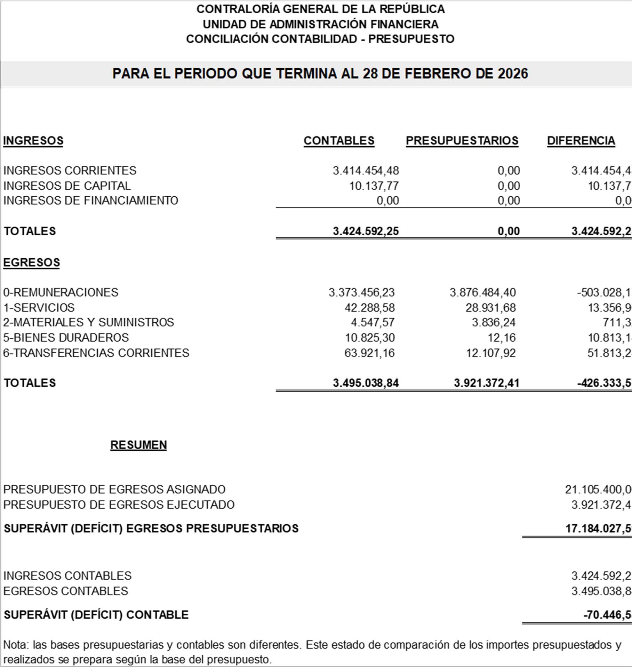
Revelación:
Los ingresos corrientes y de capital que obtiene la Institución para financiar sus gastos están establecidos en el Presupuesto Nacional y no implican contraprestación de bienes o servicios.
A continuación, se presenta la conciliación entre contabilidad y el presupuesto del periodo:

- Negocio en marcha (párrafo 38)
Revelación:
Los estados financieros se han preparado sobre la base de negocio en marcha. La administración ha evaluado la capacidad de la Institución para continuar operando y no tiene intenciones de liquidar la entidad ni de cesar sus operaciones. Asimismo, no se han identificado incertidumbres importantes, eventos o condiciones que puedan proyectar dudas significativas sobre la capacidad de la entidad para continuar como un negocio en marcha.

- Congruencia de la presentación (párrafo 42)
Revelación:
La presentación y clasificación de las cuentas en los estados financieros han sido congruentes con respecto al período anterior.

- Materialidad, agrupación de los datos y compensación (párrafo 45)
Revelación:
La Institución presenta por separado cada clase significativa de partidas similares. Las partidas de naturaleza o función distinta se presentan separadamente, a menos que no sean materiales. Se considera que la información es material si su omisión o inexactitud pudiera influir en las decisiones que los usuarios toman a partir de los estados financieros.

- Información comparativa (párrafo 53)
Revelación:
De conformidad con la NICSP 1, la Institución presenta información comparativa respecto del periodo anterior para todos los importes incluidos en los EEFF.
Asimismo, se incluye información de tipo descriptiva y narrativa cuando esta es relevante para la adecuada compresión de los EEFF del periodo actual, permitiendo así el análisis de las variaciones y la evolución de las cifras institucionales.

- Otra información por revelar (párrafo 63)
Revelación: No aplica

- Periodo sobre el que se informa (párrafo 66)
Revelación:
El periodo que se informa es del 01 de enero al 28 de febrero 2026.

- Desglose de los ingresos ordinarios/recursos utilizando una clasificación basada en su naturaleza dentro de la entidad (párrafo 108)
Revelación: Los ingresos percibidos por la Contraloría General en forma ordinaria y regular, cuyo origen está establecido por el Presupuesto Nacional y están destinados para financiar los gastos corrientes presupuestarios, dichos recursos no implican contraprestación de servicios o adquisición de bienes. Corresponde al ingreso por transferencias corrientes para el pago de remuneraciones, servicios, materiales y suministros y transferencias corrientes. Incluye ingresos para el pago de gastos por concepto de décimo tercer mes, según financiamiento aprobado en el presupuesto ordinario actual. Incluye además el ingreso por transferencias de capital para el pago de otros edificios y equipo.

- Desglose de los gastos clasificados en base a la naturaleza o en su función dentro de la entidad (párrafo 109)
Revelación:
La institución presenta el desglose de sus gastos basados en la naturaleza de estos. Este método agrupa los gastos de acuerdo con su esencia económica, tales como: Remuneraciones, servicios, materiales y suministros, depreciaciones, amortizaciones, transferencias corrientes, entre otros.

- Compromisos Presupuestarios (párrafo 129)
Revelación: No aplica.

- Gestión de Capital (párrafo 148)
Revelación:
Esta cuenta es producto del resultado de los saldos de los activos fijos más activos intangibles, menos la depreciación acumulada y el superávit por revaluación.

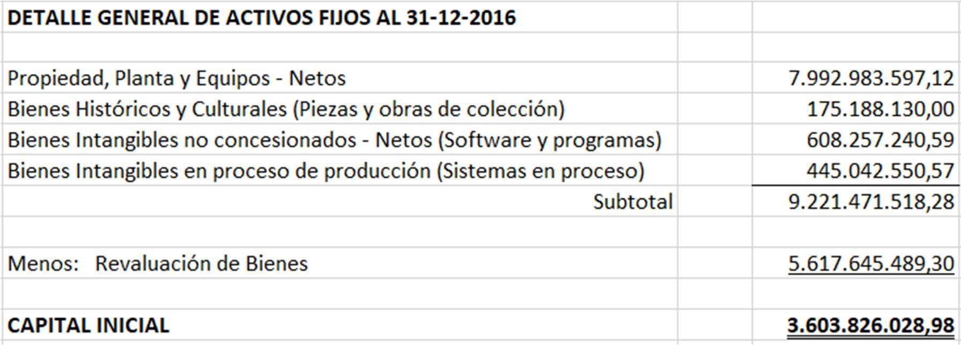
Se incluye el código del Ministerio de Hacienda (en el nivel 8) en la cuenta Capital Inicial a Valores Históricos, en cumplimiento con lo establecido en el Oficio MH-DGCN-DIR-OF-0894-2024 del 12 de julio de 2024, emitido por la Contabilidad Nacional.
- Valoración de Riesgos (párrafo 140)
Revelación:
Le corresponde a la Unidad de Gobierno Corporativo la coordinación institucional del Sistema de Control Interno y sus componentes; que el análisis de riesgo no es una actividad asignada a una Comisión sino una responsabilidad de los diferentes niveles de la Institución según sus diversos ámbitos de competencia, coordinado por la Unidad de Gobierno Corporativo de la Institución

NICSP 3

- Cambios en:
  - Políticas contables.
  - Cambios en las estimaciones contables.
  - Errores contables
  - Otra información por revelar
(indicar si hay impacto en alguna partida de los EEFF) NICSP 3

Revelación:

Durante el presente período contable, la Institución no ha registrado transacciones ni eventos que generen movimientos en los conceptos anteriormente descritos.
No obstante, en caso de presentarse tales eventos, la Institución procederá conforme a lo estipulado en la NICSP 3 Políticas Contables, Cambios en las Estimaciones Contables y Errores
- Políticas contables: Los cambios en políticas contables se medirán de manera retroactiva, salvo en que fuera impracticable determinar los efectos del cambio en cada periodo específico o el efecto acumulado.
- Estimaciones contables: El efecto de un cambio en estimación contable se mide en forma prospectiva, en el resultado del periodo en el que tiene lugar el cambio (si afecta un solo periodo) o en el periodo del cambio y periodos futuros si afectase a todos ellos, o en los activos y pasivos si se refiere a una partida del patrimonio neto y debe reconocerse ajustando el valor en libros en la correspondiente partida de activo, pasivo o patrimonio neto en el periodo que tiene lugar.
- Errores: Si el error es descubierto en el mismo periodo, se corrigen los EEFF antes de que se autoricen para su emisión, y si son de periodos anteriores se corrigen de manera retroactiva y se re expresa la información comparativa, siempre que sea practicable.

NICSP 5

- Costo por Intereses: indicar si esta norma afecta SI o NO a la institución (Costos por prestamos susceptibles a capitalización revelar en el Estado de Situación si no es así revelar en el Estado de Rendimiento Financiero)
Revelación: No aplica

- Otra información por revelar
Revelación: No aplica

NICSP 14

- Hechos ocurridos después de fecha de presentación
Revelación:
Para este período no se dio ningún movimiento por este concepto.

- Otra información por revelar
Revelación:
Para este período no se dio ningún movimiento por este concepto.

NICSP 18

- Información Financiera por Segmentos
Revelación: No aplica

- Otra información por revelar
Revelación: No aplica

NICSP 19

- Activos y Pasivos Contingentes, (párrafo 100, 108, 109)
Revelación:
En el Poder Judicial existe la cuenta judicial No. 3059421 ADM II CIRCUITO JUDICIAL (COSTASCONTRALORÍA CR), en la que se depositan sumas a favor de la Contraloría General por concepto
de costas por los juicios en los que ha estado involucrada la Institución.
Mediante “ESTADO DE CUENTA DINERO PRODUCTO DE PAGO DE COSTAS PERSONALES Y
PROCESALES – Costas Contraloría” remitido por el Poder Judicial mediante correo electrónico del 16 de octubre de 2025, se informa que el saldo disponible de dicha cuenta al 30-09-2025 es de
¢204.703.509,61 y $6.595,87.

  - Identificación de activos contingentes (párrafo 18)
Revelación: No se reconocen los activos contingentes.

  - Reconocimiento de un activo contingente (párrafos 39,41 y 43)
Revelación: No se reconocen los activos contingentes. Para proteger la integridad de la información contable, la norma indica revelar (mencionar en notas) cuando el beneficio es probable, pero no recomienda reconocer (registrar contablemente) hasta que el beneficio sea seguro.

  - Información por revelar general (párrafos 105, 106,108 y 109
Revelación: No aplica.

  - Reconocimiento de un pasivo (párrafos 23 y 31
Revelación:
No se reconocen los pasivos contingentes, solamente se revelan, salvo que la probabilidad de salida de recursos que incorporen beneficios económicos o potencial de servicios sea remota.

  - Cuenta por Pagar por concepto de cesantía (párrafos 8 y 26)
Revelación:
Al cierre de diciembre de 2025, el registro contable por provisión de cesantía asciende a un total acumulado de ¢36.202.607,00.

  - Provisiones (párrafos 18 y 19
Revelación:
El cuadro con información de los procesos judiciales, es muy extenso por lo que dicha información se incluye en la parte de anexos.

  - Reconocimiento de un pasivo contingente (párrafos 20 y 35)
Revelación:
Se reconocen cuando se dan las siguientes condiciones: a) se tiene una obligación presente como resultado de un suceso pasado, b) es probable que sea requerida una salida de recursos que incorporen beneficios económicos o potencial de servicio para liquidar la obligación y c) puede hacerse una estimación fiable del importe de la obligación.

  - Evaluación continua de pasivos contingentes (párrafo 38)
Revelación:
Se presentan los pasivos contingentes reportados por la Unidad Jurídica Interna y por la División Jurídica de la Institución. (Ver cuadro anexo).

  - Aplicación de las provisiones (párrafo 71)
Revelación:
Se reconocen cuando se dan las siguientes condiciones:
- se tiene una obligación presente como resultado de un suceso pasado.
- es probable que sea requerida una salida de recursos que incorporen beneficios económicos o potencial de servicio para liquidar la obligación y
- puede hacerse una estimación fiable del importe de la obligación.
Las provisiones se revisan en misma periodicidad en que la información es solicitada a las asesorías jurídicas, y en caso que sea necesario, se ajustan para reflejar la mejor estimación existente en ese momento. Si ya no es probable que, para liquidar la obligación, se vaya a requerir de un flujo de salida de recursos se debe revertir la provisión.
La provisión para litigios y demandas incluye sólo los desembolsos directos originados en litigios y demandas entabladas contra la Institución, las cuales demandan la salida de recursos. Comprende las sentencias en primera instancia judicial, en tanto las mismas no hayan sido apeladas y no se encuentren firmes con carácter de "cosa juzgada" y con liquidación firme aprobada. Una vez que se cuente con la resolución de la instancia final, se elimina la provisión y se carga la cuenta por pagar.

  - Otra información por revelar
Revelación: No aplica.

NICSP 20

- Información por revelar sobre partes relacionadas, NICSP 20
  - Parte relacionada
Revelación:

Se ha definido que el grupo de personal clave consta de las siguientes clases de puestos: Contralor(a) General y Contralora (a) General, Asesores, Asistente y Gerentes de División, grupo cuya remuneración agregada del periodo febrero 2026 equivale a ¢37.328,71 (en miles). Al respecto, valga indicar que no se reconoce ningún importe por concepto de otras remuneraciones o compensaciones al personal clave de la gerencia durante el periodo. En cuanto a los familiares del personal clave de la gerencia, no se consideran parte relacionada y tampoco es posible girarles algún tipo de remuneración o compensación.
  - Grado de consanguinidad
Revelación:
En cuanto a los familiares del personal clave de la gerencia, no se consideran parte relacionada y tampoco es posible girarles algún tipo de remuneración o compensación.

  - Personal clave de la gerencia (párrafos 4, 6 y 7)
Revelación: No aplica.

  - Familiares próximos (párrafos 4, y 5)
Revelación: No aplica.

  - Relación de la vinculación (párrafo 10)
Revelación: No aplica.

  - No son partes relacionadas (párrafo 12)
Revelación: No aplica.

  - Dependencia económica (párrafo 14)
Revelación: No aplica.

  - Otra información por revelar

Revelación:
Además, se consideran partes relacionadas las siguientes asociaciones producto de la relación directa con la Contraloría General:
- La Asociación de Empleados de la Contraloría General de la República (ASECGR), en virtud de los aportes de cesantía que realiza la CGR como patrono y por cuanto su existencia está intrínsecamente ligada a la existencia de la CGR.
- La Asociación de Empleados Profesionales de la Contraloría General de la República, por cuanto su existencia está intrínsecamente ligada a la existencia de la CGR.
- La Asociación Deportiva y Recreativa de los Empleados de la Contraloría General de la República (ASODECO), el Coro Polifónico Alberto Carvajal, y la Agrupación folclórica de la Contraloría: Corazón criollo, por cuanto su existencia está intrínsecamente ligada a la existencia de la CGR y además las personas asociadas hacen uso de las instalaciones de la CGR para llevar a cabo actividades propias de la asociación y la agrupación, es decir, obtienen un beneficio de la entidad.

NICSP 21 En caso de aplicar, el ente debe revelar en la nota a las partidas de los EEFF la información que corresponda e indicar la nota afectada.
- Información a revelar Deterioro del Valor de Activos No Generadores de Efectivo, (párrafos 72, 73, 75 a 78)
Revelación: La CGR evaluará periódicamente si existen indicaciones de que un activo no generador de efectivo pueda estar deteriorado. Estas indicaciones pueden incluir cambios en el entorno económico, tecnológico o legal que puedan afectar la utilidad futura del activo, o evidencia de obsolescencia o daño físico.
Por lo tanto, se reconocerá que existe deterioro cuando una vez determinado el valor recuperable, se compara con el valor en libros del activo. Si el valor recuperable es menor que el valor en libros, se reconoce una pérdida por deterioro en los estados financieros, misma reduce el valor en libros de los activos.
Según la metodología desarrollada por la CGR, para verificar la existencia de deterioro del valor de un activo que muestra indicios, la CGR deberá determinar su importe recuperable y compararlo con su valor en libros. Para ello, en primer lugar, se calculará su valor en uso mediante la técnica de costo de reposición depreciado. Es decir, se evaluará el costo de reponer el potencial de servicio bruto del activo, ajustado por la depreciación, para reflejar el uso que ha tenido.
Finalmente, el importe recuperable se deberá comparar con el valor en libros del activo, en caso de que lo exceda, no existirá deterioro del valor. Pero en el caso de que sea menor, esa diferencia será contabilizada como pérdida por deterioro del valor.

El ente debe revelar y cumplir con lo estipulado en revelación conforme a la NICSP, también debe considerar la política general y los párrafos incluidos en la matriz de autoevaluación referente a esta NICSP y guías de aplicación (ver GA NICSP 21).
Se elaboró la “Metodología para la determinación y cálculo del deterioro de los activos no generadores de efectivo de la Contraloría General de la República” con el objetivo de evaluar sus indicios de deterioro y cuando así proceda, realizar los cálculos correspondientes de pérdidas por deterioro según las técnicas ahí indicadas.
En términos generales, los pasos seguidos para el cálculo del deterioro, una vez obtenida la información del auto inventario realizado por los funcionarios de la institución, comprenden: la descarga del reporte del Sistema de Activos Fijos (SAF), el análisis y segmentación de la información entre activos de propiedad, planta y equipo, bienes del patrimonio artístico y activos intangibles, posteriormente se excluyen activos totalmente depreciados y también aquellos que no superan el umbral de materialidad establecido y se procede a dividir los bienes según las categorías de evaluación de deterioro establecidas en la metodología, una vez aplicado dicho tratamiento, se sigue el proceso para el cálculo del deterioro a los bienes que presentan indicios (categoría 3).
La determinación del importe recuperable se realizó por medio de la técnica de valor en uso en su enfoque del costo de reposición depreciado.
En el año 2023 se realizó, por primera vez, el ejercicio de evaluación y medición de deterioro, determinando una pérdida por deterioro del valor en 32 activos de propiedades, planta y equipo, contabilizada en ₡ 8.507,31. Para el año 2024 se realizó nuevamente el ejercicio anual de evaluación del deterioro, determinando un inventario de 44 activos deteriorados contabilizando ₡ 3.593,75 de pérdida por deterioro y ₡1.365,25 de recuperaciones de deterioro.
Durante el año 2025 se llevó a cabo la evaluación anual del deterioro de los activos no generadores de efectivo de la CGR, determinándose un inventario de 48 activos deteriorados, contabilizando ₡4.195,96 por concepto de pérdida por deterioro y ₡962,16 correspondientes a recuperación de deterioro. Asimismo, para el año 2025 se presentó el deterioro de un activo intangible, el cual fue registrado contablemente por un monto de ₡67.107,20.

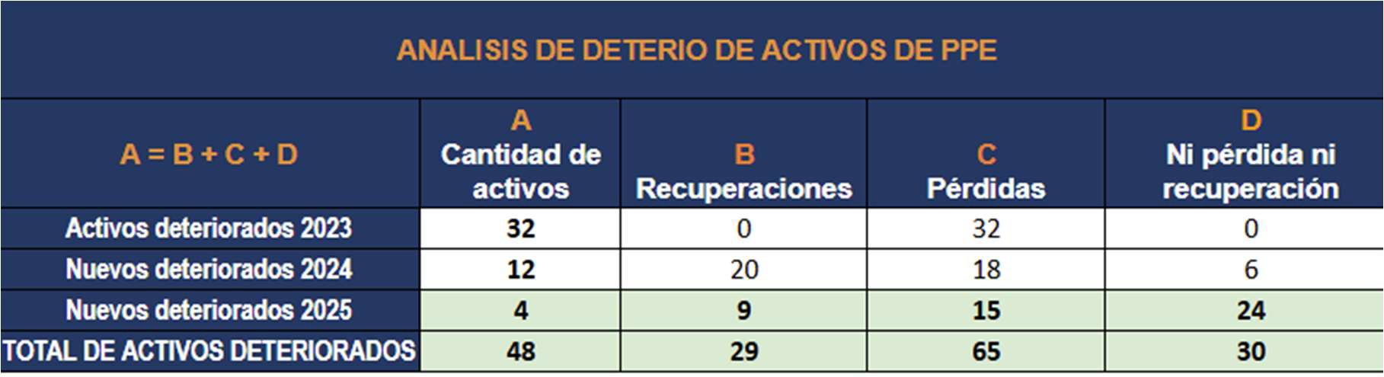
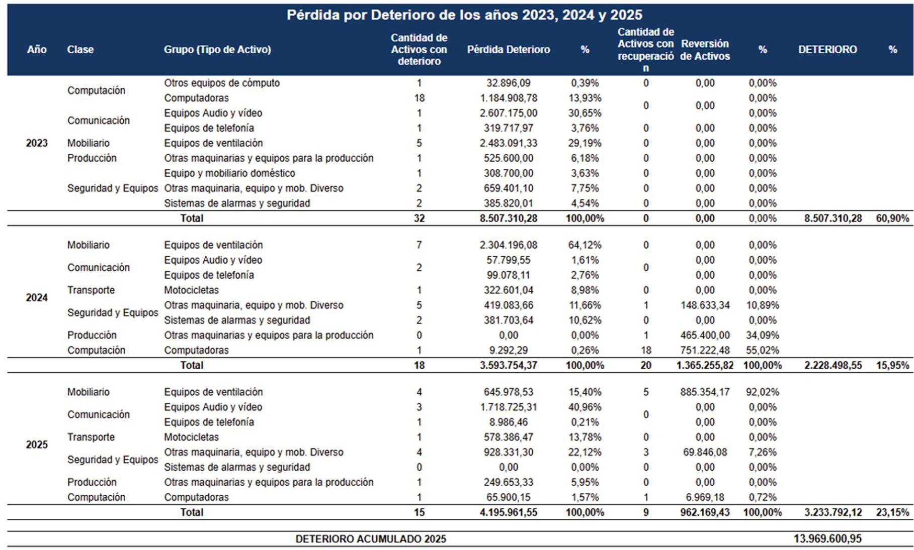
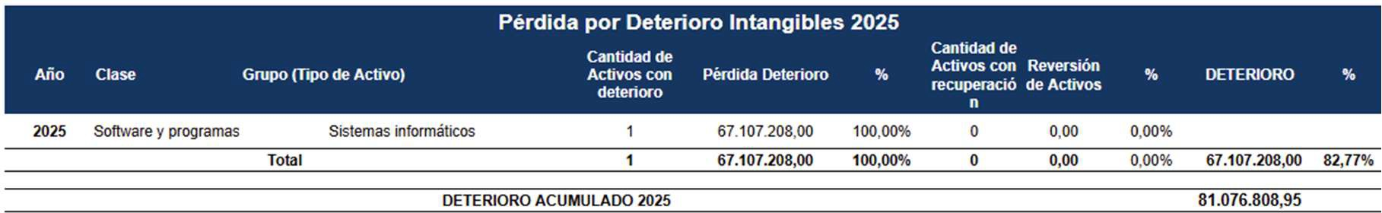
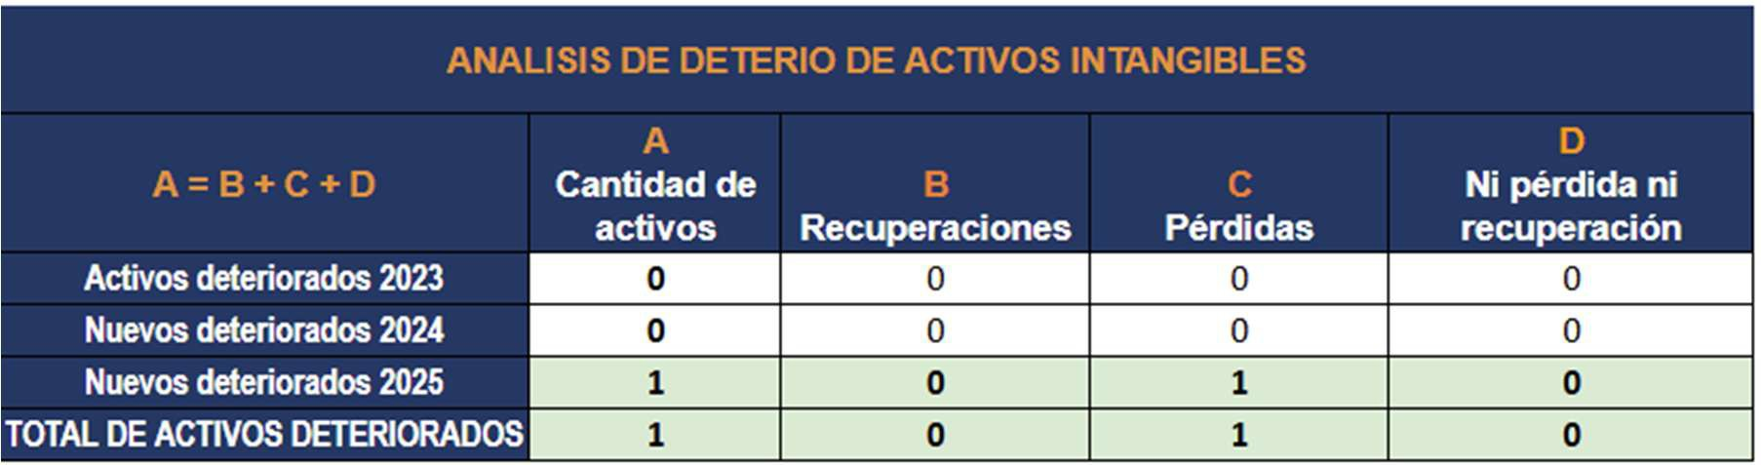

Para efecto de los activos intangibles, al cierre del ejercicio 2025 se identificó un (1) activo intangible con pérdida por deterioro reconocida, sin registrarse recuperaciones asociadas.

Producto de este análisis, se realizaron los cálculos correspondientes de pérdidas por deterioro, se efectuaron los registros contables necesarios en los sistemas institucionales.

- Otra información por revelar
Revelación: No aplica.

NICSP 22

- Revelación de información financiera sobre el sector Gobierno Central, NICSP 22 (párrafos 35 a 46)
Revelación: No aplica

- Otra información por revelar
Revelación: No aplica

NICSP 23 El ente debe revelar en la nota a las partidas de los EEFF la información que corresponda e indicar la nota afectada.
- Información por revelar de transacciones sin contraprestación (párrafo 106-107)
Revelación:
En el Estado de Rendimiento Financiero se muestran los ingresos de transacciones sin contraprestación (transferencias corrientes y transferencias de capital), esta cuenta representa los ingresos percibidos por la Contraloría General de la República en forma ordinaria y regular, cuyo origen está establecido por el Presupuesto Nacional y están destinados para financiar los gastos corrientes y de capital presupuestarios. Dichos recursos no implican contraprestación de servicios o adquisición de bienes.
Valga indicar que cuando se registran ingresos por multas, intereses en arreglos de pago (por incumplimiento en contratos de estudio, reposición de activos) y cualquier ingreso en efectivo que se presente durante el año, se realiza el registro y posteriormente se hace devolución de los citados montos al Fondo General del Gobierno.

- Otra información por revelar

Revelación: De acuerdo con el artículo 96 ter, de la Ley 8131 de Administración Financiera de la República y Presupuestos Públicos, todos los bienes, las obras o los servicios que la Administración central reciba o done, en carácter de donaciones nacionales o internacionales, deberán registrarse contablemente según los lineamientos que determine para este efecto la Contabilidad Nacional, como órgano rector en materia contable. En tal sentido dicho ente rector emitió la circular CN-0003-2009 del 21 de abril de 2009, referida al Procedimiento de Registro contable de los ingresos por donaciones y regalos en especie y registro de los activos, mediante la cual indica la obligación de observar y aplicar los términos técnicos de la NICSP 23 (Ingresos de Transacciones sin Contraprestación), norma que señala en su párrafo 93, entre otros aspectos, que los regalos y donaciones son transferencias voluntarias de activos, incluyendo efectivo u otros activos monetarios, bienes en especie y servicios en especie que una entidad realiza a otra, normalmente libre de estipulaciones y donde el transferidor puede ser una entidad o un individuo, así mismo en su párrafo 98 indica que una entidad puede reconocer los servicios en especie como un ingreso y como un activo, pero no está obligada a ello, siendo también que, según el párrafo 101 de la citada Norma, indica que algunos servicios en especie no cumplen con la definición de activo porque la entidad no tiene control suficiente sobre los servicios prestados, aunado esto a que en otras circunstancias, la entidad puede tener control sobre los servicios en especie, pero puede no ser capaz de medirlos con fiabilidad, y así no cumplir con los criterios para el reconocimiento como activo.
Por otro lado, el párrafo 102 indica que debido a las muchas incertidumbres que rodean a los servicios en especie, incluyendo la capacidad de ejercer el control sobre los servicios y la medición, de su valor razonable, esta norma no requiere el reconocimiento de los mismos, no obstante, también indica que el párrafo 108, recomienda revelar información sobre la naturaleza y tipo de servicios, en especie recibidos durante el período sobre el que se informa, dado que para algunas entidades del Sector Público, los servicios prestados por voluntarios, no son significativos en importe, pero lo son por su naturaleza.
Dadas las razones anteriormente expuestas, se incluye en este Estado de revelaciones, al final del apartado de ingresos, un detalle de aquellas actividades que implicó viajar al exterior del país por parte de funcionarios de la institución, donde los entes organizadores, corrieron con el costo de parcial o total de dichas actividades, financiamiento que es considerado como una donación de servicios en especie que por su naturaleza resulta importante para esta institución revelar. También se incluye como servicio en especie un aporte realizado por una agencia internacional para la contratación de servicios.

NICSP 26 En caso aplicar, el ente debe revelar en la nota a las partidas de los EEFF la información que corresponda e indicar la nota afectada.
- Información a revelar Deterioro del Valor de Activos No Generadores de Efectivo, (párrafos 72, 73, 75 a 78)
Revelación: No aplica

- Otra información por revelar
Revelación: No aplica

NICSP 34

- Estados financieros separados (párrafos 20 a 23)
Revelación: No aplica

- Otra información por revelar
Revelación: No aplica

NICSP 35

- Estados financieros consolidados (párrafo 61)
Revelación: No aplica

- Otra información por revelar
Revelación: No aplica

NICSP 36

- Inversiones en asociadas (párrafo 23 a 26)
Revelación: No aplica

- negocios conjuntos (párrafo 27, 28)
Revelación: No aplica

- Otra información por revelar
Revelación: No aplica

NICSP 37

- Acuerdos conjuntos (párrafo 34, 35)
Revelación: No aplica

- Otra información por revelar
Revelación: No aplica

NICSP 38

- Información por revelar sobre participaciones en otras entidades (párrafo 12, 35 a 39)
Revelación: No aplica

- Otra información por revelar
Revelación: No aplica

NICSP 40

- Combinaciones en el Sector Público (párrafo 119 a 125)
Revelación: No aplica

- Otra información por revelar
Revelación: No aplica

NOTAS A LAS PARTIDAS DE LOS ESTADOS FINANCIEROS

Indicación 1: Para determinar la variación relativa (en porcentaje) de un periodo respecto a otro, se debe aplicar la siguiente formula:(Periodo actual-Periodo anterior = Diferencia), (Diferencia/Periodo Anterior=Variación Decimal * 100) = Variación Porcentual.
Indicación 2: La Entidad debe revelar toda aquella información que considere pertinente y justifique los registros en los Estados Financieros. Considerando la variación porcentual la entidad debe ser concisa al justificar dicha diferencia.

NOTAS ESTADO DE SITUACION FINANCIERA

ACTIVO

ACTIVO CORRIENTE

NOTA N° 3
Efectivo y Equivalente De Efectivo

Cuenta | Descripción | Nota | Periodo Actual | Periodo Anterior | Diferencia
 |  |  |  |  | %
1.1.1. | Efectivo y equivalentes de efectivo | 03 | 67 574,29 | 78 281,45 | -13,68%

Detalle cuentas corrientes en el sector privado interno

Cuenta | Descripción
1.1.1.01.02.01.2. | Cuentas corrientes en el sector privado interno

Entidad | Periodo Actual | Periodo Anterior | Diferencia
Entidad | Periodo Actual | Periodo Anterior | %

Detalle cuentas corrientes en el sector público interno

Cuenta | Descripción
1.1.1.01.02.02.2. | Cuentas corrientes en el sector público interno

Entidad | Periodo Actual | Periodo Anterior | Diferencia
Entidad | Periodo Actual | Periodo Anterior | %
Banco de Costa Rica | 50.479,33 | 52.858,85 | -4,50%
Detalle de Caja Única

Cuenta | Descripción
1.1.1.01.02.02.3. | Caja Única

Entidad

Revelación:

La cuenta Efectivo y equivalentes de efectivo, representa el 0,40% del total del Activo, que comparado al periodo anterior genera una variación absoluta de -10 707,15 que corresponde a un Disminución del -13,68% de recursos disponibles.

Revelación:
Las variaciones de la cuenta son producto de intereses ganados en las cuentas corrientes, ingreso de garantías de participación y cumplimiento, pagos realizados por devoluciones de garantías de participación o cumplimiento, devoluciones al Fondo General del Gobierno y otros.

La Contraloría General tiene cajas chicas y fondos rotatorios que representan el monto del Fondo Fijo de Caja Chica, destinado para atender gastos menores y urgentes en el marco de la normativa vigente, en el cual se incluye el fondo para compras con tarjeta de débito y la sub caja chica auxiliar de la Unidad de Servicios de Proveeduría.
En cuanto a los depósitos a plazo fijo, se tiene la suma ¢1.830,20 que corresponden a depósitos hechos por funcionarios para rendir caución por póliza de fidelidad que, por su cargo, deben rendir ante esta Institución.

NOTA N° 4

Inversiones a Corto Plazo

Cuenta | Descripción | Nota | Periodo Actual | Periodo Anterior | Diferencia
 |  |  |  |  | %
1.1.2. | Inversiones a corto  plazo | 04 | - | - | 0,00%

Revelación:

La cuenta Inversiones a corto plazo, representa el 0,00% del total del Activo, que comparado al periodo anterior genera una variación absoluta de 0 000,00 que corresponde a un Aumento del 0,00% de recursos disponibles.

Revelación: No aplica.

NOTA N° 5

Cuentas a Cobrar Corto Plazo

Cuenta | Descripción | Nota | Periodo Actual | Periodo Anterior | Diferencia
 |  |  |  |  | %
1.1.3. | Cuentas a cobrar a  corto plazo | 05 | 1 157 631,80 | 1 046 009,93 | 10,67%
Detalle cuentas Transferencias del sector público interno a cobrar c/p

Cuenta | Descripción
1.1.3.06.02. | Transferencias del sector público interno a cobrar c/p

CODIGO INSTITUCIONAL | NOMBRE ENTIDAD | MONTO
11206 | Ministerio de Hacienda | 1.146.894,44

Indicar el Método Utilizando:

Método de estimación por incobrable
Indicar los procedimientos utilizados para la determinación de los valores razonables para cada clase de activo financiero:
Al cierre de cada periodo contable sobre el que se informa, los importes en libros de las cuentas por cobrar se revisan para determinar si existe alguna declaratoria de que no vayan a ser recuperables.
Si es así, se procede a dar de baja la cuenta por cobrar.

Revelación:

La cuenta Cuentas a cobrar a corto plazo, representa el 6,79% del total del Activo, que comparado al periodo anterior genera una variación absoluta de 111 621,87 que corresponde a un Aumento del 10,67% de recursos disponibles.

Revelación: Las variaciones de la cuenta son producto de cuentas por cobrar a Tesorería Nacional por deudas comerciales, gastos acumulados por pagar, documentos por cobrar a funcionarios y otras cuentas por cobrar como multas a proveedores, deudas de exfuncionarios y salario pagado de más.
El desglose de la citada cuenta es el siguiente:
La subcuenta 1.1.3.06 Transferencias a cobrar a corto plazo registra el monto que Tesorería Nacional tiene pendiente de girar, por pagos que se deben realizar por deudas comerciales (facturas pendientes de pago a proveedores), deudas sociales y fiscales (cuotas obreras, gastos acumulados por pagar de salario escolar y aguinaldo), transferencias a pagar y multas retenidas en pago a proveedores que están pendientes de trasladar a la cuenta corriente con el Banco de Costa Rica para posteriormente ser trasladadas al Fondo General del Gobierno.

La subcuenta 1.1.3.08 Documentos a cobrar a corto plazo registra cuentas por cobrar a funcionarios y exfuncionarios por los siguientes conceptos: incumplimiento en contratos de estudio, incapacidades no rebajadas en planillas, reparación de activos y salario pagado de más.
La subcuenta 1.1.3.98 Otras cuentas por cobrar a corto plazo, registra multas por cobrar a proveedores, deudas de exfuncionarios por incapacidades no rebajadas en planillas y salario pagado de más, así como deudas de la Caja Costarricense de Seguro Social por sumas cobradas de más en cuotas obrero-patronales. Se indica que estos conceptos también señalados en la cuenta 1.1.3.08 se incluyen en esta subcuenta por tener la particularidad que se están tramitando en la Procuraduría General de la República.
Revelar la información solicitada por la NICSP 9 Ingresos de transacciones con contraprestación (párrafo 39)
Revelación: En este período no se dieron transacciones de este tipo.

NOTA N° 6
Inventarios

Cuenta | Descripción | Nota | Periodo Actual | Periodo Anterior | Diferencia
 |  |  |  |  | %
1.1.4. | Inventarios | 06 | 29 586,94 | 34 647,06 | -14,60%

Método de Valuación de Inventario

Indique si su institución está utilizando Primeras en entrar, Primeras en salir (PEPS), sino es así, indique cual método se utiliza y la razón que aún no utilizan el PEPS
Indique si su institución está utilizando Primeras en entrar, Primeras en salir (PEPS), sino es así, indique cual método se utiliza y la razón que aún no utilizan el PEPS:
En la institución se utiliza el método Primeras en entrar, Primeras en salir (PEPS).

Cual sistema de inventario utiliza su institución Periódico o Permanente: En la Institución se utiliza el inventario permanente

Revelación:

La cuenta Inventarios, representa el 0,17% del total del Activo, que comparado al periodo anterior genera una variación absoluta de -5 060,13 que corresponde a un Disminución del -14,60% de recursos disponibles.

Revelación: Las variaciones de la cuenta son producto de los bienes adquiridos por la Contraloría General de la República, con el propósito de ser consumidos en el desarrollo de su función, dicho consumo se mide a través de las cuentas incluidas en Materiales y Suministros. Los movimientos de esta cuenta corresponden al ingreso de mercadería al Almacén por compra de suministros para stock, devoluciones de materiales y consumo.

Información a revelar-Inventarios, NICSP 12:
    - Inventario (Párrafo 12)

Revelación:
Los inventarios que se mantienen son para consumo de la institución en el desarrollo de sus funciones. Se cuenta con un Sistema de Inventarios donde se llevan los registros y controles de los inventarios.

    - Costo de los Inventarios (Párrafo 18)
Revelación: No aplica.

    - Importe en libros de Inventario (Párrafo 47)
Revelación: En el siguiente cuadro se detallan los principales rubros del inventario y los movimientos efectuados durante el periodo contable:

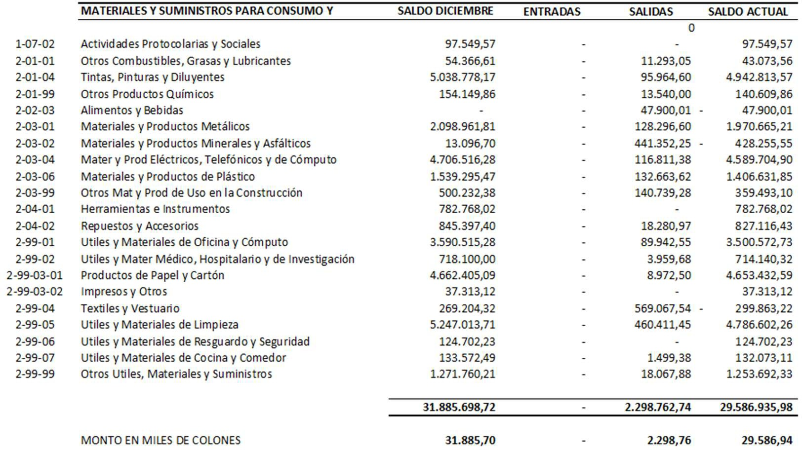

    - Otra información por revelar
Revelación: No aplica.

NOTA N° 7

Otros activos a corto plazo

Cuenta | Descripción | Nota | Periodo Actual | Periodo Anterior | Diferencia
 |  |  |  |  | %
1.1.9. | Otros activos a corto  plazo | 07 | 12 270,20 | 7 993,18 | 53,51%

Revelación:

La cuenta Otros activos a corto plazo, representa el 0,07% del total del Activo, que comparado al periodo anterior genera una variación absoluta de 4 277,02 que corresponde a un Aumento del 53,51% de recursos disponibles.

Revelación: Las variaciones de la cuenta son producto de los seguros a devengar por; Seguro de Incendio, Seguro de Riesgos, Seguro de Automóviles, Seguro Viajero, así como otros gastos a devengar (Quick Pass, gastos por devengar en combustibles.

Detalle cuentas Transferencias del sector público interno a cobrar c/p

Cuenta | Descripción
1.1.9.01. | Gastos a devengar a corto plazo

Cuenta | Detalle | Monto
1.1.9.01.01.01.0. Primas y gastos de seguros a devengar c/p | 22191. Instituto Nacional de Seguros | 3.272,93
1.1.9.01.01.02.0. Alquileres y derechos sobre bienes a devengar c/p
1.1.9.01.01.03.0. Reparaciones y mejoras sobre inmuebles de terceros arrendados c/p
1.1.9.01.01.99.0. Otros servicios a devengar c/p | 21103. Banco Nacional de Costa Rica | 8.997,27

Revelación:

La cuenta Otros activos a corto plazo, representa el 0,07% del total del Activo, que comparado al periodo anterior genera una variación absoluta de 4 277,02 que corresponde a un Aumento del 53,51% de recursos disponibles.

Revelación: Las variaciones de la cuenta son producto de los seguros a devengar por; Seguro de Incendio, Seguro de Riesgos, Seguro de Automóviles, Seguro Viajero, así como otros gastos a devengar (Quick Pass, gastos por devengar en combustibles.

  - ACTIVO NO CORRIENTE NOTA N° 8
Inversiones a largo plazo

Cuenta | Descripción | Nota | Periodo Actual | Periodo Anterior | Diferencia
 |  |  |  |  | %
1.2.2. | Inversiones a largo plazo | 08 | - | - | 0,00%

Revelación:

La cuenta Inversiones a largo plazo, representa el 0,00% del total del Activo, que comparado al periodo anterior genera una variación absoluta de 0 000,00 que corresponde a un Aumento del 0,00% de recursos disponibles.

Revelación: No aplica.

NOTA N° 9

Cuentas a cobrar a largo plazo

Cuenta | Descripción | Nota | Periodo Actual | Periodo Anterior | Diferencia
 |  |  |  |  | %
1.2.3. | Cuentas a cobrar a largo plazo | 09 | 6 362,12 | 6 362,12 | 0,00%

Revelación:

La cuenta Cuentas a cobrar a largo plazo, representa el 0,04% del total del Activo, que comparado al periodo anterior genera una variación absoluta de 0 000,00 que corresponde a un Aumento del 0,00% de recursos disponibles.

Revelación: La cuenta Cuentas a cobrar a largo plazo, producto de cuentas donde están registradas las garantías que se tienen como respaldo por servicios con el ICE (servicio telefónico roaming), RACSA (filtrado antivirus y línea de internet), corresponde a pagos únicos que se hicieron al momento de adquirir el servicio, que no presenta variaciones para este período y que estarían a ser sujetos de liquidación al momento de rescindir el servicio contratado. El monto del Poder Judicial (Tribunal Contencioso Administrativo y Civil de Hacienda) corresponde a un proceso de embargo que lleva la División Jurídica de esta Contraloría General de la República; en su momento se le exigió a esta Institución el depósito correspondiente, para garantizar la participación durante todo el proceso, sujeto a liquidación cuando finalice el indicado proceso de embargo.

NOTA N° 10

Bienes no concesionados

Cuenta | Descripción | Nota | Periodo Actual | Periodo Anterior | Diferencia
 |  |  |  |  | %
1.2.5. | Bienes no concesionados | 10 | 15 769 960,91 | 16 111 851,60 | -2,12%

Revelación:

La cuenta Bienes no concesionados, representa el 92,53% del total del Activo, que comparado al periodo anterior genera una variación absoluta de -341 890,69 que corresponde a un Disminución del -2,12% de recursos disponibles.
Esta nota explicativa está vinculada con las notas del Estado de Situación y Evolución de Bienes donde se debe desarrollar con mayor detalle la composición de las cuentas, sus saldos y hechos relevantes

NOTA N° 11

Bienes concesionados

Cuenta | Descripción | Nota | Periodo Actual | Periodo Anterior | Diferencia
 |  |  |  |  | %
1.2.6. | Bienes concesionados | 11 | - | - | 0,00%

Revelación:

La cuenta Bienes concesionados, representa el 0,00% del total del Activo, que comparado al periodo anterior genera una variación absoluta de 0 000,00 que corresponde a un Aumento del 0,00% de recursos disponibles.
Esta nota explicativa está vinculada con las notas del Estado de Situación y Evolución de Bienes donde se debe desarrollar con mayor detalle la composición de las cuentas, sus saldos y hechos relevantes

NOTA N° 12

Inversiones patrimoniales - Método de participación

Cuenta | Descripción | Nota | Periodo Actual | Periodo Anterior | Diferencia
 |  |  |  |  | %
1.2.7. | Inversiones patrimoniales  - Método de  participación | 12 | - | - | 0,00%

Revelación:

La cuenta Inversiones patrimoniales - Método de participación, representa el 0,00% del total del Activo, que comparado al periodo anterior genera una variación absoluta de 0 000,00 que corresponde a un Aumento del 0,00% de recursos disponibles.

Revelación: No aplica.

NOTA N° 13

Otros activos a largo plazo

Cuenta | Descripción | Nota | Periodo Actual | Periodo Anterior | Diferencia
 |  |  |  |  | %
1.2.9. | Otros activos a largo plazo | 13 | - | - | 0,00%

Revelación:

La cuenta Otros activos a largo plazo, representa el 0,00% del total del Activo, que comparado al periodo anterior genera una variación absoluta de 0 000,00 que corresponde a un Aumento del 0,00% de recursos disponibles.

Revelación: No aplica.
Detalle cuenta:

Cuenta | Descripción | Nota | Periodo Actual | Periodo Anterior | Diferencia
 |  |  |  |  | %
1.2.9.01. | Gastos a devengar a largo plazo | 13 | - | - | 0,00%

Indicar el detalle de cómo está compuesta la cuenta: No aplica.

Revelación:

La cuenta Gastos a devengar a largo plazo, representa el 0,00% del total del Activo, que comparado al periodo anterior genera una variación absoluta de 0 000,00 que corresponde a un Aumento del 0,00% de recursos disponibles.

Revelación: No aplica.

PASIVO

PASIVO CORRIENTE

NOTA N° 14

Deudas a corto plazo

Cuenta | Descripción | Nota | Periodo Actual | Periodo Anterior | Diferencia
 |  |  |  |  | %
2.1.1. | Deudas a corto plazo | 14 | 1 809 804,61 | 1 635 520,36 | 10,66%

Revelación:

La cuenta Deudas a corto plazo, representa el 95,95% del total del Pasivo, que comparado al periodo anterior genera una variación absoluta de 174 284,25 que corresponde a un Aumento del 10,66% de recursos disponibles.

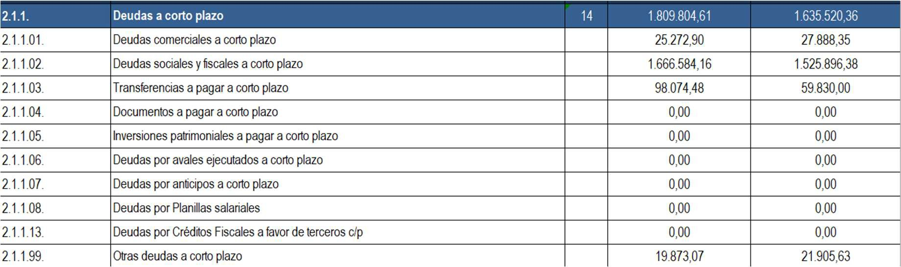
Revelación: Las variaciones de la cuenta son producto del monto pendiente de pagar a proveedores, las retenciones de cuotas obreras, cuotas patronales por pagar, impuesto de renta de proveedores, gasto acumulado por pagar de salario escolar 2025, la provisión de aguinaldo por pagar del período 2024 – 2025, el gasto acumulado por el ajuste del subsidio por incapacidad en el rubro de salario escolar, vacaciones acumuladas por pagar así como deudas varias con el sector público interno por devolución de incapacidades, sumas salariales pagadas de más e intereses ganados en cuenta corriente. La diferencia en su mayoría se da en las transferencias a pagar a corto plazo por cuanto la CCSS implementó una metodología para el cobro de las Cuotas Estatales, provocando un atraso en el pago de este aporte. En la cuenta de Otras deudas a Corto Plazo la variación de debe a que está pendiente de reintegrar al Estado devoluciones de dinero por capacitaciones no completadas por funcionarios.
En cumplimiento con la NICSP 39 Beneficios a los empleados, en el periodo 2023 se empezó a reconocer contablemente las obligaciones de la Institución con respecto a las vacaciones acumuladas de sus colaboradores. Para este período hay un total de ₡641.074,22 miles de colones.

Detalle:

Cuenta | Descripción
2.1.1.03.02. | Transferencias al sector público interno a pagar c/p

CODIGO INSTITUCIONAL | NOMBRE ENTIDAD | MONTO
14120 | Caja Costarricense de Seguro Social | 95.904,15

Revelación:

La cuenta Transferencias a pagar a corto plazo, representa el 0 % del total de Pasivo, que comparado al periodo anterior genera una variación absoluta de 0,00 que corresponde a un(a) Aumento del 0 % de recursos disponibles.
Revelación: Las variaciones de la cuenta son producto de la cuota estatal a pagar, el gasto acumulado por el ajuste del subsidio por incapacidad en el rubro de salario escolar, así como deudas al Fondo General del Estado por sumas salariales pagadas de más.

NOTA N° 15

Endeudamiento público a corto plazo

Cuenta | Descripción | Nota | Periodo Actual | Periodo Anterior | Diferencia
 |  |  |  |  | %
2.1.2. | Endeudamiento público a corto plazo | 15 | - | - | 0,00%

Revelación:

La cuenta Endeudamiento público a corto plazo, representa el 0,00% del total del Pasivo, que comparado al periodo anterior genera una variación absoluta de 0 000,00 que corresponde a un Aumento del 0,00% de recursos disponibles.

Revelación: No aplica.

NOTA N° 16

Fondos de terceros y en garantía

Cuenta | Descripción | Nota | Periodo Actual | Periodo Anterior | Diferencia
 |  |  |  |  | %
2.1.3. | Fondos de terceros y en garantía | 16 | 21 166,65 | 31 452,54 | -32,70%
Detalle

Cuenta | Descripción | Nota | Periodo Actual | Periodo Anterior | Diferencia
 |  |  |  |  | %
2.1.3.03. | Depósitos en garantía | 16 | 21 166,65 | 31 452,54 | -32,70%

Revelación:

La cuenta Depósitos en garantía, representa el 1,12% del total del Pasivo, que comparado al periodo anterior genera una variación absoluta de -10 285,88 que corresponde a un Disminución del -32,70% de recursos disponibles.

Revelación: Las variaciones de la cuenta son producto de producto de obligaciones contraídas por la Institución con terceros, por el efectivo recibido como garantías de participación y cumplimiento, por la participación en licitaciones o compras directas promovidas por la Contraloría General, además de cauciones presentadas por funcionarios para rendir póliza de fidelidad porque el cargo ocupado así lo requiere.
Se adjunta detalle de los depósitos en garantía con empresas privadas y otras unidades del Sector Privado Interno.

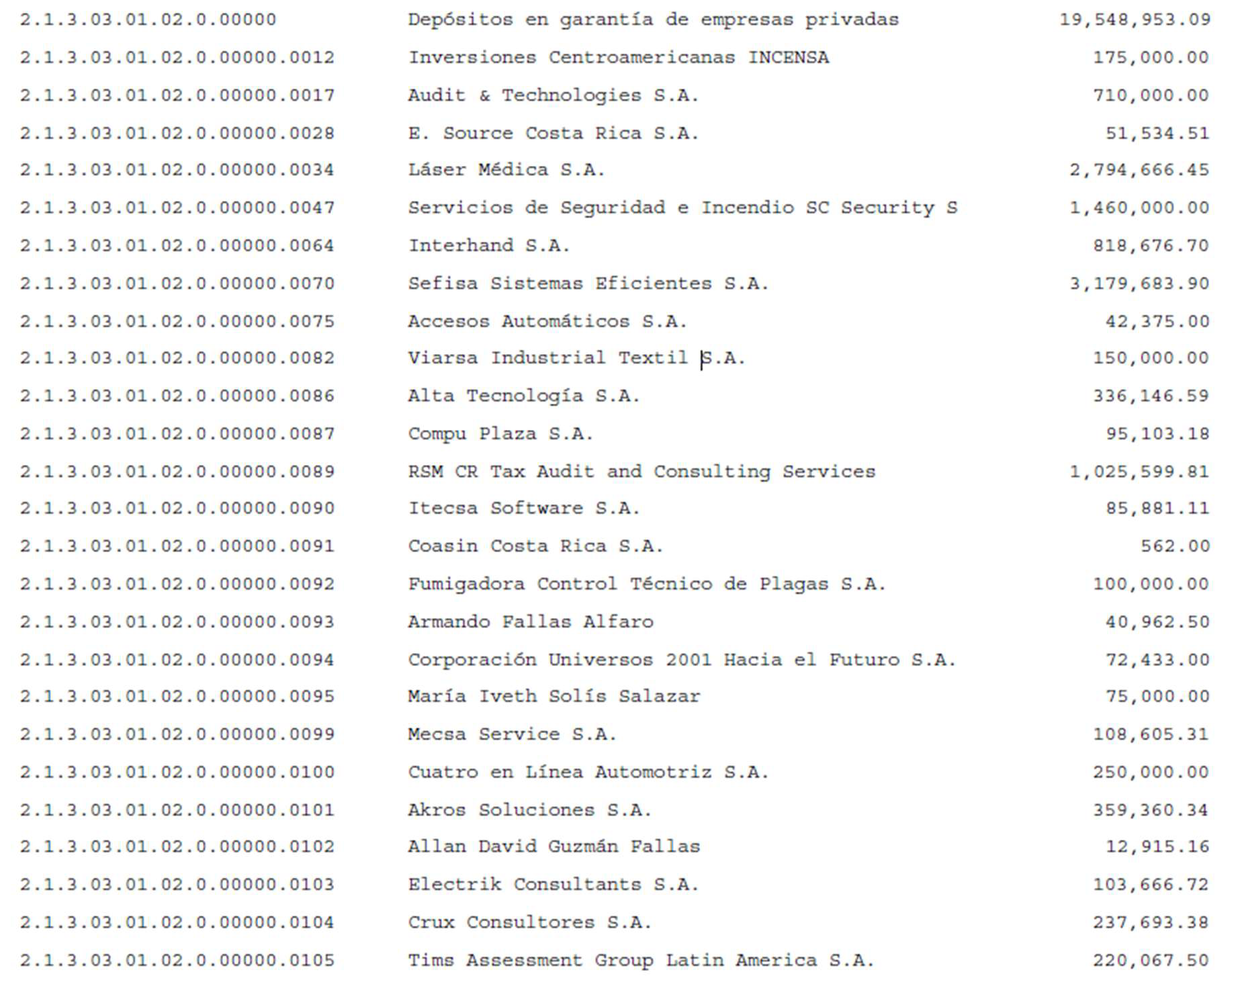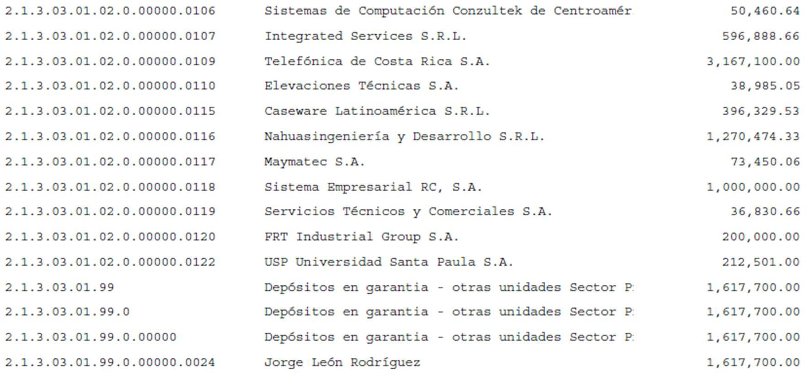

NOTA N° 17

Provisiones y reservas técnicas a corto plazo

Cuenta | Descripción | Nota | Periodo Actual | Periodo Anterior | Diferencia
 |  |  |  |  | %
2.1.4. | Provisiones y reservas técnicas a corto plazo | 17 | 36 202,61 | 18 963,00 | 90,91%
Detalle cuenta:

Cuenta | Descripción | Nota | Periodo Actual | Periodo Anterior | Diferencia
 |  |  |  |  | %
2.1.4.01. | Provisiones a corto plazo | 17 | 36 202,61 | 18 963,00 | 90,91%

Revelación:

La cuenta Provisiones y reservas técnicas a corto plazo, representa el 1,92% del total del Pasivo, que comparado al periodo anterior genera una variación absoluta de 17 239,61 que corresponde a un Aumento del 90,91% de recursos disponibles.

Revelación: Las variaciones de la cuenta son producto del registro de la provisión por cesantía, por un monto acumulado de ¢36.202,61 (miles de colones), en cumplimiento de la NICSP 39.

Información por revelar - Provisiones, Pasivos contingentes y Activos Contingentes NICSP 19 (párrafo 97, 98)

Revelación: Para efectos de estimar y provisionar la posible cantidad que deberá desembolsar en un futuro para indemnizar con auxilio de cesantía a aquellos funcionarios que no se encuentran asociados a una entidad administradora de recursos de cesantía, o bien, que aún no cuentan con los recursos suficientes de ese beneficio transferidos a dicha entidad, la CGR cuenta con una “Metodología de la valuación actuarial del beneficio de cesantía de la población activa de la Contraloría General de la República” la cual considera supuestos demográficos y financieros y se clasifica como un beneficio post-empleo de plan de beneficios definidos.

NOTA N° 18

Otros pasivos a corto plazo

Cuenta | Descripción | Nota | Periodo Actual | Periodo Anterior | Diferencia
 |  |  |  |  | %
2.1.9. | Otros pasivos a  corto plazo | 18 | - | - | 0,00%
Detalle cuenta:

Cuenta | Descripción | Nota | Periodo Actual | Periodo Anterior | Diferencia
 |  |  |  |  | %
2.1.9.01. | Ingresos a devengar a corto plazo | 18 | - | - | 0,00%

Indicar el detalle de cómo está compuesta la cuenta: No aplica.

Revelación:

La cuenta Otros pasivos a corto plazo, representa el 0,00% del total del Pasivo, que comparado al periodo anterior genera una variación absoluta de 0 000,00 que corresponde a un Aumento del 0,00% de recursos disponibles.

Revelación: No aplica.

  - PASIVO NO CORRIENTE NOTA N° 19
Deudas a largo plazo

Cuenta | Descripción | Nota | Periodo Actual | Periodo Anterior | Diferencia
 |  |  |  |  | %
2.2.1. | Deudas a largo plazo | 19 | - | - | 0,00%

Revelación:

La cuenta Deudas a largo plazo, representa el 0,00% del total del Pasivo, que comparado al periodo anterior genera una variación absoluta de 0 000,00 que corresponde a un Aumento del 0,00% de recursos disponibles.

Revelación: No aplica.

NOTA N° 20

Endeudamiento público a largo plazo

Revelación:

La cuenta Endeudamiento público a largo plazo, representa el 0,00% del total del Pasivo, que comparado al periodo anterior genera una variación absoluta de 0 000,00 que corresponde a un Aumento del 0,00% de recursos disponibles.

Revelación: No aplica.

NOTA N° 21

Fondos de terceros y en garantía

Cuenta | Descripción | Nota | Periodo Actual | Periodo Anterior | Diferencia
 |  |  |  |  | %
2.2.3. | Fondos de terceros y en  garantía | 21 | - | - | 0,00%

Revelación:

La cuenta Fondos de terceros y en garantía, representa el 0,00% del total del Pasivo, que comparado al periodo anterior genera una variación absoluta de 0 000,00 que corresponde a un Aumento del 0,00% de recursos disponibles.

Revelación: No aplica.

NOTA N° 22

Provisiones y reservas técnicas a largo plazo

Cuenta | Descripción | Nota | Periodo Actual | Periodo Anterior | Diferencia
 |  |  |  |  | %
2.2.4. | Provisiones y reservas técnicas  a largo plazo | 22 | 19 000,00 | 19 000,00 | 0,00%
Detalle cuenta:

Cuenta | Descripción | Nota | Periodo Actual | Periodo Anterior | Diferencia
 |  |  |  |  | %
2.2.4.01. | Provisiones a largo plazo | 22 | 19 000,00 | 19 000,00 | 0,00%

Indicar el detalle de cómo está compuesta la cuenta: Los ¢19,000.00 de provisiones a largo plazo, corresponden a resoluciones provisionales: contra CGR y el Estado por ¢500.0 (expediente 12-3364-1027-CA), contra CGR y el Estado por ¢2,500.0 (expediente 16- 00179-1027-CA), contra CGR y el Estado por
¢10,000.0 (expediente 17-12437-1027-CA) y el último que ingresó contra CGR y el Estado por ¢6,000.0 (expediente 19-5769-1027-CA).

Revelación:

La cuenta Provisiones y reservas técnicas a largo plazo, representa el 1,01% del total del Pasivo, que comparado al periodo anterior genera una variación absoluta de 0 000,00 que corresponde a un Aumento del 0,00% de recursos disponibles.

Revelación: Esta cuenta no tuvo variación durante este periodo.

Información por revelar - Provisiones, Pasivos contingentes y Activos Contingentes NICSP 19 (párrafo 97, 98)
Revelación: Los ¢19,000.00 de provisiones a largo plazo, corresponden a resoluciones provisionales: contra CGR y el Estado por ¢500.0 (expediente 12-3364-1027-CA), contra CGR y el Estado por ¢2,500.0 (expediente 16- 00179-1027-CA), contra CGR y el Estado por ¢10,000.0 (expediente 17-12437-1027-CA) y el último que ingresó contra CGR y el Estado por ¢6,000.0 (expediente 19-5769-1027-CA).

NOTA N° 23

Otros pasivos a largo plazo

Cuenta | Descripción | Nota | Periodo Actual | Periodo Anterior | Diferencia
 |  |  |  |  | %
2.2.9. | Otros pasivos a  largo plazo | 23 | - | - | 0,00%
Detalle cuenta:

Cuenta | Descripción | Nota | Periodo Actual | Periodo Anterior | Diferencia
 |  |  |  |  | %
2.2.9.01. | Ingresos a devengar a largo plazo | 23 | - | - | 0,00%

Indicar el detalle de cómo está compuesta la cuenta: No aplica.

Revelación:

La cuenta Otros pasivos a largo plazo, representa el 0,00% del total del Pasivo, que comparado al periodo anterior genera una variación absoluta de 0 000,00 que corresponde a un Aumento del 0,00% de recursos disponibles.

Revelación: No aplica.

PATRIMONIO

PATRIMONIO PUBLICO

NOTA N° 24

Capital

Cuenta | Descripción | Nota | Periodo Actual | Periodo Anterior | Diferencia
 |  |  |  |  | %
3.1.1. | Capital | 24 | 3 603 826,03 | 3 603 826,03 | 0,00%

Revelación:

La cuenta Capital inicial, representa el 23,78% del total del Capital, que comparado al periodo anterior genera una variación absoluta de 0 000,00 que corresponde a un Aumento del 0,00% de recursos disponibles.
Esta nota explicativa está vinculada con las notas del Estado de Cambios al Patrimonio donde se debe desarrollar con mayor detalle la composición de las cuentas, sus saldos y hechos relevantes.

NOTA N° 25

Transferencias de capital

Cuenta | Descripción | Nota | Periodo Actual | Periodo Anterior | Diferencia
 |  |  |  |  | %
3.1.2. | Transferencias de capital | 25 | - | - | 0,00%

Revelación:

La cuenta Transferencias de capital, representa el 0,00% del total del Capital, que comparado al periodo anterior genera una variación absoluta de 0 000,00 que corresponde a un Aumento del 0,00% de recursos disponibles.
Esta nota explicativa está vinculada con las notas del Estado de Cambios al Patrimonio donde se debe desarrollar con mayor detalle la composición de las cuentas, sus saldos y hechos relevantes.

NOTA N° 26

Reservas

Cuenta | Descripción | Nota | Periodo Actual | Periodo Anterior | Diferencia
 |  |  |  |  | %
3.1.3. | Reservas | 26 | 13 744 402,03 | 13 883 475,74 | -1,00%

Revelación:

La cuenta Reservas, representa el 90,68% del total del Capital, que comparado al periodo anterior genera una variación absoluta de -139 073,71 que corresponde a un Disminución del -1,00% de recursos disponibles.
Esta nota explicativa está vinculada con las notas del Estado de Cambios al Patrimonio donde se debe desarrollar con mayor detalle la composición de las cuentas, sus saldos y hechos relevantes.

NOTA N° 27

Variaciones no asignables a reservas

Cuenta | Descripción | Nota | Periodo Actual | Periodo Anterior | Diferencia
 |  |  |  |  | %
3.1.4. | Variaciones no asignables  a reservas | 27 | - | - | 0,00%

Revelación:

La cuenta Variaciones no asignables a reservas, representa el 0,00% del total del Capital, que comparado al periodo anterior genera una variación absoluta de 0 000,00 que corresponde a un Aumento del 0,00% de recursos disponibles.
Esta nota explicativa está vinculada con las notas del Estado de Cambios al Patrimonio donde se debe desarrollar con mayor detalle la composición de las cuentas, sus saldos y hechos relevantes.

NOTA N° 28

Resultados acumulados

Cuenta | Descripción | Nota | Periodo Actual | Periodo Anterior | Diferencia
 |  |  |  |  | %
3.1.5. | Resultados acumulados | 28 | -2 191 015,66 | -1 907 092,32 | 14,89%
Detalle cuenta:

Cuenta | Descripción | Nota | Periodo Actual | Periodo Anterior | Diferencia
 |  |  |  |  | %
3.1.5.01. | Resultados acumulados de ejercicios  anteriores | 28 | -1 996 196,58 | -1 712 669,47 | 16,55%

Cuenta | Descripción | Nota | Periodo Actual | Periodo Anterior | Diferencia
 |  |  |  |  | %
3.1.5.02. | Resultado del ejercicio | 28 | -194 819,08 | -194 422,85 | 0,20%

Revelación:

La cuenta Resultados acumulados, representa el -14,46% del total del Capital, que comparado al periodo anterior genera una variación absoluta de -283 923,35 que corresponde a un Disminución del 14,89% de recursos disponibles.
Esta nota explicativa está vinculada con las notas del Estado de Cambios al Patrimonio donde se debe desarrollar con mayor detalle la composición de las cuentas, sus saldos y hechos relevantes.

NOTA N° 29

Intereses minoritarios - Participaciones en el patrimonio de entidades controladas

Cuenta | Descripción | Nota | Periodo Actual | Periodo Anterior | Diferencia
 |  |  |  |  | %
3.2.1. | Intereses minoritarios - Participaciones en el  patrimonio de entidades  controladas | 29 | - | - | 0,00%

Revelación:

La cuenta Intereses minoritarios - Participaciones en el patrimonio de entidades controladas, representa el 0,00% del total del Capital, que comparado al periodo anterior genera una variación absoluta de 0 000,00 que corresponde a un Aumento del 0,00% de recursos disponibles.
Esta nota explicativa está vinculada con las notas del Estado de Cambios al Patrimonio donde se debe desarrollar con mayor detalle la composición de las cuentas, sus saldos y hechos relevantes.

NOTA N° 30

Intereses minoritarios – Evolución

Cuenta | Descripción | Nota | Periodo Actual | Periodo Anterior | Diferencia
 |  |  |  |  | %
3.2.2. | Intereses minoritarios - Evolución | 30 | - | - | 0,00%

Revelación:

La cuenta Intereses minoritarios - Evolución, representa el 0,00% del total del Capital, que comparado al periodo anterior genera una variación absoluta de 0 000,00 que corresponde a un Aumento del 0,00% de recursos disponibles.
Esta nota explicativa está vinculada con las notas del Estado de Cambios al Patrimonio donde se debe desarrollar con mayor detalle la composición de las cuentas, sus saldos y hechos relevantes.

NOTAS EXPLICATIVAS AL ESTADO DE RENDIMIENTO FINANCIERO

INGRESOS

IMPUESTOS

NOTA N° 31

Impuestos sobre los ingresos, las utilidades y las ganancias de capital

Cuenta | Descripción | Nota | Periodo Actual | Periodo Anterior | Diferencia
 |  |  |  |  | %
4.1.1. | Impuestos sobre los ingresos, las utilidades y  las ganancias de capital | 31 | - | - | 0,00%

Revelación:

La cuenta Impuestos sobre los ingresos, las utilidades y las ganancias de capital, representa el 0,00% del total del Ingresos, que comparado al periodo anterior genera una variación absoluta de 0 000,00 que corresponde a un Aumento del 0,00% de recursos disponibles.

Revelación: No aplica.

En caso de aplicar la NICSP 23 revelar la información que solicita la norma.
Revelación: No aplica.

NOTA N° 32

Impuestos sobre la propiedad

Cuenta | Descripción | Nota | Periodo Actual | Periodo Anterior | Diferencia
 |  |  |  |  | %
4.1.2. | Impuestos sobre la propiedad | 32 | - | - | 0,00%

Revelación:

La cuenta Impuestos sobre la propiedad, representa el 0,00% del total del Ingresos, que comparado al periodo anterior genera una variación absoluta de 0 000,00 que corresponde a un Aumento del 0,00% de recursos disponibles.

Revelación: No aplica.

En caso de aplicar la NICSP 23 revelar la información que solicita la norma.

Revelación: No aplica.

NOTA N° 33

Impuestos sobre bienes y servicios

Cuenta | Descripción | Nota | Periodo Actual | Periodo Anterior | Diferencia
 |  |  |  |  | %
4.1.3. | Impuestos sobre bienes y servicios | 33 | - | - | 0,00%

Revelación:

La cuenta Impuestos sobre bienes y servicios, representa el 0,00% del total del Ingresos, que comparado al periodo anterior genera una variación absoluta de 0 000,00 que corresponde a un Aumento del 0,00% de recursos disponibles.

Revelación: No aplica.

En caso de aplicar la NICSP 23 revelar la información que solicita la norma.
Revelación: No aplica.

NOTA N° 34

Impuestos sobre el comercio exterior y transacciones internacionales

Cuenta | Descripción | Nota | Periodo Actual | Periodo Anterior | Diferencia
 |  |  |  |  | %
4.1.4. | Impuestos sobre el comercio exterior y transacciones  internacionales | 34 | - | - | 0,00%

Revelación:

La cuenta Impuestos sobre el comercio exterior y transacciones internacionales, representa el 0,00% del total del Ingresos, que comparado al periodo anterior genera una variación absoluta de 0 000,00 que corresponde a un Aumento del 0,00% de recursos disponibles.

Revelación: No aplica.

NOTA N° 35

Otros impuestos

Cuenta | Descripción | Nota | Periodo Actual | Periodo Anterior | Diferencia
 |  |  |  |  | %
4.1.9. | Otros impuestos | 35 | - | - | 0,00%

Revelación:

La cuenta Otros impuestos, representa el 0,00% del total del Ingresos, que comparado al periodo anterior genera una variación absoluta de 0 000,00 que corresponde a un Aumento del 0,00% de recursos disponibles.

  - CONTRIBUCIONES SOCIALES

NOTA N° 36

Contribuciones a la seguridad social

Cuenta | Descripción | Nota | Periodo Actual | Periodo Anterior | Diferencia
 |  |  |  |  | %
4.2.1. | Contribuciones a la seguridad social | 36 | - | - | 0,00%

Revelación:

La cuenta Contribuciones a la seguridad social, representa el 0,00% del total del Ingresos, que comparado al periodo anterior genera una variación absoluta de 0 000,00 que corresponde a un Aumento del 0,00% de recursos disponibles.

Revelación: No aplica.

NOTA N° 37

Contribuciones sociales diversas

Cuenta | Descripción | Nota | Periodo Actual | Periodo Anterior | Diferencia
 |  |  |  |  | %
4.2.9. | Contribuciones sociales  diversas | 37 | - | - | 0,00%

Revelación:

La cuenta Contribuciones sociales diversas, representa el 0,00% del total del Ingresos, que comparado al periodo anterior genera una variación absoluta de 0 000,00 que corresponde a un Aumento del 0,00% de recursos disponibles.

Revelación: No aplica.

  - MULTAS, SANCIONES, REMATES Y CONFISCACIONES DE ORIGEN NO TRIBUTARIO NOTA N° 38
Multas y sanciones administrativas

Cuenta | Descripción | Nota | Periodo Actual | Periodo Anterior | Diferencia
 |  |  |  |  | %
4.3.1. | Multas y sanciones  administrativas | 38 | 13,45 | - | 0,00%

Revelación:

La cuenta Multas y sanciones administrativas, representa el 0,00% del total del Ingresos, que comparado al periodo anterior genera una variación absoluta de 0 013,45 que corresponde a un Aumento del 0,00% de recursos disponibles.

Revelación: Las variaciones de la cuenta son producto de multas cobradas a proveedores por incumplimiento en plazos de entrega de artículos y productos adquiridos por la Institución.
A continuación, se detalla un cuadro de multas:

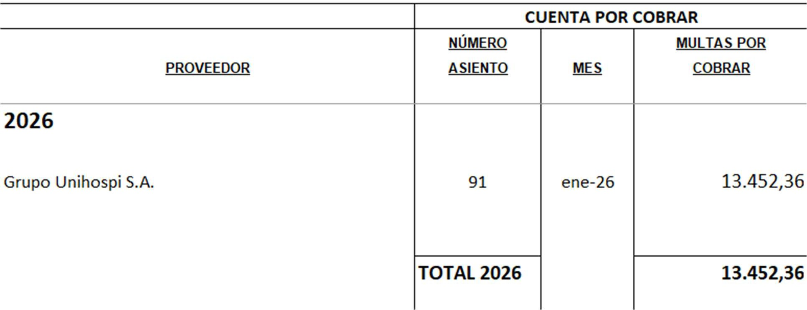
En caso de aplicar la NICSP 23 revelar la información que solicita la norma.
Revelación: Esta cuenta corresponda a multas cobradas a proveedores por incumplimiento en plazos de entrega de artículos y productos adquiridos por la Institución.

NOTA N° 39

Remates y confiscaciones de origen no tributario

Cuenta | Descripción | Nota | Periodo Actual | Periodo Anterior | Diferencia
 |  |  |  |  | %
4.3.2. | Remates y confiscaciones de origen no tributario | 39 | - | - | 0,00%

Revelación:

La cuenta Remates y confiscaciones de origen no tributario, representa el 0,00% del total del Ingresos, que comparado al periodo anterior genera una variación absoluta de 0 000,00 que corresponde a un Aumento del 0,00% de recursos disponibles.

Revelación: No aplica.

Revelar la información solicitada por la NICSP 9 Ingresos de transacciones con contraprestación (párrafo 39 cuantía de ingresos)

Revelación: No aplica.

NOTA N° 40

Remates y confiscaciones de origen no tributario

Cuenta | Descripción | Nota | Periodo Actual | Periodo Anterior | Diferencia
 |  |  |  |  | %
4.3.3. | Intereses Moratorios | 40 | - | - | 0,00%

Revelación:

La cuenta Intereses Moratorios, representa el 0,00% del total del Ingresos, que comparado al periodo anterior genera una variación absoluta de 0 000,00 que corresponde a un Aumento del 0,00% de recursos disponibles.

Revelación: No aplica.

Revelar la información solicitada por la NICSP 9 Ingresos de transacciones con contraprestación (párrafo 39 cuantía de ingresos)

Revelación: No aplica.

  - INGRESOS Y RESULTADOS POSITIVOS POR VENTAS NOTA N° 41
Ventas de bienes y servicios

Cuenta | Descripción | Nota | Periodo Actual | Periodo Anterior | Diferencia
 |  |  |  |  | %
4.4.1. | Ventas de bienes y servicios | 41 | 3,56 | - | 0,00%

Revelación:

La cuenta Ventas de bienes y servicios, representa el 0,00% del total del Ingresos, que comparado al periodo anterior genera una variación absoluta de 0 003,56 que corresponde a un Aumento del 0,00% de recursos disponibles.

Revelación: Las variaciones de la cuenta son producto del pago hecho por funcionarios, por reposición de carné de identificación.

Revelar la información solicitada por la NICSP 9 Ingresos de transacciones con contraprestación (párrafo 39 cuantía de ingresos)

Revelación: Se reconocen ingresos generados por aquellas transacciones en las que se reciben activos y asigna en forma directa un valor aproximadamente igual a la otra parte del intercambio, entre las que se incluye la prestación de servicios y venta de bienes.

NOTA N° 42

Cuenta | Descripción | Nota | Periodo Actual | Periodo Anterior | Diferencia
 |  |  |  |  | %
4.4.2. | Derechos administrativos | 42 | - | - | 0,00%
Derechos administrativos

Cuenta | Descripción | Nota | Periodo Actual | Periodo Anterior
4.4.2. | Derechos administrativos | 42 | - | -

Revelación:

La cuenta Derechos administrativos, representa el 0,00% del total del Ingresos, que comparado al periodo anterior genera una variación absoluta de 0 000,00 que corresponde a un Aumento del 0,00% de recursos disponibles.

Cuenta | Descripción | Nota | Periodo Actual | Periodo Anterior | Diferencia
 |  |  |  |  | %
4.4.4. | Resultados positivos por ventas de inversiones | 44 | - | - | 0,00%

Revelar la información solicitada por la NICSP 9 Ingresos de transacciones con contraprestación (párrafo 39 cuantía de ingresos)

NOTA N° 43

Comisiones por préstamos

Cuenta | Descripción | Nota | Periodo Actual | Periodo Anterior | Diferencia
 |  |  |  |  | %
4.4.3. | Comisiones por  préstamos | 43 | - | - | 0,00%

Revelación:

La cuenta Comisiones por préstamos, representa el 0,00% del total del Ingresos, que comparado al periodo anterior genera una variación absoluta de 0 000,00 que corresponde a un Aumento del 0,00% de recursos disponibles.

Revelación: No aplica.

NOTA N° 44

Resultados positivos por ventas de inversiones

Cuenta | Descripción | Nota | Periodo Actual | Periodo Anterior | Diferencia
 |  |  |  |  | %
4.4.4. | Resultados positivos por ventas de  inversiones | 44 | - | - | 0,00%

Revelación:

La cuenta Resultados positivos por ventas de inversiones, representa el 0,00% del total del Ingresos, que comparado al periodo anterior genera una variación absoluta de 0 000,00 que corresponde a un Aumento del 0,00% de recursos disponibles.

Revelación: No aplica.

NOTA N° 45

Resultados positivos por ventas e intercambios de bienes

Cuenta | Descripción | Nota | Periodo Actual | Periodo Anterior | Diferencia
 |  |  |  |  | %
4.4.5. | Resultados positivos por ventas e intercambio  de bienes | 45 | 699,69 | - | 0,00%

Revelación:

La cuenta Resultados positivos por ventas e intercambio de bienes, representa el 0,02% del total del Ingresos, que comparado al periodo anterior genera una variación absoluta de 0 699,69 que corresponde a un Aumento del 0,00% de recursos disponibles.

Revelación: La diferencia corresponde a activos que fueron sustituidos.

NOTA N° 46

Resultados positivos por la recuperación de dinero mal acreditado de periodos anteriores

Cuenta | Descripción | Nota | Periodo Actual | Periodo Anterior | Diferencia
 |  |  |  |  | %
4.4.6. | Resultados positivos por la recuperación de dinero mal acreditado de periodos anteriores | 46 | - | - | 0,00%

Revelación:

La cuenta Resultados positivos por la recuperación de dinero mal acreditado de periodos anteriores, representa el 0,00% del total del Ingresos, que comparado al periodo anterior genera una variación absoluta de 0 000,00 que corresponde a un Aumento del 0,00% de recursos disponibles.

Revelación: No aplica.

  - INGRESOS DE LA PROPIEDAD NOTA N° 47
Rentas de inversiones y de colocación de efectivo

Cuenta | Descripción | Nota | Periodo Actual | Periodo Anterior | Diferencia
 |  |  |  |  | %
4.5.1. | Rentas de inversiones y de colocación de  efectivo | 47 | - | - | 0,00%

Revelación:

La cuenta Rentas de inversiones y de colocación de efectivo, representa el 0,00% del total del Ingresos, que comparado al periodo anterior genera una variación absoluta de 0 000,00 que corresponde a un Aumento del 0,00% de recursos disponibles.

Revelación: No aplica.

NOTA N° 48

Alquileres y derechos sobre bienes

Cuenta | Descripción | Nota | Periodo Actual | Periodo Anterior | Diferencia
 |  |  |  |  | %
4.5.2. | Alquileres y derechos sobre  bienes | 48 | - | - | 0,00%
Detalle cuenta:

Indicar el detalle de cómo está compuesta la cuenta: No aplica.

Revelación:

La cuenta Alquileres y derechos sobre bienes, representa el 0,00% del total del Ingresos, que comparado al periodo anterior genera una variación absoluta de 0 000,00 que corresponde a un Aumento del 0,00% de recursos disponibles.

Revelación: No aplica.

Información a revelar - Arrendamientos NICSP 13 (Arrendatario)
    - Arrendamientos operativos
      - Comienzo del plazo del arrendamiento (Párrafo 8)
Revelación: No aplica.

      - Ingresos procedentes de arrendamientos operativos (Párrafo 42)
Revelación: No aplica.

      - Monto de ingreso reconocido por arrendamientos (Párrafo 42)
Revelación: No aplica.

      - Monto de Arrendamientos por Cobrar (Párrafo 44)
Revelación: No aplica.

      - Descripción general de los acuerdos de arrendamiento (Párrafo 44)
Revelación: No aplica.

      - Costos incurridos para obtener el ingreso (Párrafo 64)

Revelación: No aplica.

      - Otra información por revelar
Revelación: No aplica.

    - Arrendamientos financieros (párrafo 40)
Revelación: No aplica.

- Para cada clase de activos el importe de libro neto en la fecha de presentación
- Una conciliación entre el total de pagos mínimos de arrendamiento y su valor actual
- El valor presente de los pagos futuros para cada uno de los siguientes plazos:
  - Hasta un año
  - Entre uno y cinco años, y
  - Más de cinco años.
- Cuotas contingentes reconocidas como gastos
- Total de pagos futuros mínimos por subarrendamiento que se esperan recibir, en la fecha de presentación por los subarrendamientos no cancelables.
- Una descripción general de los acuerdos de arrendamientos significativos del arrendatario.
- Otra información por revelar de acuerdo al párrafo 41.
Revelación: No aplica.

NOTA N° 49

Cuenta | Descripción | Nota | Periodo Actual | Periodo Anterior | Diferencia
 |  |  |  |  | %
4.5.9. | Otros ingresos de la  propiedad | 49 | - | - | 0,00%

Otros ingresos de la propiedad

Cuenta | Descripción | Nota | Periodo Actual | Periodo Anterior | Diferencia
 |  |  |  |  | %
4.5.9. | Otros ingresos de la propiedad | 49 | - | - | 0,00%

Revelación:

La cuenta Otros ingresos de la propiedad, representa el 0,00% del total del Ingresos, que comparado al periodo anterior genera una variación absoluta de 0 000,00 que corresponde a un Aumento del 0,00% de recursos disponibles.

Revelación: No aplica.

TRANSFERENCIAS

NOTA N° 50

Transferencias corrientes

Cuenta | Descripción | Nota | Periodo Actual | Periodo Anterior | Diferencia
 |  |  |  |  | %
4.6.1. | Transferencias  corrientes | 50 | 3 413 666,98 | 3 405 634,28 | 0,24%
Detalle:

Cuenta | Descripción
4.6.1.02. | Transferencias corrientes del sector público interno

CODIGO INSTITUCIONAL | NOMBRE ENTIDAD | MONTO
11206 | Ministerio de Hacienda | 3.413.666,98

Revelación:

La cuenta Transferencias corrientes, representa el 99,68% del total del Ingresos, que comparado al periodo anterior genera una variación absoluta de 8 032,70 que corresponde a un Aumento del 0,24% de recursos disponibles.

Revelación: Esta cuenta es producto de ingresos percibidos por la Contraloría General en forma ordinaria y regular, cuyo origen está establecido por el Presupuesto Nacional y están destinados para financiar los gastos corrientes presupuestarios, dichos recursos no implican contraprestación de servicios o adquisición de bienes. Corresponde al ingreso por transferencias corrientes para el pago de remuneraciones, servicios, materiales y suministros y transferencias corrientes. Incluye ingresos para el pago de gastos por concepto de decimotercer mes y salario escolar, según financiamiento aprobado en el presupuesto ordinario actual.

NOTA N° 51
Transferencias de capital

Cuenta | Descripción | Nota | Periodo Actual | Periodo Anterior | Diferencia
 |  |  |  |  | %
4.6.2. | Transferencias de capital | 51 | 10 137,77 | 11 412,82 | -11,17%
Detalle:

Cuenta | Descripción
4.6.2.02. | Transferencias de capital del sector público interno

CODIGO INSTITUCIONAL | NOMBRE ENTIDAD | MONTO
11206 | Ministerio de Hacienda | 10.137,77

Revelación:

La cuenta Transferencias de capital, representa el 0,30% del total del Ingresos, que comparado al periodo anterior genera una variación absoluta de -1 275,05 que corresponde a un Disminución del -11,17% de recursos disponibles.

Revelación: La cuenta está compuesta por el ingreso recibido por la Contraloría General en forma ordinaria y regular, cuyo origen está establecido en el Presupuesto Nacional y están destinados para financiar la adquisición de bienes duraderos de capital que poseen una vida útil superior a un año. Dichos recursos no implican contraprestación.

4.9 OTROS INGRESOS

NOTA N° 52

Resultados positivos por tenencia y por exposición a la inflación

Cuenta | Descripción | Nota | Periodo Actual | Periodo Anterior | Diferencia
 |  |  |  |  | %
4.9.1. | Resultados positivos por tenencia y por exposición a la inflación | 52 | 69,80 | 15,24 | 357,97%

Revelación:

La cuenta Resultados positivos por tenencia y por exposición a la inflación, representa el 0,00% del total del Ingresos, que comparado al periodo anterior genera una variación absoluta de 0 054,56 que corresponde a un Aumento del 357,97% de recursos disponibles.

Revelación: La cuenta corresponde al producto de los resultados positivos devengados a favor de la Contraloría General, derivados de la tenencia de activos y pasivos cuya valuación se modifica en razón de la variación en la tasa de cambio de la moneda en la que se encuentran pactados. Corresponde a diferencias positivas que se generan entre el monto registrado y el monto pagado en facturas por compras transadas en dólares.

NOTA N° 53

Reversión de consumo de bienes

Cuenta | Descripción | Nota | Periodo Actual | Periodo Anterior | Diferencia
 |  |  |  |  | %
4.9.2. | Reversión de  consumo de bienes | 53 | - | - | 0,00%

Revelación:

La cuenta Reversión de consumo de bienes, representa el 0,00% del total del Ingresos, que comparado al periodo anterior genera una variación absoluta de 0 000,00 que corresponde a un Aumento del 0,00% de recursos disponibles.

Revelación: No aplica.

En caso de aplicar la NICSP 21 y 26 revelar la información que solicita la norma.
Revelación: No aplica.

NOTA N° 54

Cuenta | Descripción | Nota | Periodo Actual | Periodo Anterior | Diferencia
 |  |  |  |  | %
4.9.3. | Reversión de pérdidas por deterioro y desvalorización de bienes | 54 | - | - | 0,00%
Reversión de pérdidas por deterioro y desvalorización de bienes

Cuenta | Descripción | Nota | Periodo Actual | Periodo Anterior | Diferencia
 |  |  |  |  | %
4.9.3. | Reversión de pérdidas por deterioro y desvalorización de  bienes | 54 | - | - | 0,00%

Revelación:

La cuenta Reversión de pérdidas por deterioro y desvalorización de bienes, representa el 0,00% del total del Ingresos, que comparado al periodo anterior genera una variación absoluta de 0 000,00 que corresponde a un Aumento del 0,00% de recursos disponibles.

Revelación: No hubo movimientos este periodo.

En caso de aplicar la NICSP 21 y 26 revelar la información que solicita la norma.
Revelación: Se elaboró la “Metodología para la determinación y cálculo del deterioro de los activos no generadores de efectivo de la Contraloría General de la República” con el objetivo de evaluar sus indicios de deterioro y cuando así proceda, realizar los cálculos correspondientes de pérdidas por deterioro según las técnicas ahí indicadas

NOTA N° 55

Recuperación de previsiones

Cuenta | Descripción | Nota | Periodo Actual | Periodo Anterior | Diferencia
 |  |  |  |  | %
4.9.4. | Recuperación de previsiones | 55 | - | - | 0,00%

Revelación:

La cuenta Recuperación de previsiones, representa el 0,00% del total del Ingresos, que comparado al periodo anterior genera una variación absoluta de 0 000,00 que corresponde a un Aumento del 0,00% de recursos disponibles.

Revelación: No aplica.

NOTA N° 56

Recuperación de provisiones y reservas técnicas

Cuenta | Descripción | Nota | Periodo Actual | Periodo Anterior | Diferencia
 |  |  |  |  | %
4.9.5. | Recuperación de provisiones y reservas  técnicas | 56 | - | - | 0,00%

Revelación:

La cuenta Recuperación de provisiones y reservas técnicas, representa el 0,00% del total del Ingresos, que comparado al periodo anterior genera una variación absoluta de 0 000,00 que corresponde a un Aumento del 0,00% de recursos disponibles.

Revelación: No aplica.

NOTA N° 57

Resultados positivos de inversiones patrimoniales y participación de los intereses minoritarios

Cuenta | Descripción | Nota | Periodo Actual | Periodo Anterior | Diferencia
 |  |  |  |  | %
4.9.6. | Resultados positivos de inversiones patrimoniales y participación de los intereses minoritarios | 57 | - | - | 0,00%

Revelación:

La cuenta Resultados positivos de inversiones patrimoniales y participación de los intereses minoritarios, representa el 0,00% del total del Ingresos, que comparado al periodo anterior genera una variación absoluta de 0 000,00 que corresponde a un Aumento del 0,00% de recursos disponibles.

Revelación: No aplica.

NOTA N° 58

Otros ingresos y resultados positivos

Cuenta | Descripción | Nota | Periodo Actual | Periodo Anterior | Diferencia
 |  |  |  |  | %
4.9.9. | Otros ingresos y resultados positivos | 58 | 1,01 | - | 0,00%

Revelación:

La cuenta Otros ingresos y resultados positivos, representa el 0,00% del total del Ingresos, que comparado al periodo anterior genera una variación absoluta de 0 001,01 que corresponde a un Aumento del 0,00% de recursos disponibles.

Revelación: Las variaciones de la cuenta son producto de reintegro de comisiones bancarias.

Ingresos de Transacciones Sin Contraprestación (Servicios en especie)

De acuerdo con el artículo 96 ter, de la Ley 8131 de Administración Financiera de la República y Presupuestos Públicos, todos los bienes, las obras o los servicios que la Administración central reciba o done, en carácter de donaciones nacionales o internacionales, deberán registrarse contablemente según los lineamientos que determine para este efecto la Contabilidad Nacional, como órgano rector en materia contable. En tal sentido dicho ente rector emitió la circular CN-0003-2009 del 21 de abril de 2009, referida al Procedimiento de Registro contable de los ingresos por donaciones y regalos en especie y registro de los activos, mediante la cual indica la obligación de observar y aplicar los términos técnicos de la NICSP 23 (Ingresos de Transacciones sin Contraprestación), norma que señala en su párrafo 93, entre otros aspectos, que los regalos y donaciones son transferencias voluntarias de activos, incluyendo efectivo u otros activos monetarios, bienes en especie y servicios en especie que una entidad realiza a otra, normalmente libre de estipulaciones y donde el transferidor puede ser una entidad o un individuo, así mismo en su párrafo 98 indica que una entidad puede reconocer los servicios en especie como un ingreso y como un activo, pero no está obligada a ello, siendo también

que, según el párrafo 101 de la citada Norma, indica que algunos servicios en especie no cumplen con la definición de activo porque la entidad no tiene control suficiente sobre los servicios prestados, aunado esto a que en otras circunstancias, la entidad puede tener control sobre los servicios en especie, pero puede no ser capaz de medirlos con fiabilidad, y así no cumplir con los criterios para el reconocimiento como activo. Por otro lado, el párrafo 102 indica que debido a las muchas incertidumbres que rodean a los servicios en especie, incluyendo la capacidad de ejercer el control sobre los servicios y la medición, de su valor razonable, esta norma no requiere el reconocimiento de los mismos, no obstante, también indica que el párrafo 108, recomienda revelar información sobre la naturaleza y tipo de servicios, en especie recibidos durante el período sobre el que se informa, dado que para algunas entidades del Sector Público, los servicios prestados por voluntarios, no son significativos en importe, pero lo son por su naturaleza.
Dadas las razones anteriormente expuestas, se incluye en este Estado de revelaciones, el siguiente detalle de aquellas actividades que implicó viajar al exterior del país por parte de funcionarios de la institución, donde los entes organizadores, corrieron con el costo de parcial o total de dichas actividades, financiamiento que es considerado como una donación de servicios en especie que por su naturaleza resulta importante para esta institución revelar. Valga indicar que no se cuenta con información fiable sobre el valor razonable de los conceptos financiados en estas actividades.

GASTOS
  - GASTOS DE FUNCIONAMIENTO NOTA N° 59
Gastos en personal

Cuenta | Descripción | Nota | Periodo Actual | Periodo Anterior | Diferencia
 |  |  |  |  | %
5.1.1. | Gastos en personal | 59 | 3 373 456,23 | 3 377 476,15 | -0,12%

Revelación:

La cuenta Gastos en personal, representa el 93,20% del total del Gastos, que comparado al periodo anterior genera una variación absoluta de -4 019,92 que corresponde a un Disminución del -0,12% de recursos disponibles.

Revelación: La cuenta es producto de gastos devengados por la Contraloría General, producto de la retribución por la prestación de servicios por parte del personal permanente y transitorio cuya relación se rige por las leyes laborales vigentes, sean de carácter ordinario o extraordinario, así como incentivos derivados del salario, contribuciones, reconocimientos por extinción de la relación Son pagos realizados por la partida presupuestaria de remuneraciones, se incluyen también becas a funcionarios, ayudas económicas a funcionarios e indemnizaciones (prestaciones legales), así como el registro mensual del gasto acumulado por pagar de aguinaldo y salario escolar.

Información a revelar - Beneficios a los empleados NICSP 39 (párrafo 137)
    - Beneficios a los empleados (párrafos 4 y 8)
Revelación: Los beneficios a los empleados de la CGR comprenden todos los tipos de retribuciones que la Institución proporciona a sus trabajadores a cambio de sus servicios, de conformidad con la normativa aplicable

    - Beneficios a los empleados a corto plazo (párrafos 11 a 24)
Revelación: Cuando un empleado ha prestado servicios a una entidad durante un período contable, la CGR reconocerá de inmediato el monto devengado de los beneficios al empleado a corto plazo que se espera pagar a cambio de dicho servicio, como un pasivo (gastos devengados), luego de deducir cualquier monto ya pagado. Tratándose de ausencias no acumulativas, la CGR no reconocerá pasivos o gastos hasta el momento del permiso o incapacidad, puesto que los servicios prestados por los empleados no aumentan el importe del beneficio.

    - Beneficio post-empleo (párrafo 55,56, 137 al 154)

Revelación: Los planes de beneficios posteriores al empleo, en atención a la sustancia económica del plan
según se derive de sus términos y condiciones, se clasifican como:
a.
Planes de contribuciones definidas: La contabilidad de este beneficio se realizará para cada período
según los montos a ser aportados para ese período, y se calcula sobre la base de las remuneraciones, sueldos
y salarios devengados. En tal sentido, no se realizan presunciones actuariales para medir la obligación o el gasto y no existe posibilidad de ninguna pérdida o ganancia actuarial.
b.
Planes de beneficios definidos: Para efectos de estimar y provisionar la posible cantidad que deberá
desembolsar en un futuro para indemnizar con auxilio de cesantía para aquellos funcionarios que no se
encuentran asociados a una entidad administradora de recursos de cesantía; o bien, que aún no cuentan con
los recursos suficientes de ese beneficio transferidos a dicha entidad, la CGR cuenta con una metodología para la valuación actuarial, la cual considera supuestos demográficos y financieros.

    - Otros Beneficios al largo plazo (párrafo 161)
Revelación: Si bien existe la posibilidad de que se presenten este tipo de beneficios a largo plazo, los mismos no tienen una implicación económica para la institución (por su naturaleza), razón por la cual no procede su reconocimiento contable.

    - indemnización por cese (párrafo 164)
Revelación: Para estos efectos, se reconocerá un pasivo y un gasto por indemnizaciones por cese en la primera de las siguientes fechas: cuando la entidad ya no pueda retirar la oferta de esos beneficios; y cuando la entidad reconozca costos por una reestructuración que quede dentro del alcance de la NICSP 19 e involucre el pago de indemnizaciones por cese.

    - Cuentas por Pagar por concepto de aguinaldo (párrafos 1,4,5,6 y 9)
Revelación: En la institución se registra el pasivos relacionado con el aguinaldo, bajo el principio del devengo, reconociéndose en el mes y el periodo que corresponde.

    - Cuenta por Pagar por concepto de vacaciones (párrafos 11,13,15,16 y 18)

Revelación: De acuerdo con lo establecido por el Código de Trabajo en su Artículo 156, inciso a), la Contraloría General de la República, reconoce el pago de vacaciones no disfrutadas a las personas que cesan en su relación de trabajo con la Entidad, sea por pensión o renuncia. Lo anterior por cuanto el citado artículo establece que las vacaciones son incompensables, salvo algunas excepciones dentro de las que se encuentra el cese del trabajo por cualquier causa y otorga derecho al trabajador a recibir en dinero el importe correspondiente por las vacaciones no disfrutadas. En este período se registró el pasivo de vacaciones acumuladas por pagar.

    - Cuenta por Pagar por concepto de cesantía (párrafos 8,26)

Revelación: Por otra parte, la Institución traslada el 4% de los salarios como aporte de cesantía a la Asociación Solidarista de Empleados de la Contraloría (ASECONTRALORÍA) o bien a COOPECAJA, según lo haya solicitado el funcionario que esté afiliado a alguna de las dos entidades indicadas anteriormente.
La Contraloría cuenta con servicios médicos para sus funcionarios, contratados a la empresa Láser Médica S.A., para lo cual se dispone de un consultorio médico dentro de las instalaciones de la Entidad.

Por otra parte, como parte de los beneficios a sus empleados, se traslada mensualmente a la Asociación Solidarista de Empleados de la Contraloría General de la República, o bien a Coopecaja (según lo haya definido cada funcionario) el 4% del salario bruto, como aporte de cesantía.

Para efectos de estimar y provisionar la posible cantidad que deberá desembolsar en un futuro para indemnizar con auxilio de cesantía a aquellos funcionarios que no se encuentran asociados a una entidad administradora de recursos de cesantía, o bien, que aún no cuentan con los recursos suficientes de ese beneficio transferidos a dicha entidad, la CGR cuenta con una “Metodología de la valuación actuarial del beneficio de cesantía de la población activa de la Contraloría General de la República” la cual considera supuestos demográficos y financieros y se clasifica como un beneficio
post-empleo de plan de beneficios definidos. Para el año 2025 el monto provisionado por cesantía ascendió a ¢17.239,60 (miles de colones) y el total acumulado es de ¢36.202.60

    - Otra información por revelar
Revelación: Es importante indicar que la Contraloría General no posee convenciones colectivas.

NOTA N° 60

Servicios

Cuenta | Descripción | Nota | Periodo Actual | Periodo Anterior | Diferencia
 |  |  |  |  | %
5.1.2. | Servicios | 60 | 42  288,58 | 47  663,34 | -11,28%
Detalle cuenta:

Cuenta | Descripción | Nota | Periodo Actual | Periodo Anterior | Diferencia
 |  |  |  |  | %
5.1.2.01. | Alquileres y  derechos sobre  bienes | 60 | - | - | 0,00%

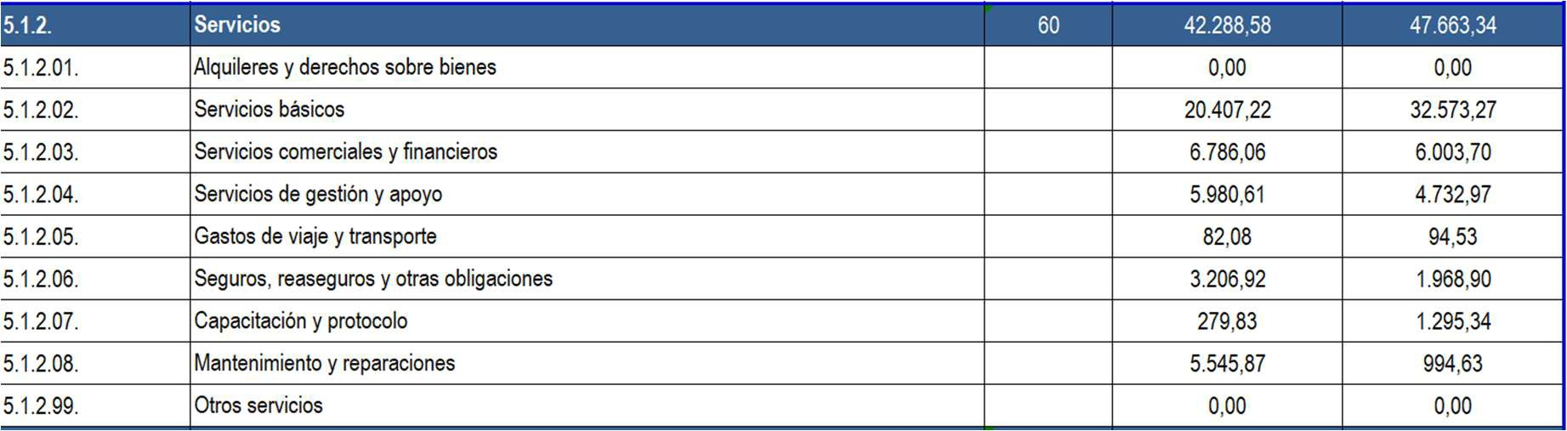
Indicar el detalle de cómo está compuesta la cuenta:

Revelación:

La cuenta Servicios, representa el 1,17% del total del Gastos, que comparado al periodo anterior genera una variación absoluta de -5 374,76 que corresponde a un Disminución del -11,28% de recursos disponibles.

Revelación: La cuenta es producto de los servicios recibidos de carácter no personal o por el uso de bienes muebles e inmuebles, incluyendo los servicios que se destinan al mantenimiento, conservación y reparación menor u ordinaria, preventiva y habitual de bienes de capital, que tienen como finalidad conservar el activo en condiciones normales de servicio; incluye el pago por servicios públicos como agua, luz, teléfono, servicios municipales, entre otros.

Información por revelar - Arrendamientos NICSP 13 (Arrendador)

Arrendamientos operativos (párrafo 62)
- Deben presentar sus Activos arrendados clasificados como tal.
- Los ingresos son reconocidos como de la entidad en el Estado de Rendimiento Financiero, de forma lineal a lo largo del período del arrendamiento.
- Los costos relacionados con el arrendamiento, incluyendo las depreciaciones, son gastos del período.
- Los costos iniciales de negociación y contratación se deberán reconocer como gasto.
- La depreciación de los bienes se efectuará de acuerdo con la NICSP 17.
- Deberá aplicarse la prueba de deterioro y registrarlo si existiera.
- El importe acumulado de los pagos mínimos futuros del arrendamiento en los siguientes plazos:
  - Hasta un año,
  - Entre uno y cinco años,
  - Más de cinco años.
- El total de las cuotas contingentes;
- Una descripción de los aspectos más significativos de los contratos.
Revelación: No aplica.

Arrendamientos financieros (párrafo 60)
- Una conciliación entre la inversión bruta total y los pagos mínimos a recibir;
- La inversión bruta total y los pagos a recibir en los siguientes plazos:
  - Hasta un año,
  - Entre uno y cinco años,
  - Más de cinco años.
- Los ingresos financieros no acumulados (no devengados);
- El valor residual no garantizado reconocido a su favor;
- La reducción del valor acumulado por futuras insolvencias;
- La cuota de contingencia reconocida en los Estados Financieros,
- Una descripción de los aspectos más significativos de los contratos.
Revelación: No aplica.

NOTA N° 61

Materiales y suministros consumidos

Cuenta | Descripción | Nota | Periodo Actual | Periodo Anterior | Diferencia
 |  |  |  |  | %
5.1.3. | Materiales y suministros  consumidos | 61 | 4 547,57 | 3 475,75 | 30,84%

Revelación:

La cuenta Materiales y suministros consumidos, representa el 0,13% del total del Gastos, que comparado al periodo anterior genera una variación absoluta de 1 071,81 que corresponde a un Aumento del 30,84% de recursos disponibles.

Revelación: Las variaciones de la cuenta son producto de compras realizadas mediante la partida presupuestaria 2- Materiales y suministros, se excluyen los bienes adquiridos para stock del Almacén, los cuales se registran en la cuenta del Estado de Situación Financiera denominada "Materiales y suministros para consumo".
El saldo de esta cuenta representa los gastos devengados por la Contraloría General, producto del consumo de bienes durante el desarrollo normal de sus actividades. Se incluyen los útiles, materiales, artículos y suministros cuya característica es su corta durabilidad, pues se estima que se consumirán en el lapso de un año. Se incluyen algunos de mayor durabilidad, en razón de su bajo costo y de las dificultades que implica el control de inventario.

Información a revelar - Inventarios NICSP 12:
- Reconocimiento del Gasto (Párrafo 44)
Revelación: El gasto se registra en el momento en que los materiales son consumidos para el desarrollo normal de la institución.

- Importe de inventario reconocido como gasto (Párrafo 47)
Revelación:

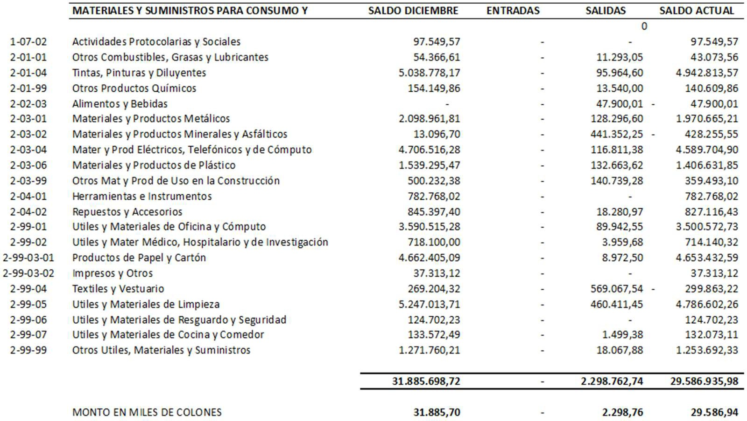

- Otra información por revelar
Revelación: No aplica.

NOTA N° 62

Consumo de bienes distintos de inventarios

Cuenta | Descripción | Nota | Periodo Actual | Periodo Anterior | Diferencia
 |  |  |  |  | %
5.1.4. | Consumo de bienes distintos de inventarios | 62 | 134 409,43 | 117 142,76 | 14,74%

Revelación:

La cuenta Consumo de bienes distintos de inventarios, representa el 3,71% del total del Gastos, que comparado al periodo anterior genera una variación absoluta de 17 266,66 que corresponde a un Aumento del 14,74% de recursos disponibles.

Revelación: Los saldos de la cuenta son producto del gasto por depreciación de los activos y amortización de intangibles.

NOTA N° 63

Pérdidas por deterioro y desvalorización de bienes

Cuenta | Descripción | Nota | Periodo Actual | Periodo Anterior | Diferencia
 |  |  |  |  | %
5.1.5. | Pérdidas por deterioro y desvalorización de bienes | 63 | 782,40 | 205,08 | 281,50%

Revelación:

La cuenta Pérdidas por deterioro y desvalorización de bienes , representa el 0,02% del total del Gastos, que comparado al periodo anterior genera una variación absoluta de 0 577,31 que corresponde a un Aumento del 281,50% de recursos disponibles.

Revelación: Los saldos de la cuenta son producto de los activos dados de baja en el periodo.

En caso de aplicar la NICSP 21 y 26 revelar la información que solicita la norma.
Revelación: En el año 2023 se realizó, por primera vez, el ejercicio de evaluación y medición de deterioro, determinando una pérdida por deterioro del valor en 32 activos de propiedades, planta y equipo, contabilizada en ₡8.507,31. Para el año 2024 se realizó nuevamente el ejercicio anual de evaluación del deterioro, determinando un inventario de 44 activos deteriorados contabilizando ₡3. 593,75 de pérdida por deterioro y ₡1.365,25 de recuperaciones de deterioro. Para el año 2025, se realizó nuevamente el ejercicio anual de evaluación del deterioro, determinando un inventario de 48 activos deteriorados contabilizando
₡4.195.96 de pérdida por deterioro y ₡962.16 de recuperaciones de deterioro.

NOTA N° 64

Deterioro y pérdidas de inventarios

Cuenta | Descripción | Nota | Periodo Actual | Periodo Anterior | Diferencia
 |  |  |  |  | %
5.1.6. | Deterioro y pérdidas de  inventarios | 64 | - | - | 0,00%

Revelación:

La cuenta Deterioro y pérdidas de inventarios, representa el 0,00% del total del Gastos, que comparado al periodo anterior genera una variación absoluta de 0 000,00 que corresponde a un Aumento del 0,00% de recursos disponibles.

Revelación: No aplica.

NOTA N° 65

Deterioro de inversiones y cuentas a cobrar

Cuenta | Descripción | Nota | Periodo Actual | Periodo Anterior | Diferencia
 |  |  |  |  | %
5.1.7. | Deterioro de inversiones y cuentas a  cobrar | 65 | - | - | 0,00%

Revelación:

La cuenta Deterioro de inversiones y cuentas a cobrar, representa el 0,00% del total del Gastos, que comparado al periodo anterior genera una variación absoluta de 0 000,00 que corresponde a un Aumento del 0,00% de recursos disponibles.

Revelación: No aplica.

NOTA N° 66

Cargos por provisiones y reservas técnicas

Cuenta | Descripción | Nota | Periodo Actual | Periodo Anterior | Diferencia
 |  |  |  |  | %
5.1.8. | Cargos por provisiones y reservas  técnicas | 66 | - | - | 0,00%
Detalle cuenta:

Cuenta | Descripción | Nota | Periodo Actual | Periodo Anterior | Diferencia
 |  |  |  |  | %
5.1.8.01. | Cargos por litigios y  demandas | 66 | - | - | 0,00%

Indicar el detalle de cómo está compuesta la cuenta: no aplica.

Revelación:

La cuenta Cargos por provisiones y reservas técnicas, representa el 0,00% del total del Gastos, que comparado al periodo anterior genera una variación absoluta de 0 000,00 que corresponde a un Aumento del 0,00% de recursos disponibles.

Revelación: Esta cuenta no tuvo movimiento es este periodo.

GASTOS FINANCIEROS

NOTA N° 67

Intereses sobre endeudamiento público

Cuenta | Descripción | Nota | Periodo Actual | Periodo Anterior | Diferencia
 |  |  |  |  | %
5.2.1. | Intereses sobre  endeudamiento público | 67 | - | - | 0,00%

Revelación:

La cuenta Intereses sobre endeudamiento público, representa el 0,00% del total del Gastos, que comparado al periodo anterior genera una variación absoluta de 0 000,00 que corresponde a un Aumento del 0,00% de recursos disponibles.

Revelación: No aplica.

NOTA N° 68

Otros gastos financieros

Cuenta | Descripción | Nota | Periodo Actual | Periodo Anterior | Diferencia
 |  |  |  |  | %
5.2.9. | Otros gastos financieros | 68 | - | - | 0,00%

Revelación:

La cuenta Otros gastos financieros, representa el 0,00% del total del Gastos, que comparado al periodo anterior genera una variación absoluta de 0 000,00 que corresponde a un Aumento del 0,00% de recursos disponibles.

Revelación: No aplica.

  - GASTOS Y RESULTADOS NEGATIVOS POR VENTAS NOTA N° 69
Costo de ventas de bienes y servicios

Cuenta | Descripción | Nota | Periodo Actual | Periodo Anterior | Diferencia
 |  |  |  |  | %
5.3.1. | Costo de ventas de bienes y servicios | 69 | - | - | 0,00%

Revelación:

La cuenta Costo de ventas de bienes y servicios, representa el 0,00% del total del Gastos, que comparado al periodo anterior genera una variación absoluta de 0 000,00 que corresponde a un Aumento del 0,00% de recursos disponibles.

Revelación: No aplica.

NOTA N° 70

Cuenta | Descripción | Nota | Periodo Actual | Periodo Anterior | Diferencia
 |  |  |  |  | %
5.3.2. | Resultados negativos por ventas de  inversiones | 70 | - | - | 0,00%
Resultados negativos por ventas de inversiones

Cuenta | Descripción | Nota | Periodo Actual | Periodo Anterior | Diferencia
 |  |  |  |  | %
5.3.2. | Resultados negativos por ventas de inversiones | 70 | - | - | 0,00%

Revelación:

La cuenta Resultados negativos por ventas de inversiones, representa el 0,00% del total del Gastos, que comparado al periodo anterior genera una variación absoluta de 0 000,00 que corresponde a un Aumento del 0,00% de recursos disponibles.

Revelación: No aplica.

NOTA N° 71

Cuenta | Descripción | Nota | Periodo Actual | Periodo Anterior | Diferencia
 |  |  |  |  | %
5.3.3. | Resultados negativos por ventas e  intercambio de bienes | 71 | - | - | 0,00%
Resultados negativos por ventas e intercambio de bienes

Cuenta | Descripción | Nota | Periodo Actual | Periodo Anterior | Diferencia
 |  |  |  |  | %
5.3.3. | Resultados negativos por ventas e intercambio de bienes | 71 | - | - | 0,00%

Revelación:

La cuenta Resultados negativos por ventas e intercambio de bienes, representa el 0,00% del total del Gastos, que comparado al periodo anterior genera una variación absoluta de 0 000,00 que corresponde a un Aumento del 0,00% de recursos disponibles.

Revelación: No aplica.

TRANSFERENCIAS

NOTA N° 72

Transferencias corrientes

Cuenta | Descripción | Nota | Periodo Actual | Periodo Anterior | Diferencia
 |  |  |  |  | %
5.4.1. | Transferencias corrientes | 72 | 63 921,16 | 65 485,56 | -2,39%
Detalle:

Cuenta | Descripción
5.4.1.02. | Transferencias corrientes del sector público interno

CODIGO INSTITUCIONAL | NOMBRE ENTIDAD | MONTO
14120 | Caja Costarricense de  Seguro Social | 57.442,92

Revelación:

La cuenta Transferencias corrientes, representa el 2.02% del total de Gastos, que comparado al período anterior genera una variación absoluta de -0 602,40 que corresponde a una disminución del -1.4% de recursos disponibles.

Revelación: Los saldos de esta cuenta son producto de gasto por Aporte Estatal a la Caja Costarricense de Seguro Social, subsidios a funcionarios incapacitados y gasto acumulado por pagar por el subsidio de salario escolar.

NOTA N° 73

Transferencias de capital

Cuenta | Descripción | Nota | Periodo Actual | Periodo Anterior | Diferencia
 |  |  |  |  | %
5.4.2. | Transferencias de  capital | 73 | - | - | 0,00%
Detalle:

Cuenta | Descripción
5.4.2.02. | Transferencias de capital del sector privado interno

CODIGO INSTITUCIONAL | NOMBRE ENTIDAD | MONTO

Revelación:

La cuenta Transferencias de capital, representa el 0,00% del total del Gastos, que comparado al periodo anterior genera una variación absoluta de 0 000,00 que corresponde a un Aumento del 0,00% de recursos disponibles.

Revelación: No aplica.

5.9 OTROS GASTOS

NOTA N° 74

Resultados negativos por tenencia y por exposición a la inflación

Cuenta | Descripción | Nota | Periodo Actual | Periodo Anterior | Diferencia
 |  |  |  |  | %
5.9.1. | Resultados negativos por tenencia y por exposición a la  inflación | 74 | 5,98 | 36,54 | -83,64%

Revelación:

La cuenta Resultados negativos por tenencia y por exposición a la inflación, representa el 0,00% del total del Gastos, que comparado al periodo anterior genera una variación absoluta de -0 030,56 que corresponde a un Disminución del -83,64% de recursos disponibles.

Revelación: Las variaciones de la cuenta son producto de, producto de diferencias negativas que se generan entre el monto registrado y el monto pagado en facturas por compras transadas en dólares.

NOTA N° 75

Resultados negativos de inversiones patrimoniales y participación de los intereses minoritarios

Cuenta | Descripción | Nota | Periodo Actual | Periodo Anterior | Diferencia
 |  |  |  |  | %
5.9.2. | Resultados negativos de inversiones patrimoniales y participación de los intereses minoritarios | 75 | - | - | 0,00%

Cuenta | Descripción | Nota | Periodo Actual | Periodo Anterior | Diferencia
 |  |  |  |  | %
5.9.2. | Resultados negativos de inversiones patrimoniales y participación de los intereses  minoritarios | 75 | - | - | 0,00%

Revelación:

La cuenta Resultados negativos de inversiones patrimoniales y participación de los intereses minoritarios, representa el 0,00% del total del Gastos, que comparado al periodo anterior genera una variación absoluta de 0 000,00 que corresponde a un Aumento del 0,00% de recursos disponibles.

Revelación: No aplica.

NOTA N° 76

Cuenta | Descripción | Nota | Periodo Actual | Periodo Anterior | Diferencia
 |  |  |  |  | %
5.9.9. | Otros gastos y resultados negativos | 76 | - | - | 0,00%
Otros gastos y resultados negativos

Cuenta | Descripción | Nota | Periodo Actual | Periodo Anterior | Diferencia
 |  |  |  |  | %
5.9.9. | Otros gastos y resultados negativos | 76 | - | - | 0,00%

Revelación:

La cuenta Otros gastos y resultados negativos, representa el 0,00% del total del Gastos, que comparado al periodo anterior genera una variación absoluta de 0 000,00 que corresponde a un Aumento del 0,00% de recursos disponibles.

Revelación: Esta cuenta no tuvo movimiento es este periodo..

NOTAS ESTADO DE FLUJO DE EFECTIVO

Método de Flujo efectivo: Método Directo según párrafo 27 NICSP 2

FLUJOS DE EFECTIVO DE LAS ACTIVIDADES DE OPERACIÓN NOTA N° 77
Cobros

Descripción | Nota | Periodo Actual | Periodo Anterior | Diferencia
 |  |  |  | %
Cobros | 77 | 3 989 931,96 | 2 286 402,06 | 74,51%

Los Cobros de los Flujos de Efectivo de las Actividades de Operación, comparado al periodo anterior genera una variación absoluta de 1 703 529,90 que corresponde a un Aumento del 74,51% de recursos disponibles.

Revelar ampliamente las partidas más materiales de cobros:
Las variaciones de la cuenta son producto de los ingresos recibidos por garantías, multas, cobros por transferencias recibidas, cancelación de cuentas por cobrar, entre otros. La variación se debe principalmente a la realización de cobros por transferencias recibidas.

NOTA N° 78

Pagos

Los Pagos de los Flujos de Efectivo de las Actividades de Operación, comparado al periodo anterior genera una variación absoluta de 1 701 687,17 que corresponde a un Aumento del 74,45% de recursos disponibles.

Revelar ampliamente las partidas más materiales de pagos:
Las variaciones de la cuenta son producto de los pagos de remuneraciones (salarios, remuneraciones eventuales, cuotas obreras, provisión para aguinaldo y salario escolar), además de los pagos realizados a

proveedores por la adquisición de bienes mediante las partidas presupuestarias 1 – Servicios y 2 – Materiales y Suministros.

FLUJOS DE EFECTIVO DE LAS ACTIVIDADES DE INVERSIÓN NOTA N° 79
Cobros

Descripción | Nota | Periodo Actual | Periodo Anterior | Diferencia
 |  |  |  | %
Cobros | 79 | - | - | 0,00%

Los Cobros de los Flujos de Efectivo de las Actividades de Inversión, comparado al periodo anterior genera una variación absoluta de 0 000,00 que corresponde a un Aumento del 0,00% de recursos disponibles.

Revelar ampliamente las partidas más materiales de cobros: No aplica.

NOTA N° 80
Pagos

Descripción | Nota | Periodo Actual | Periodo Anterior | Diferencia
 |  |  |  | %
Pagos | 80 | 26 887,16 | 31 298,77 | -14,10%

Los Pagos de los Flujos de Efectivo de las Actividades de Inversión, comparado al periodo anterior genera una variación absoluta de -4 411,61 que corresponde a un Disminución del -14,10% de recursos disponibles.

Revelar ampliamente las partidas más materiales de pagos: Los saldos de la cuenta son producto de pagos realizados a proveedores por la adquisición de bienes comprados mediante la partida presupuestaria 5 – Bienes Duraderos, incluyendo “acuerdos de pago de arrastre” que afectan el presupuesto del año anterior, pero son cancelados a inicios del presente periodo.

FLUJOS DE EFECTIVO DE LAS ACTIVIDADES DE FINANCIACIÓN NOTA N° 81
Cobros

Descripción | Nota | Periodo Actual | Periodo Anterior | Diferencia
 |  |  |  | %
Cobros | 81 | 26 887,16 | 31 298,77 | -14,10%

Los Cobros de los Flujos de Efectivo de las Actividades de Financiamiento, comparado al periodo anterior genera una variación absoluta de -4 411,61 que corresponde a un Disminución del -14,10% de recursos disponibles.

Revelar ampliamente las partidas más materiales de cobros: Los saldos de la cuenta son producto de ingresos recibidos por transferencias de capital para la compra de bienes duraderos.

NOTA N° 82

Pagos

Descripción | Nota | Periodo Actual | Periodo Anterior | Diferencia
 |  |  |  | %
Pagos | 82 | - | - | 0,00%

Los Pagos de los Flujos de Efectivo de las Actividades de Financiamiento, comparado al periodo anterior genera una variación absoluta de 0 000,00 que corresponde a un Aumento del 0,00% de recursos disponibles.

Revelar ampliamente las partidas más materiales de pagos: No aplica.

NOTA N° 83

Efectivo y equivalentes

Descripción | Nota | Periodo Actual | Periodo Anterior | Diferencia
 |  |  |  | %
Efectivo y equivalentes de efectivo al final del ejercicio | 83 | 67 574,29 | 75 174,84 | -10,11%

La cuenta Efectivo y equivalentes de efectivo al final del ejercicio, comparado al periodo anterior genera una variación absoluta de -7 600,55 que corresponde a un Disminución del -10,11% de recursos disponibles.

Información complementaria por revelar
- Flujos de Efectivo en Moneda Extranjera (párrafo 36)
Revelación: Las variaciones de la cuenta corresponden a garantías que se excluyeron.

- Otra información: Intereses Recibidos / Pagados, (párrafo 40)
Revelación: No aplica.

- Conciliación Flujo de efectivo/Estado Resultados (párrafo 54,56)
Revelación:

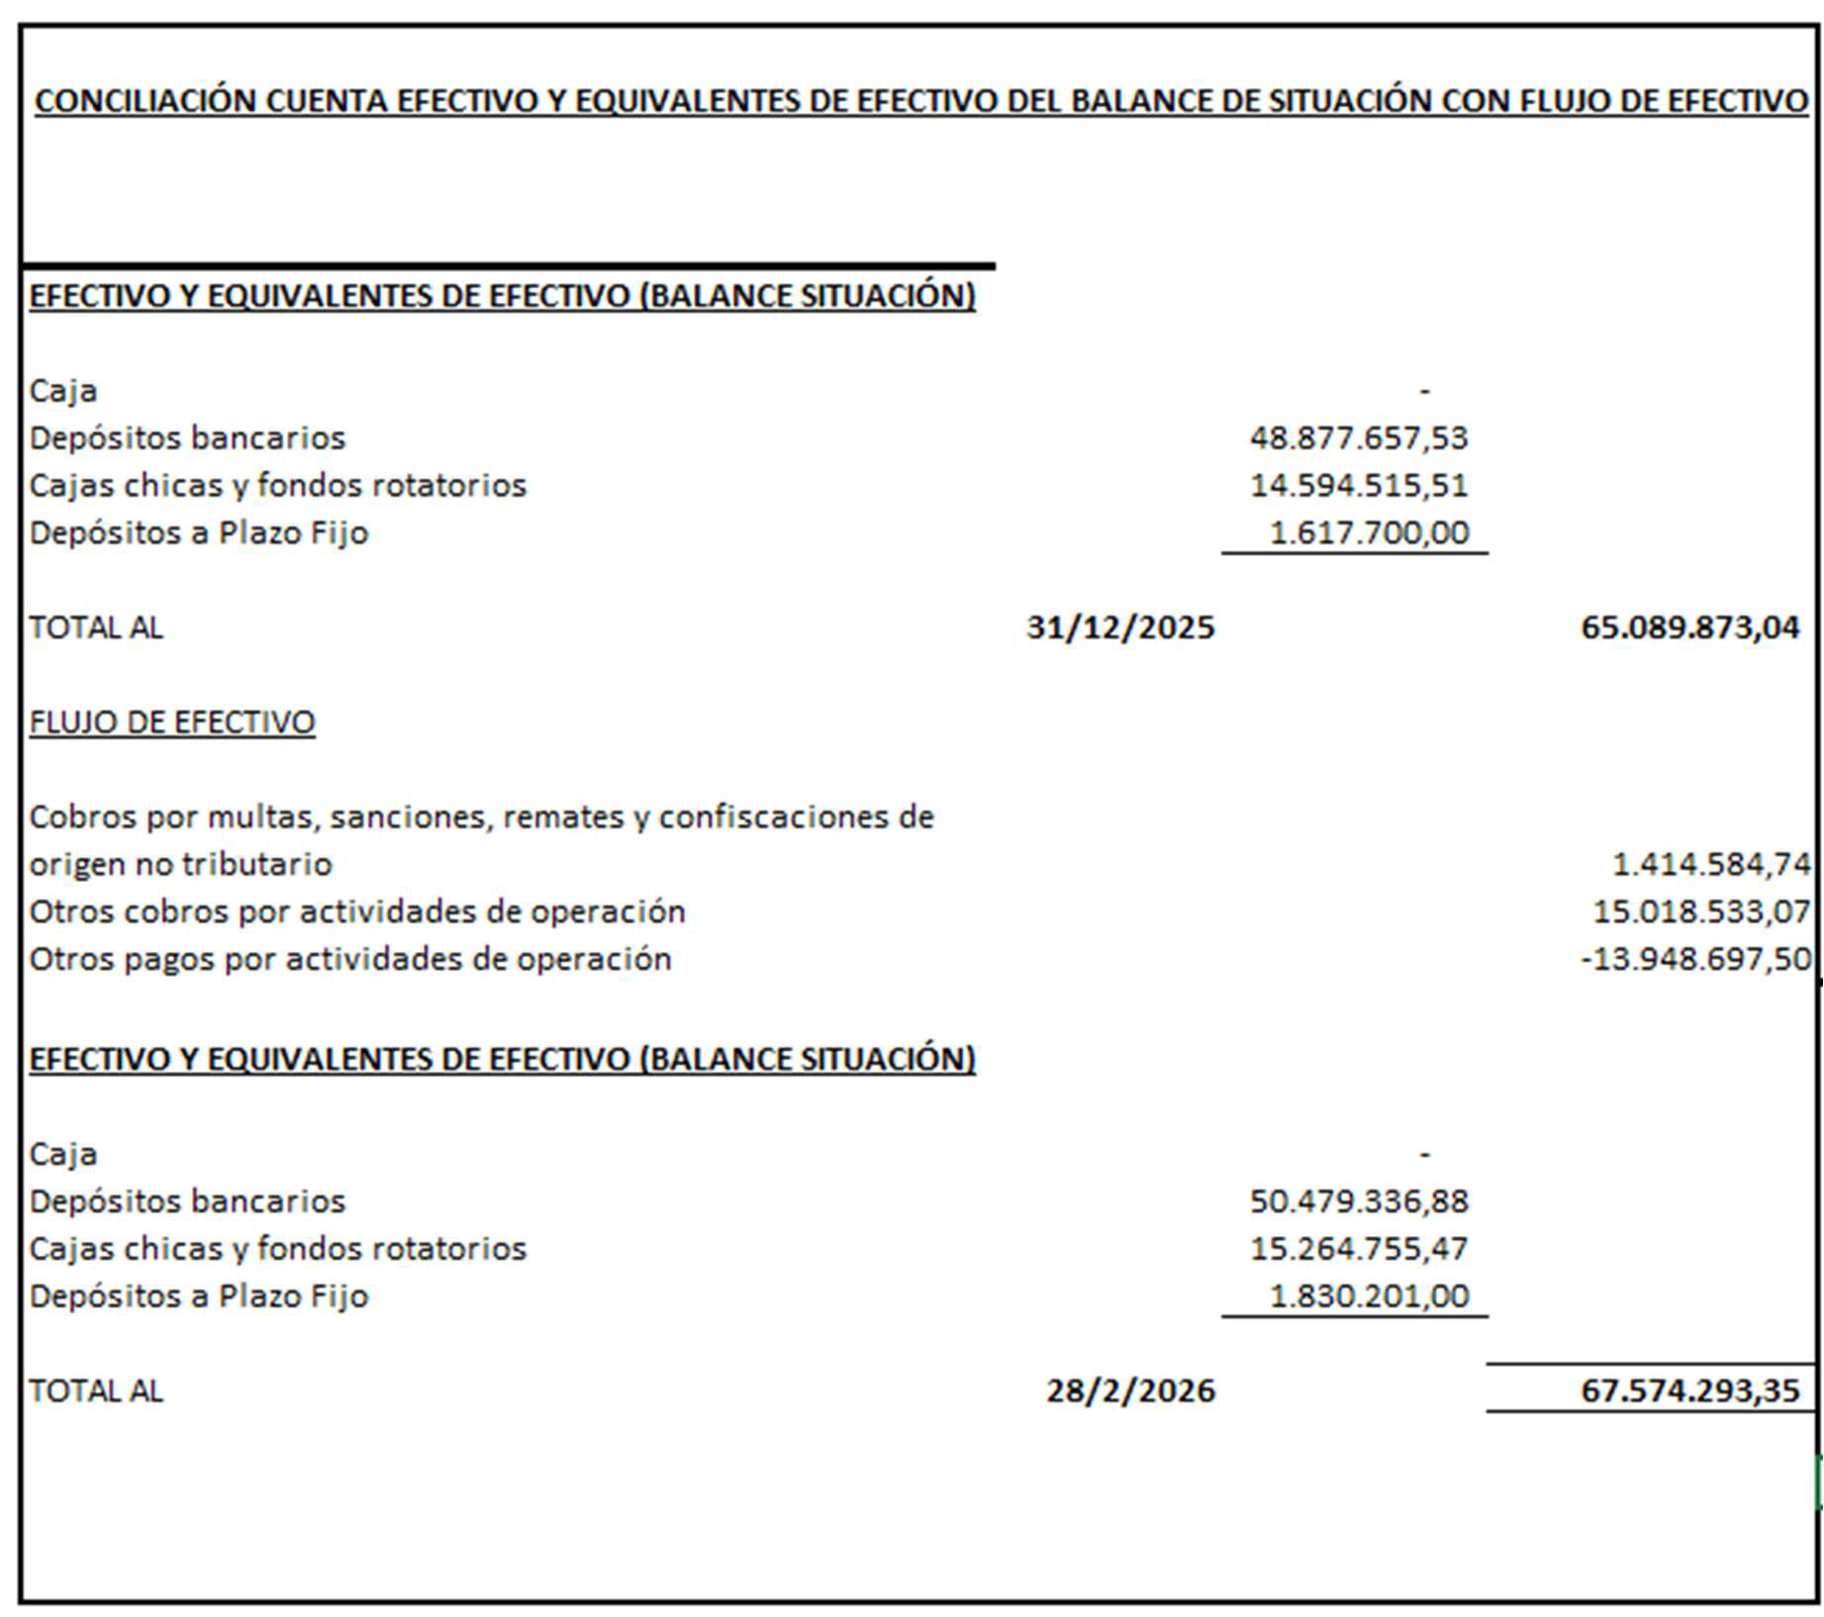

- Otra información por revelar (párrafo 59)
Revelación: No aplica.

NOTAS DEL ESTADO DE CAMBIOS EN EL PATRIMONIO NETO

NOTA N° 84

Saldos del periodo

Descripción | Nota | Periodo Actual | Periodo Anterior | Diferencia
 |  |  |  | %
Saldos del período | 84 | 15 157 212,40 | 15 580 209,45 | -2,71%
- PATRIMONIO

PATRIMONIO PUBLICO

Capital

Cuenta | Descripción | Nota | Periodo Actual | Periodo Anterior | Diferencia
 |  |  |  |  | %
3.1.1. | Capital | 24 | 3 603  826,03 | 3 603  826,03 | 0,00%
Detalle de Cuenta

Cuenta | Descripción | Nota | Periodo Actual | Periodo Anterior | Diferencia
 |  |  |  |  | %
3.1.1.01. | Capital inicial | 24 | 3 603 826,03 | 3 603 826,03 | 0,00%
Cuadro de análisis de composición Capital Inicial

Fecha | Entidad que aporta | Sector | Monto | Documento | Tipo de aporte
TOTAL
Indique claramente la metodología utilizada para cada importe registrado en la cuenta de Capital, indicando el Capital Inicial, las Transferencias de Capital, con aumentos y disminuciones. La justificación para cada uno de los aportes debe revelar su fundamento jurídico.

Fecha | Tipo de aporte | Fundamento Jurídico

Revelación:

La cuenta Capital inicial, representa el 23,78% del total del Capital, que comparado al periodo anterior genera una variación absoluta de 0 000,00 que corresponde a un Aumento del 0,00% de recursos disponibles.

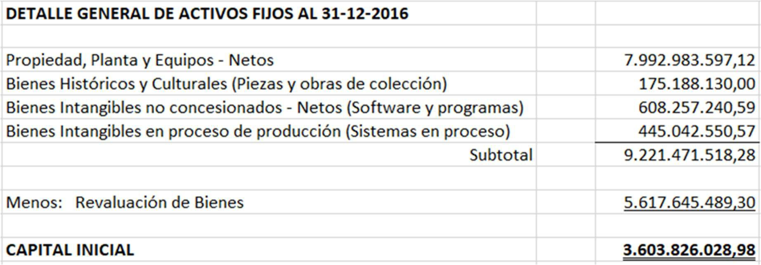
Revelación:
Esta cuenta es producto del resultado de los saldos de los activos fijos más activos intangibles, menos la depreciación acumulada y el superávit por revaluación.
Este período se incluyó el código del Ministerio de Hacienda (en el nivel 8) en la cuenta Capital Inicial a Valores Históricos y se hizo el traslado correspondiente, en cumplimiento con lo establecido en el Oficio MH-DGCN-DIR-OF-0894-2024 del 12 de julio de 2024, emitido por la Contabilidad Nacional.

Cuenta | Descripción | Nota | Periodo Actual | Periodo Anterior | Diferencia
 |  |  |  |  | %
3.1.1.02. | Incorporaciones al capital | 24 | - | - | 0,00%

Revelación:

La cuenta Incorporaciones al capital, representa el 0,00% del total del Capital, que comparado al periodo anterior genera una variación absoluta de 0 000,00 que corresponde a un Aumento del 0,00% de recursos disponibles.

Revelación: No aplica.

NOTA N° 85

Transferencias de capital

Cuenta | Descripción | Nota | Periodo Actual | Periodo Anterior | Diferencia
 |  |  |  |  | %
3.1.2. | Transferencias de capital | 25 | - | - | 0,00%

Revelación:

La cuenta Transferencias de capital, representa el 0,00% del total del Capital, que comparado al periodo anterior genera una variación absoluta de 0 000,00 que corresponde a un Aumento del 0,00% de recursos disponibles.

Revelación: No aplica.

NOTA N° 86

Reservas

Cuenta | Descripción | Nota | Periodo Actual | Periodo Anterior | Diferencia
 |  |  |  |  | %
3.1.3. | Reservas | 26 | 13 744 402,03 | 13 883 475,74 | -1,00%

Revelación:

La cuenta Reservas, representa el 90,68% del total del Capital, que comparado al periodo anterior genera una variación absoluta de -139 073,71 que corresponde a un Disminución del -1,00% de recursos disponibles.

Revelación: La cuenta es producto del total de revaluaciones realizadas a los activos fijos, estas revaluaciones han sido afectadas en ejercicios anteriores, al trasladarse a resultados acumulados, la respectiva depreciación. La variación de la cuenta es producto del traslado a resultados acumulados de la depreciación anual de las revaluaciones de Edificios.

NOTA N° 87

Variaciones no asignables a reservas

Cuenta | Descripción | Nota | Periodo Actual | Periodo Anterior | Diferencia
 |  |  |  |  | %
3.1.4. | Variaciones no asignables a reservas | 27 | - | - | 0,00%

Revelación:

La cuenta Variaciones no asignables a reservas, representa el 0,00% del total del Capital, que comparado al periodo anterior genera una variación absoluta de 0 000,00 que corresponde a un Aumento del 0,00% de recursos disponibles.

Revelación: No aplica.

NOTA N° 88

Resultados acumulados

Cuenta | Descripción | Nota | Periodo Actual | Periodo Anterior | Diferencia
 |  |  |  |  | %
3.1.5. | Resultados acumulados | 28 | -2 191  015,66 | -1 907  092,32 | 14,89%
Detalle cuenta:

Cuenta | Descripción | Nota | Periodo Actual | Periodo Anterior | Diferencia
 |  |  |  |  | %
3.1.5.01. | Resultados acumulados de ejercicios  anteriores | 28 | -1 996 196,58 | -1 712 669,47 | 16,55%

Cuenta | Descripción | Nota | Periodo Actual | Periodo Anterior | Diferencia
 |  |  |  |  | %
3.1.5.02. | Resultado del ejercicio | 28 | -194 819,08 | -194 422,85 | 0,20%

Revelación:

La cuenta Resultados acumulados, representa el -14,46% del total del Capital, que comparado al periodo anterior genera una variación absoluta de -283 923,35 que corresponde a un Disminución del 14,89% de recursos disponibles.

Revelación: La cuenta es producto de la acumulación de los desahorros obtenidos por la Contraloría General, como resultado de las operaciones efectuadas en los ejercicios anteriores y en el vigente. El saldo representa el total de resultados acumulados al 31 de diciembre de 2025 y al periodo actual 2026.
La cuenta 3.1.5.01 se vio afectada por la definición de la vida útil de los activos intangibles que anteriormente estaban catalogados con vida útil indefinida según modificación de la política contable particular de la CGR, dicho ajuste afectó periodos anteriores por un total de ¢433.245,20 miles de colones.

NOTA N° 89

INTERESES MINORITARIOS

Intereses minoritarios - Participaciones en el patrimonio de entidades controladas

Cuenta | Descripción | Nota | Periodo Actual | Periodo Anterior | Diferencia
 |  |  |  |  | %
3.2.1. | Intereses minoritarios - Participaciones en el patrimonio de entidades  controladas | 29 | - | - | 0,00%

Revelación:

La cuenta Intereses minoritarios - Participaciones en el patrimonio de entidades controladas, representa el 0,00% del total del Capital, que comparado al periodo anterior genera una variación absoluta de 0 000,00 que corresponde a un Aumento del 0,00% de recursos disponibles.

Revelación: No aplica.

NOTA N° 90

Intereses minoritarios – Evolución

Cuenta | Descripción | Nota | Periodo Actual | Periodo Anterior | Diferencia
 |  |  |  |  | %
3.2.2. | Intereses minoritarios  - Evolución | 30 | - | - | 0,00%

Revelación:

La cuenta Intereses minoritarios - Evolución, representa el 0,00% del total del Capital, que comparado al periodo anterior genera una variación absoluta de 0 000,00 que corresponde a un Aumento del 0,00% de recursos disponibles.

Revelación: No aplica.

NOTAS DEL ESTADO DE SITUACIÓN Y EVOLUCIÓN DE BIENES

NOTA N° 91

Bienes no concesionados

Cuenta | Descripción | Nota | Periodo Actual | Periodo Anterior | Diferencia
 |  |  |  |  | %
1.2.5. | Bienes no concesionados | 10 | 15 769 960,91 | 16 111 851,60 | -2,12%

Revelación:

La cuenta Bienes no concesionados, representa el 92,53% del total del Activo, que comparado al periodo anterior genera una variación absoluta de -341 890,69 que corresponde a un Disminución del -2,12% de recursos disponibles.

Revelación: La variación es producto de las depreciaciones de activos fijos y amortizaciones de licencias.

Información a revelar - Propiedad, Planta y Equipo NICSP 17:

    - Bienes Contemplados (Párrafo 13)
Revelación: Los activos fijos incluyen terrenos, edificios y maquinaria y equipo, bienes históricos y culturales, bienes intangibles no concesionados (incluye licencias y derechos de uso) y bienes no concesionados en proceso de producción (sistemas informáticos desarrollados a lo interno y los adquiridos vía contratación y los sistemas informáticos desarrollados por la Unidad de Tecnologías de Información que están en proceso de producción), así como las depreciaciones y amortizaciones correspondientes.

    - Infraestructuras (Párrafo 21)
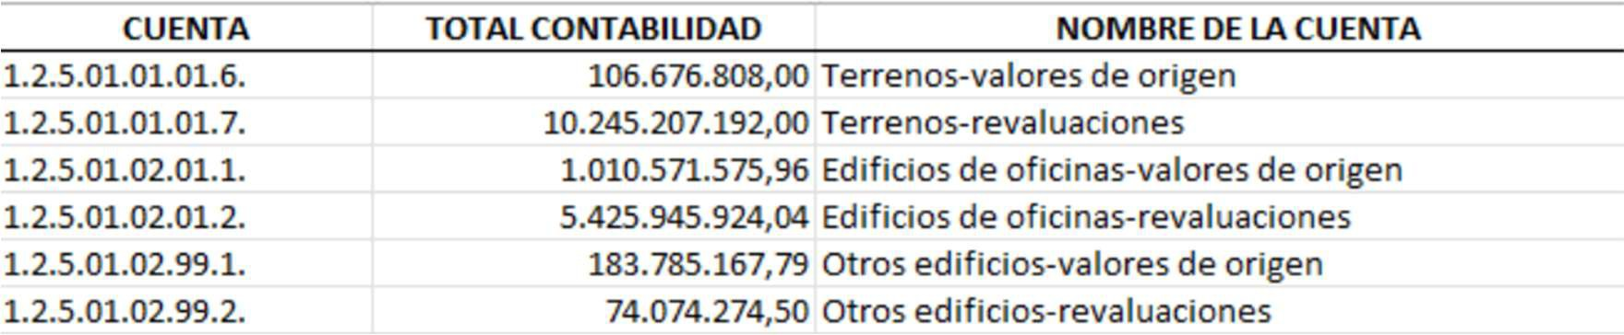
Revelación:

    - Método de Depreciación (Párrafo 76-77-90)
Revelación:
El método de depreciación utilizado es el de línea recta y a partir del 2007 los plazos de depreciación corresponden a los indicados en la Directriz CN-001-2009 emitida por Contabilidad Nacional el 23 de noviembre de 2009. Los terrenos, las piezas y obras de colección no se deprecian según lo indicado por las normas y las políticas contables particulares.

    - Valor Residual y Vida Útil (Párrafo 67-88)
Revelación:
El mobiliario y equipo se contabiliza por medio del modelo del costo, el cual consiste en el costo, menos la depreciación y el importe acumulados de pérdida por deterioro del valor.

    - Clases de Activos (Párrafo 88)
Revelación: Se presenta el detalle por grupo de los activos que posee la institución.

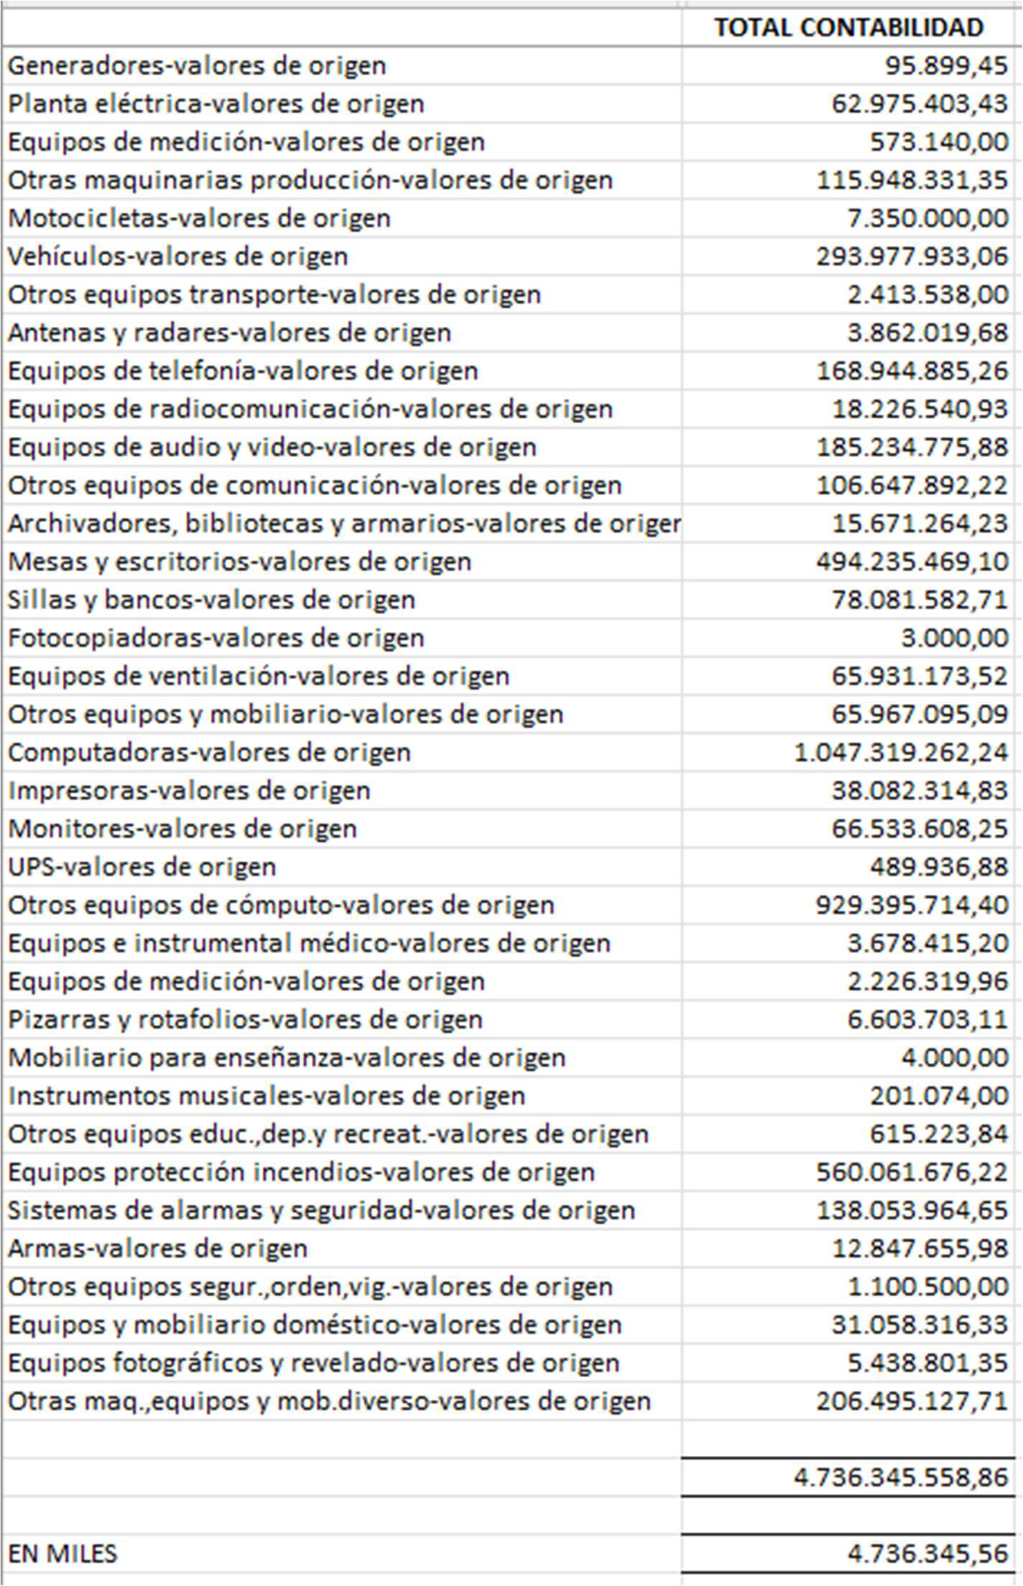

    - Bases de medición (Párrafo 88)

Revelación: De forma posterior los activos de propiedades, planta y equipo se miden al costo menos la depreciación acumulada y las pérdidas por deterioro acumuladas, con excepción de los bienes artísticos los cuales no están sujetos a depreciación y los terrenos y edificios los cuales se medirán por el modelo de revaluación, es decir, su valor revaluado (valor razonable en el momento de la revaluación) menos la depreciación (para el caso de los edificios).

    - métodos de depreciación (Párrafo 88)
Revelación: La Institución hace uso del método de línea recta, este método distribuye el costo del activo de forma equitativa a lo largo de su vida útil.

    - Conciliación del Importe bruto en libros de Propiedades, Planta y Equipo (Párrafo 88, inciso e)
cuadro anexo
Revelación:

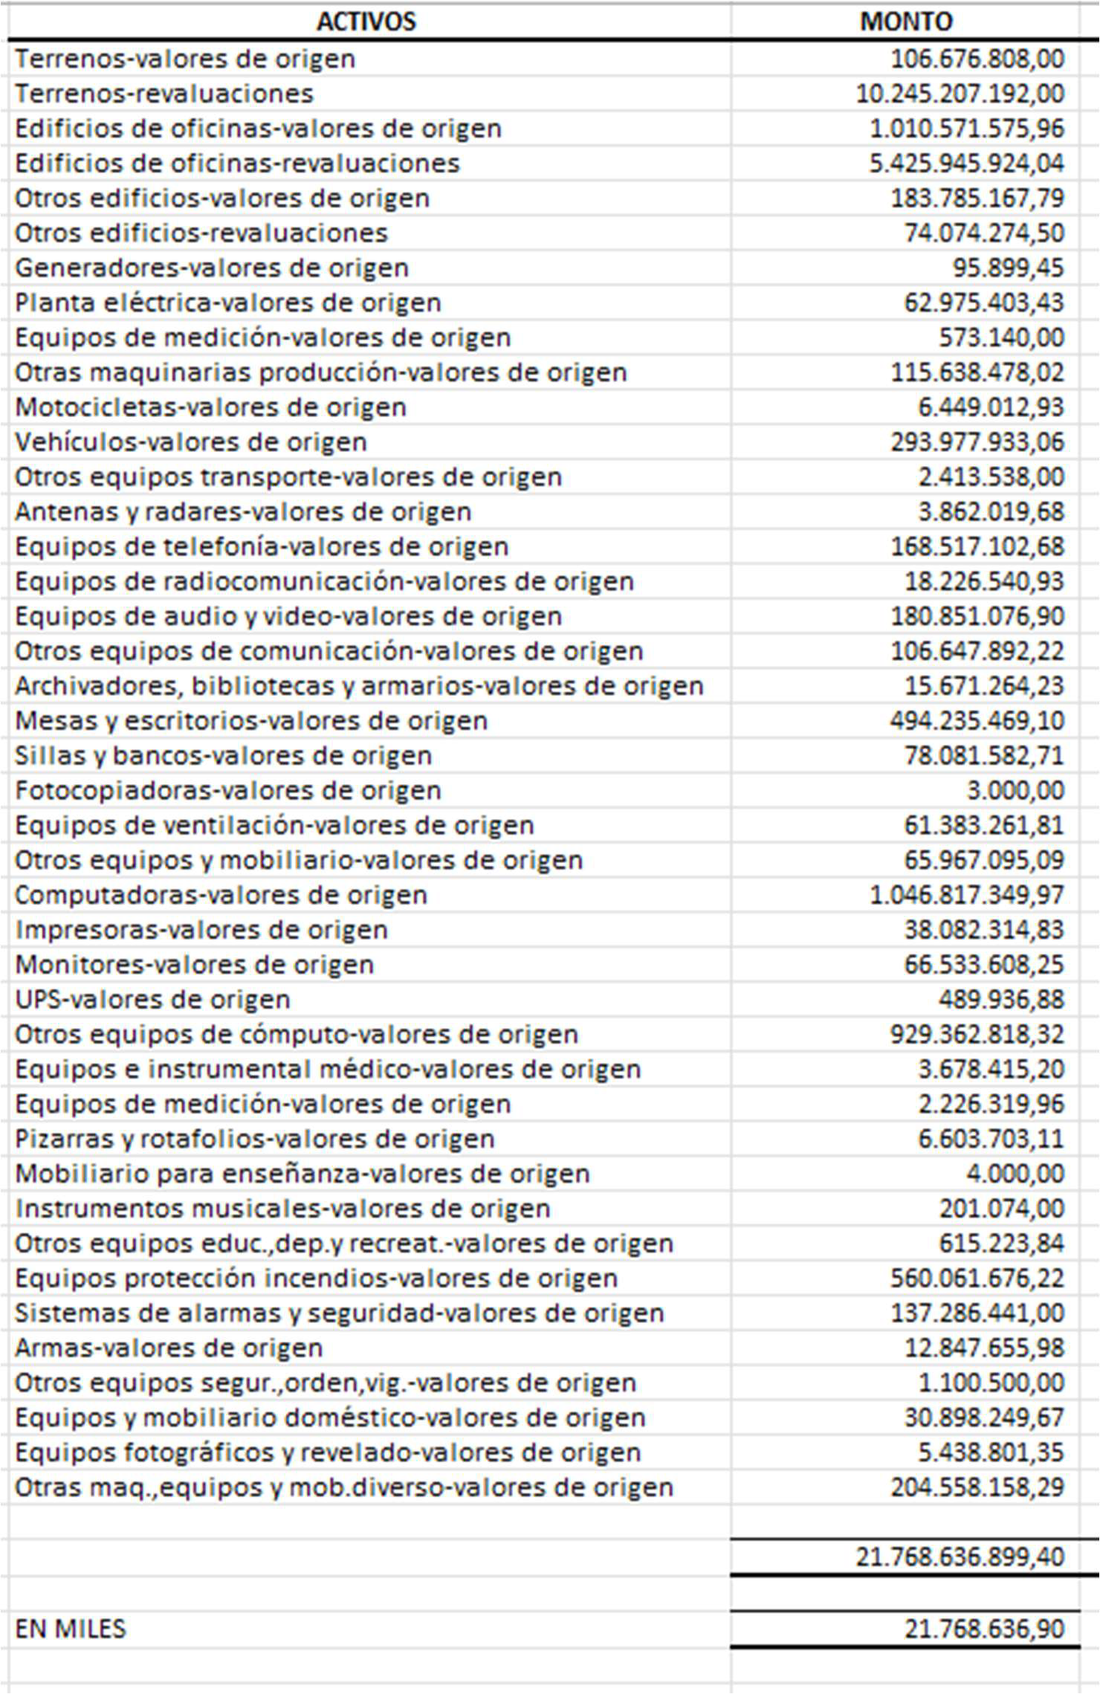

    - Depreciación Acumulada (Párrafo 88)
Revelación: Se adjunta detalle depreciación acumulada

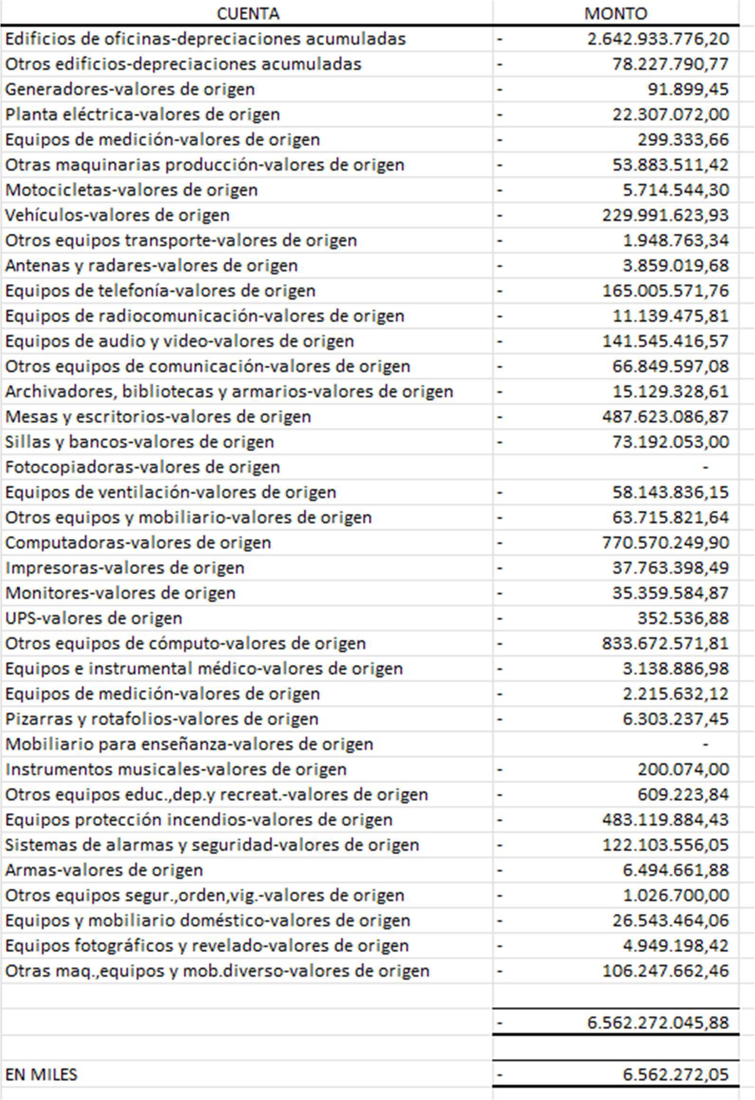

    - Vida útil (Párrafo 88)

Revelación: Conforme a la normativa técnica vigente (Directriz CN-001-2009), el gasto por depreciación se calcula sobre una vida útil promedio de 5 a 10 años para la generalidad de los bienes. En el caso específico de los bienes inmuebles (edificios), el plazo de vida útil aplicado es de 60 años.

    - Gasto por Depreciación (Párrafo 64-65)
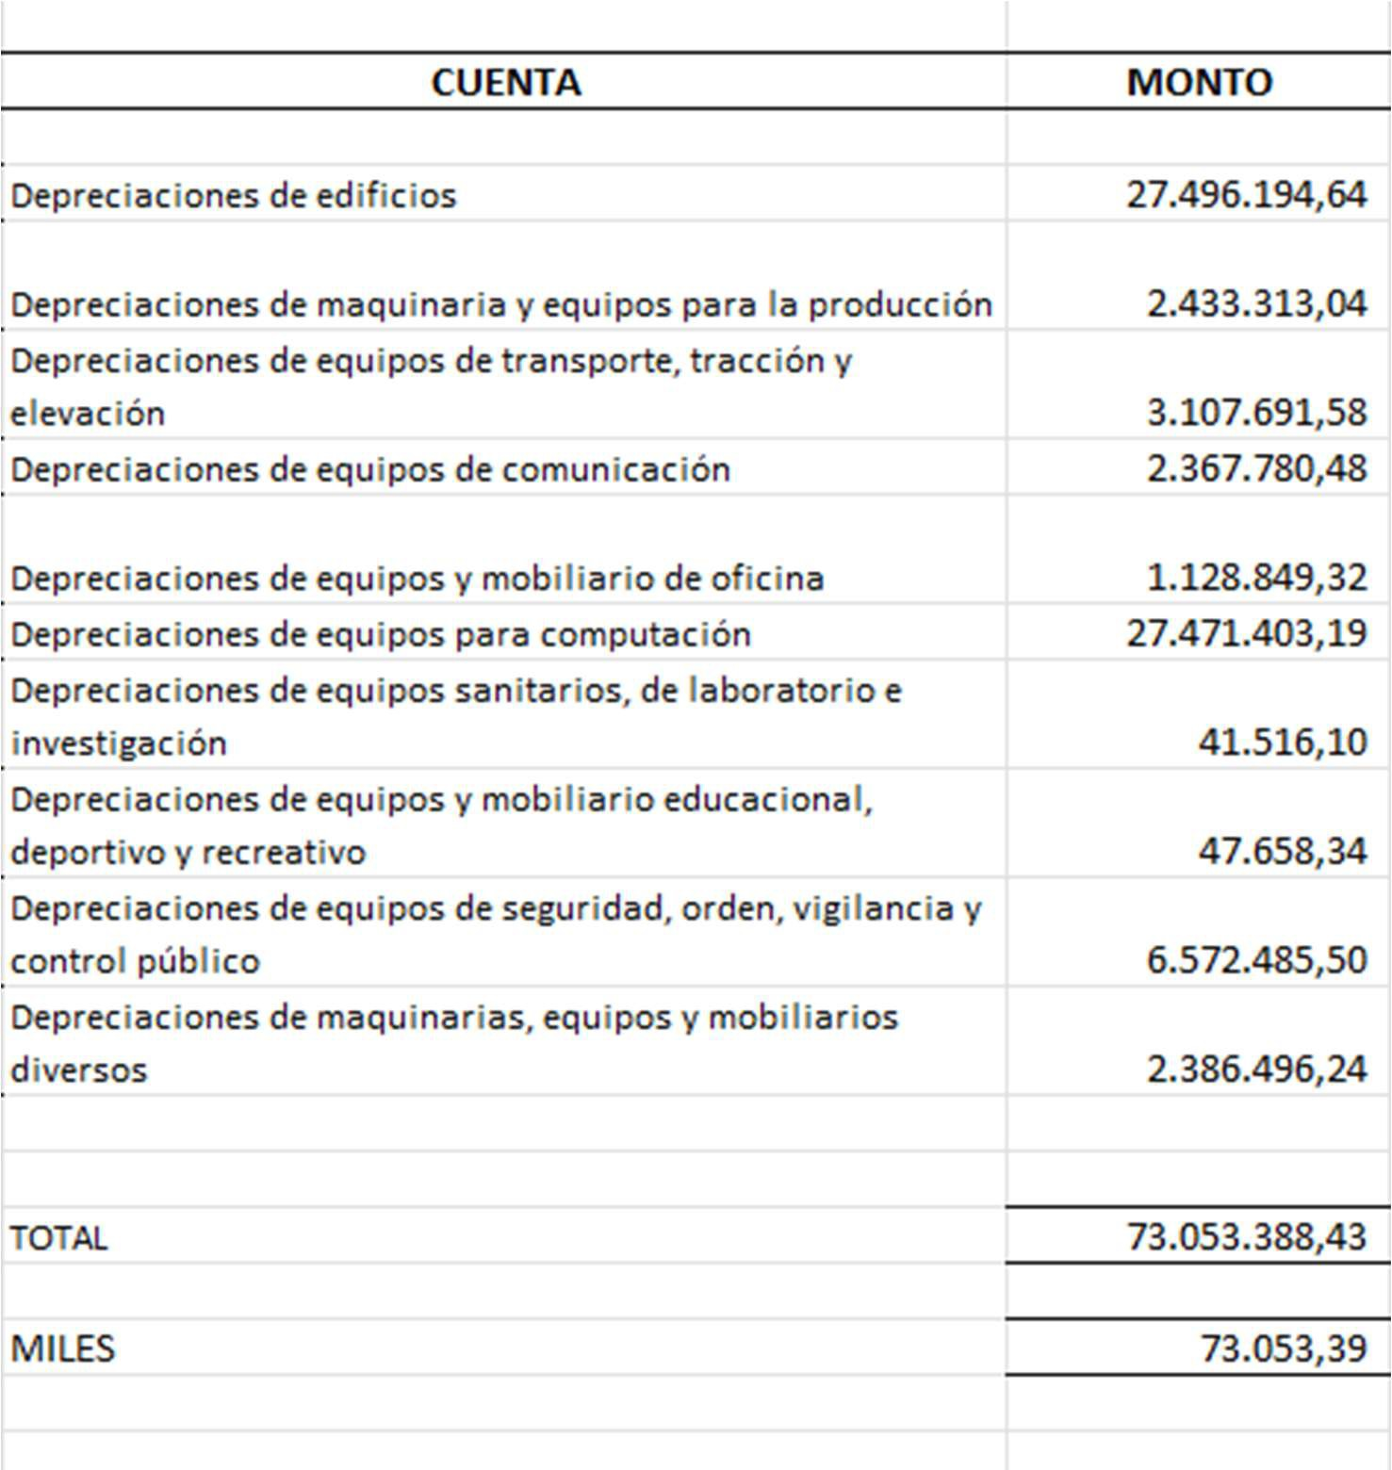
Revelación: El gasto por depreciación del periodo asciende a ¢73.053,39 calculado bajo el método de línea recta. Las vidas útiles fueron revisadas al cierre, determinando que no existen cambios significativos en los patrones de consumo.

    - Compromisos Contractuales (Párrafo 89)
Revelación: No aplica

    - Otra información por revelar
Revelación: No aplica

Detalle:

Cuenta | Descripción | Nota | Periodo Actual | Periodo Anterior | Diferencia
 |  |  |  |  | %
1.2.5.01. | Propiedades, planta y equipos  explotados | 10 | 15 206 364,85 | 15 411 370,17 | -1,33%

Explique el Proceso de Revaluación: Método de Costo:
Según las políticas particulares contables de la CGR, los activos de propiedades, planta y equipos se medirán de manera posterior al costo, con excepción de los terrenos y edificios que se contabilizarán según el modelo de revaluación. El ejercicio de revaluación se realizará cada cuatro años, en lo posible, por personal idóneo de la CGR, o en su defecto, mediante servicios profesionales externos.
Para la medición del valor revaluado se podrá tomar como base el Manual de Valores Básicos Unitarios por Tipología Constructiva y el Mapa de Zonas Homogéneas, para los edificios y terrenos, respectivamente. Así como otros criterios y métodos pertinentes tales como los utilizados en revaluaciones previas. O bien, el método que en su oportunidad disponga el ente rector.

Revelación:

La cuenta Propiedades, planta y equipos explotados, representa el 89,22% del total del Activo, que comparado al periodo anterior genera una variación absoluta de -205 005,32 que corresponde a un Disminución del - 1,33% de recursos disponibles.

Revelación: La variación es producto de .as depreciaciones de activos fijos y amortizaciones de licencias.

Cuenta | Descripción | Nota | Periodo Actual | Periodo Anterior | Diferencia
 |  |  |  |  | %
1.2.5.02. | Propiedades de inversión | 10 | - | - | 0,00%

Base Contable
Marque con 1, si cumple

Propiedades están debidamente registrados en Registro Nacional
Propiedades cuentan con planos inscritos
Se tiene control con el uso de las Propiedades
Se tiene Propiedades ocupados ilegalmente.

Revelación:

La cuenta Propiedades de inversión, representa el 0,00% del total del Activo, que comparado al periodo anterior genera una variación absoluta de 0 000,00 que corresponde a un Aumento del 0,00% de recursos disponibles.

Revelación: No aplica.

Información a revelar - Propiedades de Inversión NICPS 16
- Bienes imputados a propiedades de inversión (párrafo 12)
Revelación: No aplica.

- Propiedades con doble destino (párrafo 14)
Revelación: No aplica.

- Juicio profesional (párrafo 18)
Revelación: No aplica.

- Reconocimiento de propiedades de inversión (párrafo 20)
Revelación: No aplica.

- Medición posterior al inicio (párrafo 39)
Revelación: No aplica.

- Información para revelar general (párrafo 86)
Revelación: No aplica.

- Información para revelar sobre el método de costo (párrafos 90)
Revelación: No aplica.

- Información por revelar sobre el método de valor razonable (párrafo 87 a 89)
Revelación: No aplica.

- Otra información por revelar
Revelación: No aplica.

Cuenta | Descripción | Nota | Periodo Actual | Periodo Anterior | Diferencia
 |  |  |  |  | %
1.2.5.03. | Activos biológicos no  concesionados | 10 | - | - | 0,00%

Cuenta | Descripción | Nota | Periodo Actual | Periodo Anterior
1.2.5.03. | Activos biológicos no concesionados | 10 | - | -

Revelación:

La cuenta Activos biológicos no concesionados, representa el 0,00% del total del Activo, que comparado al periodo anterior genera una variación absoluta de 0 000,00 que corresponde a un Aumento del 0,00% de recursos disponibles.

Revelación: No aplica.

Información a revelar - Agricultura NICSP 27 (párrafos 38, 39, 44 a 48, 52 a 54)
Revelación: No aplica.

Cuenta | Descripción | Nota | Periodo Actual | Periodo Anterior | Diferencia
 |  |  |  |  | %
1.2.5.04. | Bienes de infraestructura y de beneficio y uso público  en servicio | 10 | - | - | 0,00%

Cuenta | Descripción | Nota | Periodo Actual | Periodo Anterior | Diferencia
 |  |  |  |  | %
1.2.5.04. | Bienes de infraestructura y de beneficio y uso público en servicio | 10 | - | - | 0,00%

Revelación:

La cuenta Bienes de infraestructura y de beneficio y uso público en servicio, representa el 0,00% del total del Activo, que comparado al periodo anterior genera una variación absoluta de 0 000,00 que corresponde a un Aumento del 0,00% de recursos disponibles.

Revelación: No aplica.

Cuenta | Descripción | Nota | Periodo Actual | Periodo Anterior | Diferencia
 |  |  |  |  | %
1.2.5.05. | Bienes históricos y culturales | 10 | 176 909,25 | 174 888,13 | 1,16%

Revelación:

La cuenta Bienes históricos y culturales, representa el 1,04% del total del Activo, que comparado al periodo anterior genera una variación absoluta de 2 021,12 que corresponde a un Aumento del 1,16% de recursos disponibles.

Revelación: La cuenta Bienes históricos y culturales corresponde al registro de los bienes artísticos propiedad de la Contraloría General de la República, entre los cuales se incluyen pinturas y esculturas. La variación presentada se debe a la incorporación de un bien donado por un artista.

Cuenta | Descripción | Nota | Periodo Actual | Periodo Anterior | Diferencia
 |  |  |  |  | %
1.2.5.06. | Recursos naturales en  explotación | 10 | - | - | 0,00%

Revelación:

La cuenta Recursos naturales en explotación, representa el 0,00% del total del Activo, que comparado al periodo anterior genera una variación absoluta de 0 000,00 que corresponde a un Aumento del 0,00% de recursos disponibles.

Revelación: No aplica.

Cuenta | Descripción | Nota | Periodo Actual | Periodo Anterior | Diferencia
 |  |  |  |  | %
1.2.5.07. | Recursos naturales  en conservación | 10 | - | - | 0,00%

Revelación:

La cuenta Recursos naturales en conservación, representa el 0,00% del total del Activo, que comparado al periodo anterior genera una variación absoluta de 0 000,00 que corresponde a un Aumento del 0,00% de recursos disponibles.

Revelación: No aplica.

Cuenta | Descripción | Nota | Periodo Actual | Periodo Anterior | Diferencia
 |  |  |  |  | %
1.2.5.08. | Bienes intangibles no concesionados | 10 | 386 674,64 | 513 389,15 | -24,68%

Revelación:

La cuenta Bienes intangibles no concesionados, representa el 2,27% del total del Activo, que comparado al periodo anterior genera una variación absoluta de -126 714,51 que corresponde a un Disminución del -24,68% de recursos disponibles.

Revelación: Las variaciones de la cuenta son producto de las amortizaciones correspondientes de las licencias. En la parte de anexos se incluye un reporte con el detalle correspondiente.
A partir del 1° de enero de 2016, se registraron los sistemas informáticos desarrollados a lo interno y los adquiridos vía outsourcing, lo anterior en atención a la recomendación de la Auditoria Financiera Externa, emitida en la visita final del 2013, relacionada con el tratamiento contable de los productos que son propiedad intelectual de la Contraloría General.
El valor asignado a dichos sistemas informáticos, incluye básicamente el rubro de remuneraciones de los funcionarios desarrolladores, de acuerdo con las horas consumidas en la elaboración y los costos incurridos vía outsourcing si fuera el caso.
El proceso de valoración se realiza en coordinación con la Unidad de Tecnologías de Información. Los valores asignados se actualizarán en los registros contables en los meses de junio y diciembre de cada año.
Algunos sistemas no se registraron contablemente, en virtud de que la información existente no es suficiente para determinarles un valor razonable.
Para efectos de la revelación correspondiente, en Anexos se incluyen los sistemas informáticos, divididos según su estado: concluidos, en desarrollo y no registrados por carecer de información.
Para el periodo 2023, según la actualización de las políticas particulares contables de la CGR, se realizó la definición de las vidas útiles para los activos intangibles catalogados anteriormente con vida útil indefinida (Sistemas Informáticos Desarrollados a lo Interno y Cursos Virtuales), lo que implicó el registro correspondiente del gasto por amortización de ese año y periodos anteriores.
Para el periodo 2024 se realizó nuevamente el análisis para la evaluación del deterioro de los activos intangibles siguiendo lo establecido en la “Metodología para la determinación y cálculo del deterioro de los activos no generadores de efectivo de la Contraloría General de la República”, derivado de lo anterior, se determinó que ninguno presenta indicios significativos de deterioro, razón por la cual no se procedió a realizar cálculos de importe recuperable ni registro alguno de pérdidas por deterioro del valor.
Para efecto de los activos intangibles, al cierre del ejercicio 2025 se identificó un (1) activo intangible con pérdida por deterioro reconocida por un monto de 67.107.208 , sin registrarse recuperaciones asociadas

Información a revelar - Activos Intangibles NICSP 31 (Párrafos 117, 121, 123, 125)

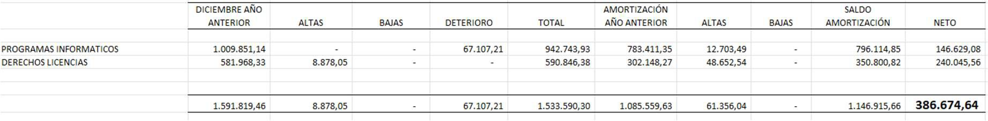

Cuenta | Descripción | Nota | Periodo Actual | Periodo Anterior | Diferencia
 |  |  |  |  | %
1.2.5.99. | Bienes no concesionados en proceso de producción | 10 | 12,16 | 12 204,15 | -99,90%

Revelación:

La cuenta Bienes no concesionados en proceso de producción, representa el 0,00% del total del Activo, que comparado al periodo anterior genera una variación absoluta de -12 191,98 que corresponde a un Disminución del -99,90% de recursos disponibles.

Revelación:
El registro corresponde a compras para el proyecto de recuperación y aprovechamientos de aguas pluviales.

NOTA N° 92

Bienes concesionados

Cuenta | Descripción | Nota | Periodo Actual | Periodo Anterior | Diferencia
 |  |  |  |  | %
1.2.6. | Bienes concesionados | 11 | - | - | 0,00%

Revelación:

La cuenta Bienes concesionados, representa el 0,00% del total del Activo, que comparado al periodo anterior genera una variación absoluta de 0 000,00 que corresponde a un Aumento del 0,00% de recursos disponibles.

Revelación: No aplica.

Información a revelar - Acuerdos de concesión de Servicios NICSP 32 (párrafo 32, 33)

Revelación: No aplica.

El responsable contable debe analizar el tratamiento contable a seguir:

Cuenta | Descripción | Nota | Periodo Actual | Periodo Anterior | Diferencia
 |  |  |  |  | %
1.2.6.01. | Propiedades, planta y equipos concesionados | 11 | - | - | 0,00%

Revelación:

La cuenta Propiedades, planta y equipos concesionados, representa el 0,00% del total del Activo, que comparado al periodo anterior genera una variación absoluta de 0 000,00 que corresponde a un Aumento del 0,00% de recursos disponibles.

Revelación: No aplica.

Cuenta | Descripción | Nota | Periodo Actual | Periodo Anterior | Diferencia
 |  |  |  |  | %
1.2.6.03. | Activos biológicos concesionados | 11 | - | - | 0,00%

Revelación:

La cuenta Activos biológicos concesionados, representa el 0,00% del total del Activo, que comparado al periodo anterior genera una variación absoluta de 0 000,00 que corresponde a un Aumento del 0,00% de recursos disponibles.

Revelación: No aplica.

Información a revelar - Agricultura NICSP 27 (párrafos 38, 39, 44 a 48, 52 a 54)
Revelación: No aplica.

Cuenta | Descripción | Nota | Periodo Actual | Periodo Anterior | Diferencia
 |  |  |  |  | %
1.2.6.04. | Bienes de infraestructura y de beneficio y uso público  concesionados | 11 | - | - | 0,00%

Revelación:

La cuenta Bienes de infraestructura y de beneficio y uso público concesionados, representa el 0,00% del total del Activo, que comparado al periodo anterior genera una variación absoluta de 0 000,00 que corresponde a un Aumento del 0,00% de recursos disponibles.

Revelación: No aplica.

Cuenta | Descripción | Nota | Periodo Actual | Periodo Anterior | Diferencia
 |  |  |  |  | %
1.2.6.06. | Recursos naturales concesionados | 11 | - | - | 0,00%

Revelación:

La cuenta Recursos naturales concesionados, representa el 0,00% del total del Activo, que comparado al periodo anterior genera una variación absoluta de 0 000,00 que corresponde a un Aumento del 0,00% de recursos disponibles.

Revelación: No aplica.

Cuenta | Descripción | Nota | Periodo Actual | Periodo Anterior | Diferencia
 |  |  |  |  | %
1.2.6.08. | Bienes intangibles concesionados | 11 | - | - | 0,00%

Revelación:

La cuenta Bienes intangibles concesionados, representa el 0,00% del total del Activo, que comparado al periodo anterior genera una variación absoluta de 0 000,00 que corresponde a un Aumento del 0,00% de recursos disponibles.

Revelación: No aplica.

Información a revelar- Activos Intangibles NICSP 31 (Párrafos 117, 121, 123, 125)
Revelación: No aplica.

Cuenta | Descripción | Nota | Periodo Actual | Periodo Anterior | Diferencia
 |  |  |  |  | %
1.2.6.99. | Bienes concesionados | 11 | - | - | 0,00%

Revelación:

La cuenta Bienes concesionados en proceso de producción, representa el 0,00% del total del Activo, que comparado al periodo anterior genera una variación absoluta de 0 000,00 que corresponde a un Aumento del 0,00% de recursos disponibles.

Revelación: No aplica.

NICSP 24 PRESENTACION DE INFORMACION DEL PRESUPUESTO EN LOS ESTADOS FINANCIEROS

NOTA N° 93

A efectos de cumplir con la integración del presupuesto y contabilidad, deberá formularse y exponerse una conciliación entre los resultados contable y presupuestario.

El responsable contable debe revelar un resumen de la última liquidación presupuestaria presentara a la Contraloría General de la Republica.

LIQUIDACION PRESUPUESTARIA
PERIODO | 2025
OFICIO ENVIO A CGR | 806 (DC-UGC-0004-2025 )
INGRESOS | - | -
 | - | -
GASTOS | 20.072.077,06 | -
 | - | -
SUPERAVIT/DEFICIT | - | -
 | - | -

Información a revelar
- Bases Presupuestarias y Contables (Párrafo 39
Revelación:
El presupuesto se formula y ejecuta bajo el supuesto de efectivo, a diferencia de los estados financieros para los cuales se utiliza la base de acumulación o devengo.

- Periodo del Presupuesto Aprobado (Párrafo 43)
Revelación:
El periodo del presupuesto aprobado es del 1 de enero al 31 de diciembre de 2026.

- Presupuesto Ordinario 2026
Revelación:
El presupuesto ordinario de la Contraloría General, que forma parte del presupuesto de la República, aprobado mediante la ley 10836, por un monto total de 21.105,4 millones de colones. El presupuesto puede ser consultado en la página del Ministerio de Hacienda en el siguiente enlace: https://www.hacienda.go.cr/docs/LeyHistorico.pdf

- Modificaciones Presupuestarias (Párrafo 29-30
Revelación:
Durante el periodo, la CGR no requirió el trámite de modificaciones presupuestarias por la vía legislativa, solo fue necesario tramitar la modificación de compromisos no devengados en 2025 por un monto de 0,43 millones de colones. A la fecha del informe no se han tramitado las modificaciones ejecutivas programadas por la Dirección General de Presupuesto Nacional.

- Presupuestos Extraordinarios (Párrafo 14,23)
Revelación:
Como se citó en el punto anterior, la CGR no requirió tramitar presupuestos extraordinarios de ningún tipo, ya sean para modificar el monto total aprobado o para redistribuir los recursos entre subpartidas presupuestarias.
- Liquidación Presupuestaria
Revelación:
La Contraloría General de la República no presenta liquidación presupuestaria ante sí misma, en su lugar, debe remitir, al 31 de enero del año siguiente, un informe de evaluación anual que incluye un apartado financiero o presupuestario al Ministerio de Hacienda, según los artículos 55 y 56 de la Ley de Administración Financiera de la República y Presupuestos Públicos (LAFRPP), Ley 8131 y los artículos 73 y 74 del reglamento a dicha ley (número 32988), razón por la cual, en el cuadro anterior se indica el oficio de remisión de dicho informe a la Dirección General de Presupuesto Nacional. A la fecha de estos estados financieros no se requiere la presentación de un informe de seguimiento o evaluación.
La Contraloría General no posee un presupuesto de ingresos por lo que se indica cero en la línea de ingresos y de superávit/déficit del cuadro de liquidación anterior. La línea de gastos muestra la información del gasto ejecutado en el periodo anterior, en miles de colones.

- Diferencias entre importes realizados y presupuestados (Párrafo 14-16)
Revelación:
La CGR rinde un informe de evaluación anual en el que se detallan las diferencias entre los importes realizados y presupuestados. Como se mencionó en el punto anterior, a la fecha de estos estados financieros no se requiere la presentación de un informe de seguimiento o evaluación; sin embargo, se adjuntan reportes de la ejecución de los dos programas presupuestarios de la institución (programa 09 Dirección estratégica y de apoyo y programa 12 Fiscalización superior de la Hacienda Pública).
La ejecución presupuestaria del periodo se ha realizado dentro de los márgenes normales de la operación institucional, ejecutando puntualmente los rubros de remuneraciones por concepto de salarios, contribuciones a la seguridad social, salario escolar y otros; así como diferentes pagos mensuales de servicios públicos y contratos continuados. No se han identificado desviaciones significativas o extraordinarias en la programación financiera mensual.

- Conciliación Presupuesto / Flujo de Efectivo (Párrafo 47)

Revelación:
Se efectúa una comparación semestral entre los montos presupuestados y los montos ejecutados; además, se realiza un análisis comparativo de la ejecución presupuestaria respecto del mismo periodo del año anterior y se informa sobre las razones de las diferencias. En ambos casos, en las notas a los estados financieros, se informa sobre las razones de las diferencias entre éstos. Se realiza conciliación entre los flujos de efectivo totales y los gastos presupuestarios pagados e ingresos presupuestarios percibidos. A efectos de cumplir con la integración del presupuesto y contabilidad, se realiza una conciliación entre los resultados contables y presupuestarios, según las pautas y definiciones establecidas en las NPC emitidas por la DGCN.

CONTRALORÍA GENERAL DE LA REPÚBLICA UNIDAD DE ADMINISTRACIÓN FINANCIERA CONCILIACIÓN CONTABILIDAD - PRESUPUESTO
PARA EL PERIODO QUE TERMINA AL 28 DE FEBRERO DE 2026
INGRESOS CONTABLES PRESUPUESTARIOS DIFERENCIA
INGRESOS CORRIENTES 3.414.454,48 0,00 3.414.454,48
INGRESOS DE CAPITAL 10.137,77 0,00 10.137,77
INGRESOS DE FINANCIAMIENTO 0,00 0,00 0,00
TOTALES 3.424.592,25 0,00 3.424.592,25
EGRESOS
0-REMUNERACIONES 3.373.456,23 3.876.484,40 -503.028,17
1-SERVICIOS 42.288,58 28.931,68 13.356,90
2-MATERIALES Y SUMINISTROS 4.547,57 3.836,24 711,32
5-BIENES DURADEROS 10.825,30 12,16 10.813,14
6-TRANSFERENCIAS CORRIENTES 63.921,16 12.107,92 51.813,24
TOTALES 3.495.038,84 3.921.372,41 -426.333,57
RESUMEN
PRESUPUESTO DE EGRESOS ASIGNADO 21.105.400,00
PRESUPUESTO DE EGRESOS EJECUTADO 3.921.372,41
SUPERÁVIT (DEFÍCIT) EGRESOS PRESUPUESTARIOS 17.184.027,59
INGRESOS CONTABLES | 3.424.592,25
EGRESOS CONTABLES | 3.495.038,84
SUPERÁVIT (DEFÍCIT) CONTABLE | -70.446,58
Nota: las bases presupuestarias y contables son diferentes. Este estado de comparación de los importes presupuestados y realizados se prepara según la base del presupuesto.

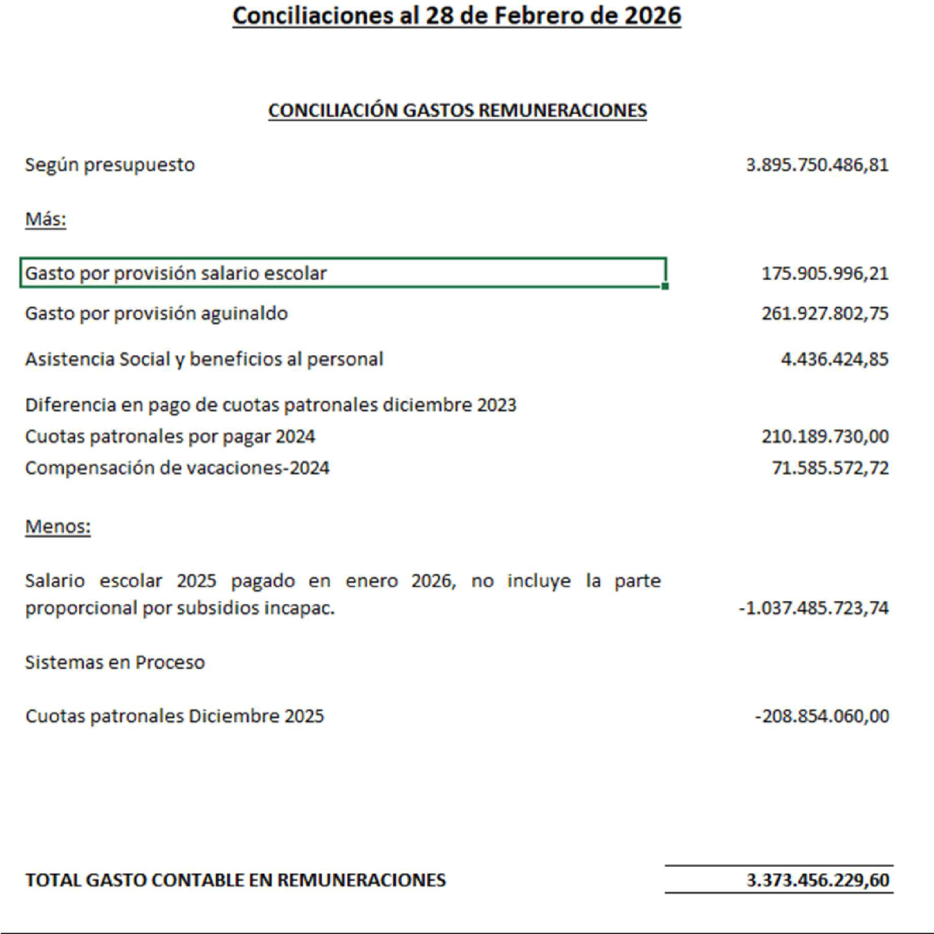

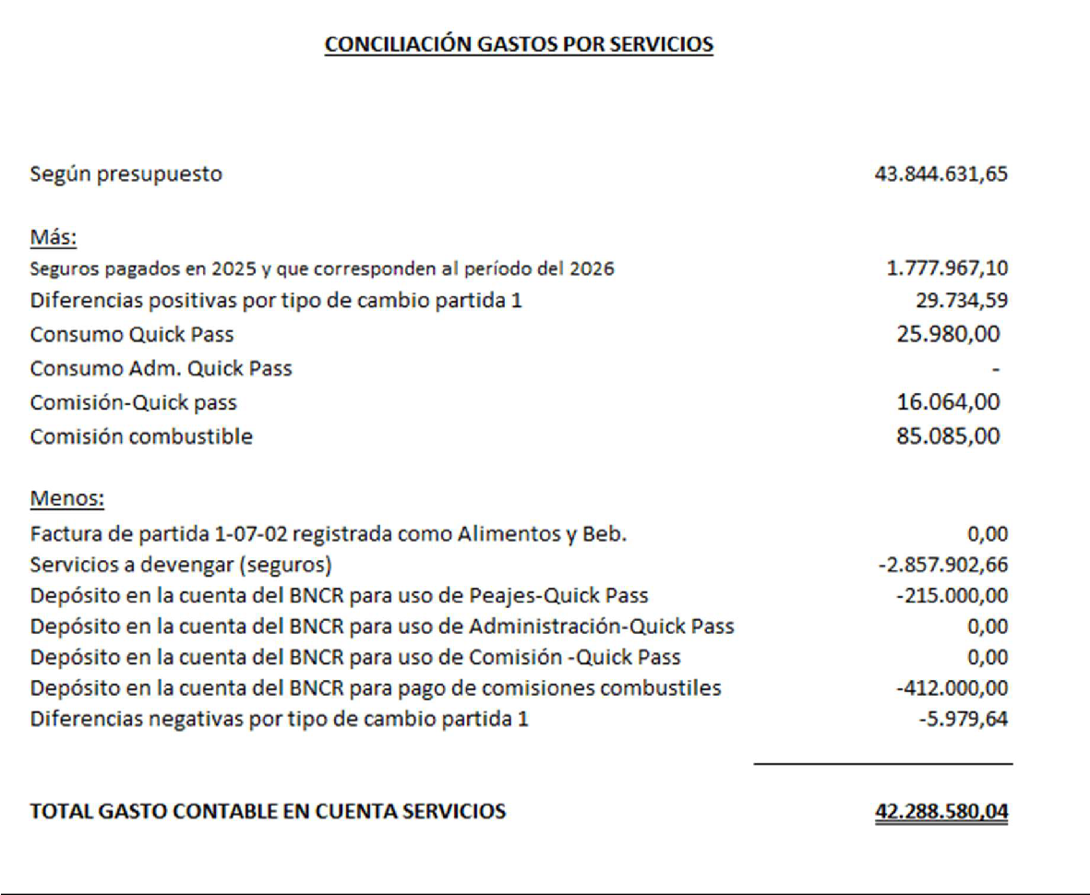

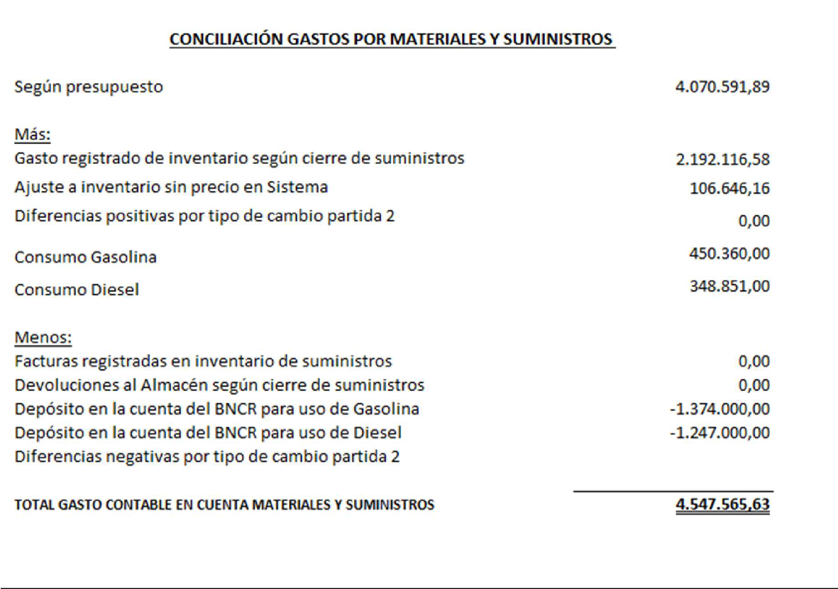

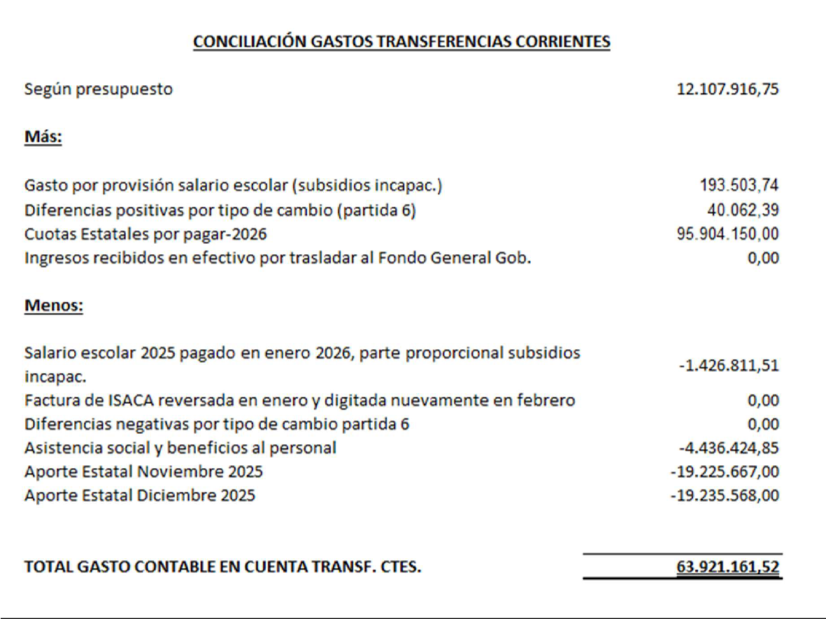

- Clasificación de las diferencias (párrafo 48)
Revelación:
El único tipo de diferencias que aplica en el caso de la CGR es la diferencia de las bases de preparación descrita en el punto a) anterior. No existen diferencias temporales o en las entidades.

- Conciliación de flujos de efectivo con información presupuestaria (párrafos 52 y 53)
Revelación:
A pesar de que la NICSP 24 en sus párrafos 52 y 53 no requiere una comparación con el periodo anterior, la conciliación incluida en el punto h) anterior sí comprende dicha comparación a fin de poder cumplir con la revelación del cuadro siguiente sobre “Diferencias presupuesto vs. Contabilidad (Devengo)”.

Diferencias presupuesto vs. contabilidad (Devengo)

 | SALDOS
RUBRO | Periodo Actual | Periodo Anterior | %
SUPERAVIT / DEFICIT PRESUPUESTO | 17 184 027,59 | 16 636 353,64 | 3,29
SUPERAVIT / DEFICIT CONTABILIDAD | -70 446,58 | -109 892,23 | -35,89
El Superávit Presupuestario, comparado al periodo anterior genera un aumento del 3,29 % de recursos disponibles. La ejecución del periodo se redujo en 32,67 millones de colones; sin embargo, la variación en el superávit se debe principalmente a un aumento en el presupuesto ordinario por 515 millones de colones.
El Déficit de Contabilidad, comparado al periodo anterior genera una disminución de 35,89%, equivalente a 39,45 millones de colones, esto es producto principalmente de la disminución en el reconocimiento de activos nuevos (altas), durante el mismo periodo de 2025 se habían registrado 32,85 millones de colones por este concepto y en 2026 fue tan solo de 10,83 millones de colones. Se mantiene un déficit contable que se explica por el poco aumento en los ingresos al tiempo que aumenta el reconocimiento de gastos de servicios.
El déficit contable aquí revelado se calcula a partir de las cuentas comparables con el presupuesto, es decir, excluyendo cuentas contables cuya naturaleza no tiene contraparte en presupuesto, como lo son, por ejemplo, gastos por depreciaciones y amortizaciones.
Revelación para conciliar la Ejecución Presupuestaria con Contabilidad

Cuenta | Presupuesto | Devengo | Diferencia | Justificación

CONTRALORÍA GENERAL DE LA REPÚBLICA UNIDAD DE ADMINISTRACIÓN FINANCIERA CONCILIACIÓN CONTABILIDAD - PRESUPUESTO
PARA EL PERIODO QUE TERMINA AL 28 DE FEBRERO DE 2026
INGRESOS CONTABLES PRESUPUESTARIOS DIFERENCIA
INGRESOS CORRIENTES 3.414.454,48 0,00 3.414.454,48
INGRESOS DE CAPITAL 10.137,77 0,00 10.137,77
INGRESOS DE FINANCIAMIENTO 0,00 0,00 0,00
TOTALES 3.424.592,25 0,00 3.424.592,25
EGRESOS
0-REMUNERACIONES 3.373.456,23 3.876.484,40 -503.028,17
1-SERVICIOS 42.288,58 28.931,68 13.356,90
2-MATERIALES Y SUMINISTROS 4.547,57 3.836,24 711,32
5-BIENES DURADEROS 10.825,30 12,16 10.813,14
6-TRANSFERENCIAS CORRIENTES 63.921,16 12.107,92 51.813,24
TOTALES 3.495.038,84 3.921.372,41 -426.333,57
RESUMEN
PRESUPUESTO DE EGRESOS ASIGNADO 21.105.400,00
PRESUPUESTO DE EGRESOS EJECUTADO 3.921.372,41
SUPERÁVIT (DEFÍCIT) EGRESOS PRESUPUESTARIOS 17.184.027,59
INGRESOS CONTABLES | 3.424.592,25
EGRESOS CONTABLES | 3.495.038,84
SUPERÁVIT (DEFÍCIT) CONTABLE | -70.446,58
Nota: las bases presupuestarias y contables son diferentes. Este estado de comparación de los importes presupuestados y realizados se prepara según la base del presupuesto.

NICSP 28-29-30 INSTRUMENTOS FINANCIEROS (PRESENTACION, RECONOCIMIENTO Y MEDICION, REVELACION)

NOTA N° 94

A continuación, un cuadro resumen, pero el detalle de los cuadros debe ser adjuntados como anexos NICSP 28- 29- 30 y FIDEICOMISOS

Resumen | Activos Financiero | Pasivo Financiero
CANTIDAD | 16 | 72
Valor Libros | ₡1 231 568,22 | ₡1 886 173,87
Valor Razonable | ₡1 231 568,22 | ₡1 886 173,87

Resumen | Fideicomisos
CANTIDAD | 0

Información a revelar
- Categoría de Activos y Pasivos Financieros (párrafo 11)
Revelación: La Contraloría General cuenta con activos financieros en su mayoría a corto plazo, tales como: efectivo, equivalentes de efectivo, Cajas Chicas y Fondos Rotatorios, Depósitos a Plazo Fijo, Transferencias a cobrar a corto plazo, documentos a cobrar a corto plazo. Dentro de los pasivos financieros se tienen los siguientes: deudas comerciales a corto plazo, deudas sociales y fiscales a corto plazo, depósitos en garantía y provisiones a largo plazo.

- Activos y Pasivos Financieros a valor razonable con cambios en el resultado (párrafo 12 a 14)
Revelación:
Los activos financieros presentan un valor razonable de ¢1.231.568,22 y los pasivos financieros de
¢1.886.173,87 (ambos montos en miles).

- Reclasificación (párrafo 15, 16)
Revelación: No se tienen cambios o reclasificaciones de activos financieros.

- Bajas en cuentas (párrafo 17)
Revelación: No aplica.

- Garantías colaterales (párrafo 18,1 9)
Revelación: No se tienen garantías colaterales por lo que no se tiene información por revelar.

- Cuentas correctoras por perdidas crediticias (párrafo 20)
Revelación: No aplica.

- Instrumentos financieros compuestos o múltiples derivados implícitos (párrafo 21)
Revelación: No se tienen garantías colaterales por lo que no se tiene información por revelar.

- Incumplimientos y otras infracciones (párrafo 22)
Revelación: No aplica.

- Partidas de ingresos, gastos, ganancias o pérdidas (párrafo 24)
Revelación: No aplica.

- Contabilidad de coberturas (instrumentos financieros de gestión de riesgos (párrafo 26 a 28)
Revelación: No aplica.

- Valor razonable (párrafo 29 a 36)
Revelación:
Al cierre del periodo, la Contraloría General de la República determinó el valor razonable de sus instrumentos financieros con base en metodologías de medición consistentes con la normativa contable aplicable. En este sentido, los activos financieros presentan un valor razonable de ¢1.231.568,22 y los pasivos financieros de
¢1.886.173,87 (ambos montos en miles).

- Prestamos con condiciones favorables (párrafo 37)
Revelación: No aplica.

- Naturaleza y alcance de riesgos (párrafo 38 a 49)

Revelación: Los instrumentos financieros que se registran en la Institución se reconocen como: cuentas por cobrar, cuentas por pagar y el efectivo, de conformidad con lo que seguidamente se expone:
Efectivo: es un activo financiero porque representa el instrumento de cambio por excelencia y es, por lo tanto, la base de medida de todas las transacciones que se valoran y se presentan en los EEFF. Un depósito de dinero, en un banco o una Institución financiera similar, es un activo financiero porque representa un derecho contractual del depositante a obtener efectivo de la Institución, o a girar un cheque o instrumento similar contra el saldo depositado, a favor de un acreedor en pago de un pasivo financiero.
2) Cuentas por cobrar y/o pagar en efectivo: son activos financieros que suponen un derecho contractual a recibir dinero en el futuro y/o pasivos financieros que suponen una obligación contractual de entregar dinero en el futuro; como pueden ser: cuentas de tipo comercial por cobrar y por pagar.

Riesgos asociados:
El riesgo de liquidez afecta a la institución, en razón de lograr hacer frente a las obligaciones que se mantienen, particularmente considerando que la única fuente de financiamiento proviene del Presupuesto Nacional; así como la rigidez en cuanto a la composición presupuestaria. Este riesgo puede verse incrementado por: crisis fiscal del país, conflictos mundiales, desastres naturales, crisis sanitarias a nivel mundial y redefinición de prioridades institucionales por el contexto nacional o internacional.
Este riesgo se gestiona principalmente con mantener una adecuada planificación presupuestaria para lograr contar con los recursos necesarios para hacer frente a las obligaciones, así como un monitoreo y seguimiento permanente de estas obligaciones, así como las cuentas por cobrar, que sea de insumo para la toma de decisiones.

El responsable contable deberá también revelar información considerando lo dispuesto en el párrafo 75 de la NICSP 1 referente a la NICSP 30 Instrumentos Financieros.
“75. La información sobre las fechas esperadas de realización de los activos y pasivos es útil para evaluar la liquidez y la solvencia de una entidad. La NICSP 30, Instrumentos Financieros: Información a Revelar, requiere la revelación de información acerca de las fechas de vencimiento de los activos y pasivos financieros. Los activos financieros incluyen las cuentas de deudores comerciales y otras cuentas por cobrar, y los pasivos financieros las cuentas de acreedores comerciales y otras cuentas por pagar. También será de utilidad la información sobre las fechas esperadas de recuperación y liquidación de los activos y pasivos no monetarios,

tales como inventarios y provisiones, con independencia de que los activos y pasivos se clasifiquen como partidas corrientes o no corrientes.”
Ejemplo:

ACTIVOS FINANCIEROS
Cuenta | Detalle | Saldo de 1 a 30  días | Saldo de 31 a 90 días | Saldo de 91 a 180  días | Saldo de 181 a 365  días | Más de 365  días | Total
1.1.2.01. | Títulos y valores a valor razonable a  corto plazo | 12 000,00 | 8 966,00 | - | 41 325,00 | - | 62 291,00

NICSP 33 - ADOPCIÓN POR PRIMERA VEZ DE LAS NICSP DE BASE DE ACUMULACIÓN (O DEVENGO)

NOTA N° 95

Información a revelar de acuerdo con el párrafo 137

NICSP | Brechas/Acciones | Plan de acción | Responsable

Revelación: La Contraloría ya alcanzó el 100 % de la implementación de las NICSP .

NOTAS INFORME ESTADO POR SEGMENTOS

NOTA N° 96

La información financiera por segmentos en Costa Rica se presentará con la clasificación de funciones establecida en el Clasificador Funcional del Gasto para el Sector Público Costarricense.

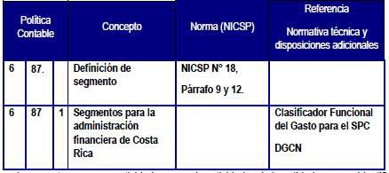

Revelación: No aplica.

NOTAS CONTABLES PARTICULARES

Para efectos de revelación, la entidad utilizara este espacio para referirse a señalar políticas particulares, transacciones y otros eventos que considere necesario para el complemento de la información contable al cierre del periodo.
Revelación: No aplica.

Entrega de Información

Nosotros, Licda. Marta Acosta Zúñiga, cédula 6-0146-0579, M.I.I. Carlos Luis Madrigal Bravo, cédula 1-0703-0819 y Licda. Jeannette Fallas Castro, cédula 1-0774-0511, en condición de encargados y custodios de la información contable de esta institución, damos fe de que la preparación y presentación de los estados financieros se realiza bajo el cumplimiento oportuno del ordenamiento jurídico, de la aplicación integral de las NICSP y de las Políticas Contables Generales en el registro de las transacciones, de manera que la información es relevante, fielmente representativa, comprensible, oportuna, comparable y verificable.

Licda. Marta Acosta Zúñiga CONTRALORA GENERAL DE LA REPÚBLICA


M.I.I. Carlos Luis Madrigal Bravo Licda. Jeannette Fallas Castro JEFE UNIDAD ADMINISTRACIÓN FINANCIERA CONTADORA

ANEXOS

ANEXOS 1

Se deben copiar los cuadros de los Excel en formato imagen.
